**TRƯỜNG ĐẠI HỌC KINH TẾ - ĐẠI HỌC ĐÀ NẴNG**

**KHOA THỐNG KÊ – TIN HỌC**

–––––––––––––––––––––––––––––––



**BÁO CÁO THỰC TẬP NGHỀ NGHIỆP**

**NGÀNH HỆ THỐNG THÔNG TIN QUẢN LÝ**

**CHUYÊN NGÀNH TIN HỌC QUẢN LÝ**

**ĐỀ TÀI: PHÂN TÍCH NGHIỆP VỤ QUY TRÌNH NHẬP HỌC TẠI VIỆN NGHIÊN CỨU VÀ ĐÀO TẠO VIỆT - ANH**

Sinh viên thực hiện : Nguyễn Thị Trâm Anh

Châu Thanh Thanh Ngân

Lớp : 48K14.1

Đơn vị thực tập : Viện Nghiên cứu và Đào tạo Việt - Anh

Cán bộ hướng dẫn : Nguyễn Lê Vy

Giảng viên hướng dẫn : ThS. Đặng Trung Thành

**Đà Nẵng, 08/2025**

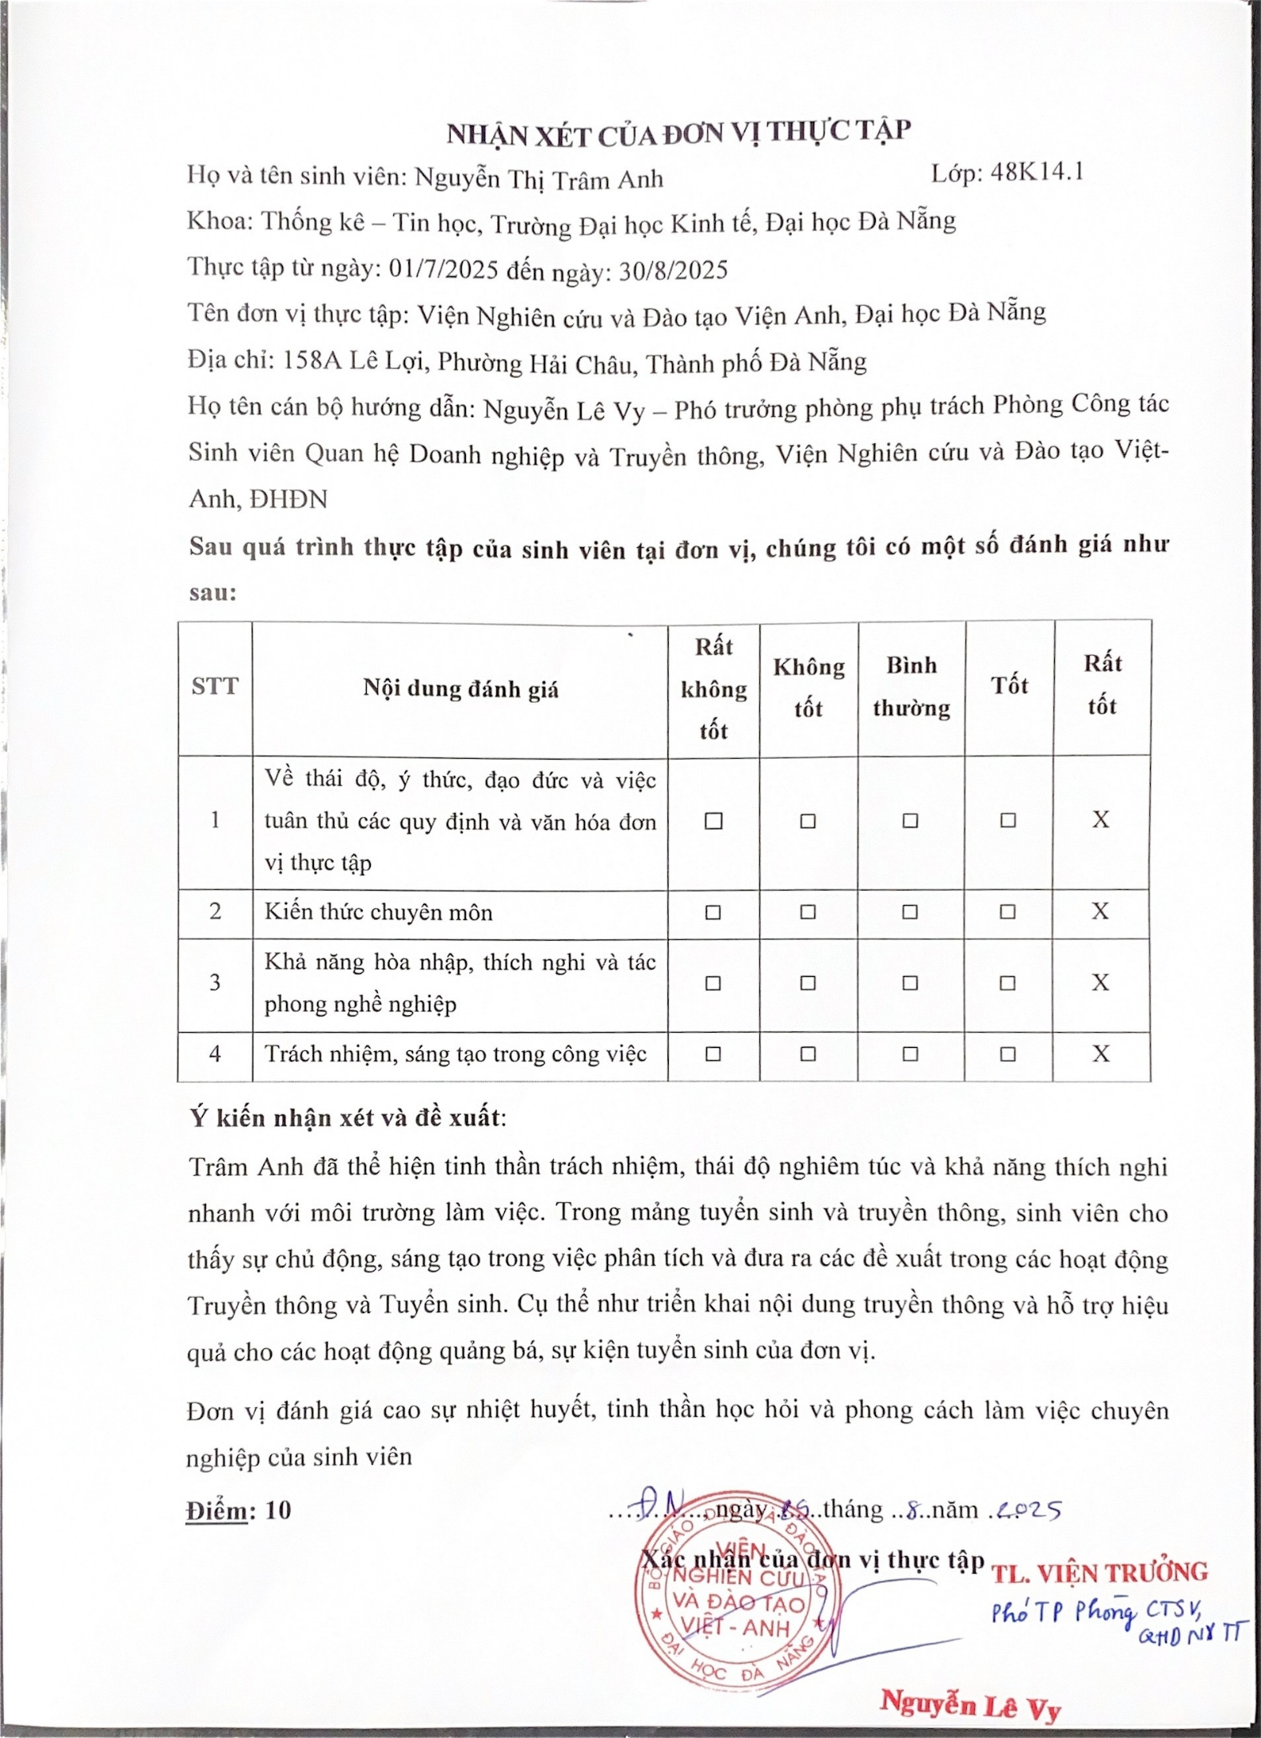

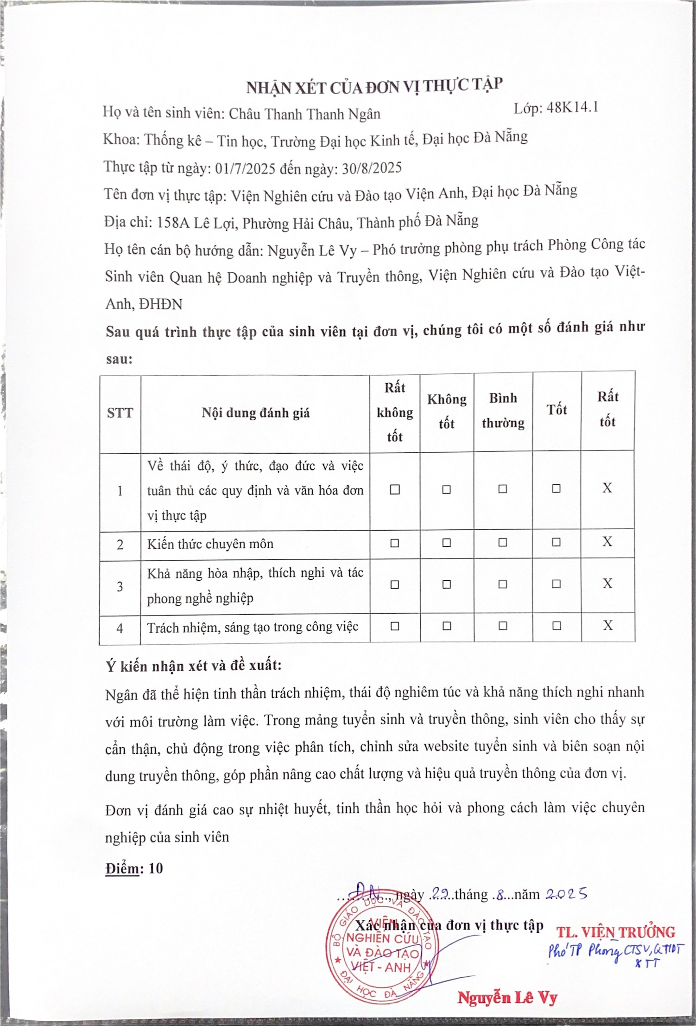

# LỜI CẢM ƠN

Trước tiên, chúng em xin bày tỏ lòng biết ơn sâu sắc đến quý thầy, cô Trường Đại học Kinh tế – Đại học Đà Nẵng đã tận tình truyền đạt kiến thức, tạo điều kiện thuận lợi và khuyến khích chúng em tham gia các hoạt động thực tế. Nhờ đó, chúng em có cơ hội tiếp cận môi trường doanh nghiệp, mở rộng tầm nhìn, tích lũy thêm kinh nghiệm quý báu và định hướng rõ ràng hơn cho nghề nghiệp tương lai.

Đặc biệt, chúng em xin gửi lời cảm ơn chân thành nhất đến thầy **Đặng Trung Thành**, giảng viên hướng dẫn, người đã tận tâm đồng hành, chỉ dẫn chi tiết và hỗ trợ kịp thời để chúng em hoàn thành bài báo cáo thực tập nhận thức với đề tài: *“Phân tích nghiệp vụ quy trình nhập học tại Viện Nghiên cứu và Đào tạo Việt – Anh”*.

Để có đủ kỹ năng và kiến thức để có thể hoàn thành báo cáo này, chúng em cũng xin trân trọng cảm ơn **Viện Nghiên cứu và Đào tạo Việt – Anh (VNUK)** cùng mentor chị **Nguyễn Lê Vy** và **các anh chị tại phòng Công tác sinh viên, Quan hệ doanh nghiệp và Truyền thông** đã nhiệt tình hỗ trợ, chia sẻ những kiến thức thực tiễn, cung cấp tài liệu hữu ích và tạo điều kiện thuận lợi nhất để chúng em hoàn thành quá trình thực tập cũng như bài báo cáo này.

Mặc dù đã nỗ lực hết mình, song do kinh nghiệm thực tế còn hạn chế nên bài báo cáo cũng như quá trình thực tập chắc chắn không tránh khỏi những thiếu sót. Chúng em kính mong nhận được những ý kiến đóng góp quý báu từ quý thầy cô và đơn vị thực tập để có thể rút kinh nghiệm và hoàn thiện cho hành trang sau này.

Chúng em xin kính chúc quý Thầy/Cô luôn dồi dào sức khỏe và thành công trong sự nghiệp giảng dạy cao quý của mình.

**Chúng em xin chân thành cảm ơn!**

# LỜI CAM ĐOAN

Chúng em xin cam đoan rằng, đề tài nghiên cứu *"Phân tích nghiệp vụ quy trình nhập học tại Viện Nghiên cứu và Đào tạo Việt – Anh"* được thực hiện dựa trên sự cố gắng, nỗ lực của chúng em, cùng với sự giúp đỡ tận tình từ giảng viên hướng dẫn **ThS. Đặng Trung Thành** và Chị **Nguyễn Lê Vy**, và sự hỗ trợ từ Viện Nghiên cứu và Đào tạo Việt-Anh.

Nội dung và kết quả nghiên cứu trong báo cáo này là hoàn toàn độc lập và trung thực, được thu thập và phân tích từ các nguồn tài liệu hợp pháp, không sao chép từ bất kỳ nguồn nào mà không được trích dẫn đầy đủ, đồng thời học hỏi từ các tài liệu tham khảo mà đơn vị thực tập cung cấp.

Trong trường hợp phát hiện bất kỳ hành vi sao chép hoặc sai sót nào liên quan đến nội dung nghiên cứu này, chúng em xin chịu hoàn toàn trách nhiệm và nhận kỷ luật theo quy định của nhà trường và các cơ quan có thẩm quyền.

# MỤC LỤC

LỜI CẢM ƠN i

LỜI CAM ĐOAN ii

MỤC LỤC iii

DANH MỤC HÌNH ẢNH v

DANH MỤC BẢNG BIỂU ix

DANH MỤC CÁC TỪ VIẾT TẮT xii

LỜI MỞ ĐẦU 1

CHƯƠNG 1. TỔNG QUAN VỀ VIỆN NGHIÊN CỨU VÀ ĐÀO TẠO VIỆT - ANH (VNUK) 3

1.1. Tổng quan về Viện nghiên cứu và Đào tạo Việt - Anh 3

1.1.1. Giới thiệu chung [1] 3

1.1.2. Tầm nhìn, sứ mệnh [2] 3

1.1.3. Giá trị cốt lõi [2] 4

1.1.4. Cơ cấu tổ chức [3] 4

1.1.5. Thành tựu đạt được [4] 4

1.2. Vị trí làm việc tại VNUK 5

1.2.1. Thông tin chung 5

1.2.2. Mô tả công việc 5

CHƯƠNG 2. CƠ SỞ LÝ THUYẾT VỀ BUSINESS ANALYST VÀ CÁC CÔNG CỤ HỖ TRỢ ĐỀ TÀI 6

2.1. Cơ sở lý thuyết về công việc Business Analyst (BA) [5] 6

2.1.1. Khái niệm 6

2.1.2. Vai trò của Business Analyst trong dự án 7

2.1.3. Các kỹ năng cần thiết của một BA [6] 7

2.1.4. Định hướng phát triển nghề Business Analyst [7] 8

2.2. Công cụ hỗ trợ 9

2.2.1. Phần mềm Draw.io [8] 9

2.2.2. Phần mềm Figma [9] 10

CHƯƠNG 3. PHÂN TÍCH HỆ THỐNG 15

3.1. Tổng quan về hệ thống 15

3.1.1. Tổng quan về hệ thống nhập học 15

3.1.2. Module hệ thống 15

3.2. Yêu cầu chức năng 17

3.2.1. Quy trình nghiệp vụ 17

3.2.2. Use case tổng quát 19

3.2.3. Mô tả chi tiết các use case 19

a. Use case Sinh viên 19

b. Use case người quản trị 41

3.3. Yêu cầu phi chức năng 63

a. Yêu cầu về giao diện và khả năng sử dụng 63

b. Yêu cầu về hiệu năng và tốc độ xử lý 63

CHƯƠNG 4. THIẾT KẾ GIAO DIỆN HỆ THỐNG 64

4.1. Sơ đồ màn hình 64

4.2. Giao diện màn hình 64

4.3. Đặc tả giao diện màn hình 87

KẾT LUẬN VÀ HƯỚNG PHÁT TRIỂN 88

TÀI LIỆU THAM KHẢO 90

PHỤ LỤC 1

# DANH MỤC HÌNH ẢNH

Hình 1. Logo Viện Nghiên cứu và Đào tạo Việt - Anh 3

Hình 2. Cơ cấu tổ chức Viện Nghiên cứu và Đào tạo Việt -Anh 4

Hình 3. Các hoạt động chính của BA 7

Hình 4. Logo Draw.io 10

Hình 5. Logo Figma 11

Hình 6. Sơ đồ nghiệp vụ hệ thống AS 18

Hình 7. Sơ đồ nghiệp vụ hệ thống TOBE 19

Hình 8. Sơ đồ Use case tổng quát hệ thống 20

Hình 9. Activity Diagram use case Xác minh thông tin từ CCCD 22

Hình 10. Activity Diagram use case Nhập các thông tin cá nhân còn thiếu 24

Hình 11. Activity Diagram use case Đăng tải các hồ sơ 26

Hình 12. Activity Diagram use case Sửa hồ sơ 30

Hình 13. Activity Diagram use case Xóa hồ sơ 31

Hình 14. Activity Diagram use case Theo dõi trạng thái xử lý hồ sơ 33

Hình 15. Activity Diagram use case Tải lý lịch nhập học sinh viên 35

Hình 16. Activity Diagram use case Chọn chuyên ngành 36

Hình 17. Activity Diagram use case Thực hiện thanh toán 38

Hình 18. Activity Diagram use case Xem trạng thái thanh toán 40

Hình 19. Activity Diagram use case Tải biên lai thanh toán 42

Hình 20. Activity Diagram use case Tìm kiếm/ Lọc hồ sơ 44

Hình 21. Giao diện màn hình Tìm kiếm/ Lọc hồ sơ 44

Hình 22. Activity Diagram use case Kiểm tra hồ sơ 45

Hình 23. Activity Diagram use case Phê duyệt hồ sơ sinh viên 47

Hình 24. Activity Diagram use case Xem danh sách sinh viên nhập học 49

Hình 25. Activity Diagram use case Xuất danh sách sinh viên 51

Hình 26. Activity Diagram use case Thống kê trạng thái hồ sơ 53

Hình 27. Activity Diagram use case Tìm kiếm/ lọc danh sách sinh viên 56

Hình 28. Activity Diagram use case Xem danh sách thanh toán 58

Hình 29. Activity Diagram use case Xuất báo cáo thống kê thanh toán 60

Hình 30. Activity Diagram use case Lọc báo cáo thống kê thanh toán 62

Hình 31. Activity Diagram use case Đăng nhập 63

Hình 32. Sơ đồ màn hình hệ thống nhập học của sinh viên 65

Hình 33. Sơ đồ màn hình hệ thống nhập học của người quản trị 65

Hình 34. Màn hình sinh viên đăng nhập vào hệ thống 66

Hình 35. Màn hình kiểm tra và nhập thông tin cá nhân 67

Hình 36. Màn hình Bước tiếp theo Nhập thông tin cá nhân 68

Hình 37. Màn hình bước Chọn chuyên ngành 69

Hình 38. Màn hình bước Đăng tải ảnh thẻ 70

Hình 39. Màn hình bước Đăng tải hồ sơ/ minh chứng 72

Hình 40. Màn hình Đăng ký công nhận tiếng Anh 72

Hình 41. Màn hình bước Chọn các khoản thanh toán 73

Hình 42. Màn hình Thanh toán thành công 74

Hình 43. Màn hình Tải biên lai thanh toán 75

Hình 44. Màn hình Tải lý lịch giấy xác nhận nhập học 76

Hình 45. Màn hình Người quản trị đăng nhập vào hệ thống 77

Hình 46. Màn hình quản lý danh sách sinh viên nhập học 78

Hình 47. Màn hình Tìm kiếm danh sách sinh viên 79

Hình 48. Màn hình Xuất file danh sách sinh viên nhập học 80

Hình 49. Màn hình Ẩn/ Hiện cột lọc tìm kiếm 81

Hình 50. Màn hình lọc tình trạng xử lý 82

Hình 51. Màn hình Xem/ Duyệt hồ sơ sinh viên 83

Hình 52. Màn hình xem chi tiết hồ sơ/ minh chứng của sinh viên 84

Hình 53. Màn hình Chức năng xử lý hồ sơ sinh viên 85

Hình 54. Màn hình Chức năng quản lý thanh toán 86

Hình 55. Màn hình Xem chi tiết thanh toán 87

Hình 56. Màn hình Báo cáo thống kê 88

Hình 57. Giao diện màn hình Đăng nhập cho Sinh viên 2

Hình 58. Giao diện màn hình Nhập và kiểm tra các thông tin từ CCCD 3

Hình 59. Màn hình giao diện Nhập thông tin cá nhân 6

Hình 60. Giao diện màn hình Chọn chuyên ngành 8

Hình 61. Giao diện màn hình Đăng tải ảnh thẻ 10

Hình 62. Giao diện màn hình Sau khi upload ảnh thẻ 11

Hình 63. Giao diện màn hình Đăng tải minh chứng 14

Hình 64. Giao diện màn hình Sau khi đăng tải minh chứng 17

Hình 65. Giao diện màn hình Xem file sau khi upload 19

Hình 66. Giao diện màn hình Đăng ký công nhận tín chỉ tiếng Anh (nếu có) 21

Hình 67. Giao diện màn hình Chọn các khoản tự nguyện thanh toán 23

Hình 68. Giao diện màn hình Thanh toán 25

Hình 69. Giao diện màn hình Sau khi thanh toán 27

Hình 70. Giao diện màn hình Xem biên lai thanh toán 29

Hình 71. Giao diện màn hình Xem lý lịch nhập học 31

Hình 72. Giao diện màn hình Tra cứu hồ sơ 32

Hình 73. Giao diện màn hình Liên hệ hỗ trợ 33

Hình 74. Giao diện màn hình Đăng nhập của người quản trị 35

Hình 75. Giao diện màn hình Quản lý danh sách sinh viên nhập học 36

Hình 76. Giao diện màn hình Tìm kiếm bằng bộ lọc 39

Hình 77. Giao diện màn hình Hồ sơ chi tiết 41

Hình 78. Giao diện màn hình Xem chi tiết minh chứng 44

Hình 79. Giao diện màn hình Xử lý hồ sơ nhập học 46

Hình 80. Giao diện màn hình Quản lý thanh toán 49

Hình 81. Giao diện màn hình Xem chi tiết thanh toán 50

Hình 82. Giao diện màn hình Xuất file 52

Hình 83. Giao diện màn hình Báo cáo thống kê thanh toán 55

# DANH MỤC BẢNG BIỂU

Bảng 1. Câu hỏi và trả lời về quy trình hiện tại 15

Bảng 2. Câu hỏi và trả lời về Nhu cầu và kỳ vọng cải tiến 15

Bảng 3. Module hệ thống dành cho actor Sinh viên 17

Bảng 4. Module hệ thống dành cho actor Người quản trị 17

Bảng 5. Đặc tả use case Xác minh thông tin từ CCCD 21

Bảng 6. Đặc tả use case Nhập các thông tin cá nhân còn thiếu 23

Bảng 7. Đặc tả use case Đăng tải các hồ sơ 25

Bảng 8. Đặc tả use case Sửa hồ sơ 28

Bảng 9. Đặc tả use case Xóa hồ sơ 30

Bảng 10. Đặc tả use case Theo dõi trạng thái xử lý hồ sơ 32

Bảng 11. Đặc tả use case Tải lý lịch nhập học sinh viên 34

Bảng 12. Đặc tả use case Chọn chuyên ngành 36

Bảng 13. Đặc tả use case Thực hiện thanh toán 38

Bảng 14. Đặc tả use case Xem trạng thái thanh toán 39

Bảng 15. Đặc tả use case Tải biên lai thanh toán 41

Bảng 16. Đặc tả use case Tìm kiếm/ lọc hồ sơ 43

Bảng 17. Đặc tả use case Kiểm tra hồ sơ 45

Bảng 18. Đặc tả use case Phê duyệt hồ sơ sinh viên 47

Bảng 19. Đặc tả use case Xem danh sách sinh viên nhập học 48

Bảng 20. Đặc tả use case Xuất danh sách sinh viên 50

Bảng 21. Đặc tả use case Thống kê trạng thái hồ sơ 53

Bảng 22. Đặc tả use case Tìm kiếm/ lọc danh sách sinh viên 55

Bảng 23. Đặc tả use case Xem danh sách thanh toán 57

Bảng 24. Đặc tả use case Xuất báo cáo thống kê thanh toán 59

Bảng 25. Đặc tả use case Lọc báo cáo thống kê thanh toán 61

Bảng 26. Đặc tả use case Đăng nhập 63

Bảng 27. Phân công nhiệm vụ 1

Bảng 28. Đặc tả giao diện màn hình Đăng nhập cho Sinh viên 3

Bảng 29. Đặc tả giao diện màn hình Nhập và kiểm tra thông tin từ CCCD 5

Bảng 30. Đặc tả giao diện màn hình Nhập thông tin cá nhân 7

Bảng 31. Đặc tả giao diện màn hình Chọn chuyên ngành 9

Bảng 32. Đặc tả giao diện màn hình Đăng tải ảnh thẻ 11

Bảng 33. Đặc tả giao diện màn hình Sau khi upload ảnh thẻ 12

Bảng 34. Đặc tả màn hình Đăng tải minh chứng 15

Bảng 35. Đặc tả giao diện màn hình Sau khi đăng tải minh chứng 18

Bảng 36. Đặc tả giao diện màn hình Xem file sau khi upload 20

Bảng 37. Đặc tả giao diện màn hình Đăng ký công nhận tiếng Anh 22

Bảng 38. Đặc tả giao diện màn hình Chọn các khoản tự nguyện thanh toán 24

Bảng 39. Đặc tả giao diện màn hình Thanh toán 26

Bảng 40. Đặc tả giao diện màn hình Sau khi thanh toán 28

Bảng 41. Đặc tả giao diện màn hình Xem biên lai thanh toán 30

Bảng 42. Đặc tả giao diện màn hình Xem lý lịch nhập học 32

Bảng 43. Đặc tả giao diện màn hình Tra cứu hồ sơ 33

Bảng 44. Đặc tả giao diện màn hình Liên hệ hỗ trợ 34

Bảng 45. Đặc tả giao diện màn hình đăng nhập của Người quản trị 36

Bảng 46. Đặc tả giao diện màn hình Quản lý danh sách sinh viên nhập học 38

Bảng 47. Đặc tả giao diện màn hình Tìm kiếm bằng bộ lọc 40

Bảng 48. Đặc tả giao diện màn hình Hồ sơ chi tiết 43

Bảng 49. Đặc tả giao diện màn hình Xem chi tiết minh chứng 45

Bảng 50. Đặc tả giao diện màn hình Xử lý hồ sơ nhập học 48

Bảng 51. Đặc tả giao diện màn hình Quản lý thanh toán 50

Bảng 52. Đặc tả giao diện màn hình Xem chi tiết thanh toán 51

Bảng 53. Đặc tả Giao diện màn hình Xuất file 54

Bảng 54. Đặc tả Giao diện màn hình Báo cáo thống kê thanh toán 58

# DANH MỤC CÁC TỪ VIẾT TẮT

**VNUK** : Viện Nghiên cứu và Đào tạo Việt - Anh

**BA** : Business Analyst

**IT** : Information Technology

**UI/UX** : User Interface / User Experience

**UML** : Unified Modeling Language

**AD** : Activity Diagram

**UC** : Use case

**CCCD** : Căn cước công dân

**CMND** : Chứng minh nhân dân

**BHYT** : Bảo hiểm Y tế

**SĐT** : Số điện thoại

**API** : Application Programming Interface

**SMS** : Short Message Service

# LỜI MỞ ĐẦU

1. **Lý do chọn đề tài**

Trong bối cảnh giáo dục hiện đại không ngừng đổi mới và hội nhập quốc tế, việc tối ưu hóa các quy trình quản lý – Đặc biệt là quy trình nhập học. Vấn đề này trở thành một yêu cầu cấp thiết đối với các cơ sở đào tạo. Một quy trình nhập học hiệu quả không chỉ giúp tiết kiệm thời gian, công sức cho cán bộ và sinh viên mà còn góp phần nâng cao hình ảnh chuyên nghiệp của nhà trường.

Viện Nghiên cứu và Đào tạo Việt – Anh (VNUK) là đơn vị tiên phong trong việc áp dụng mô hình giáo dục tiên tiến, hướng đến sự chuyên nghiệp, hiện đại và chuẩn quốc tế. Tuy nhiên, trong quá trình vận hành thực tế, quy trình nhập học tại đây vẫn còn một số điểm có thể cải thiện, đặc biệt là ở khía cạnh số hóa, khi một số bước vẫn đang được thực hiện thủ công.

Chính vì vậy, nhóm chúng em lựa chọn đề tài **“Phân tích nghiệp vụ quy trình nhập học tại Viện Nghiên cứu và Đào tạo Việt – Anh”** với kỳ vọng không chỉ đánh giá khách quan hiện trạng, xác định các điểm còn hạn chế trong quy trình hiện tại, mà còn đề xuất những giải pháp thiết thực nhằm nâng cao hiệu quả quản lý và trải nghiệm cho sinh viên. Đồng thời, đây cũng là cơ hội để nhóm chúng em vận dụng kiến thức chuyên ngành vào tình huống thực tiễn, phát triển tư duy phân tích nghiệp vụ một cách bài bản – kỹ năng then chốt của người phân tích hệ thống trong kỷ nguyên số.

1. **Mục tiêu của đề tài**

Đề tài được thực hiện với mục tiêu nghiên cứu, phân tích và mô hình hóa quy trình nhập học hiện tại tại Viện Nghiên cứu và Đào tạo Việt – Anh. Thông qua đó, nhóm xác định rõ các bước nghiệp vụ, vai trò của các tác nhân liên quan cũng như những điểm còn hạn chế trong quá trình thực hiện. Từ kết quả phân tích, đề tài hướng đến việc đề xuất giải pháp cải tiến phù hợp nhằm tối ưu hóa quy trình nhập học theo hướng đơn giản, hiệu quả và có khả năng ứng dụng công nghệ hỗ trợ trong tương lai.

1. **Phương pháp nghiên cứu**

* Phương pháp lý thuyết: Nghiên cứu lý thuyết về phân tích nghiệp vụ và các kỹ thuật thu thập yêu cầu người dùng. Tìm hiểu với các công cụ hỗ trợ thiết kế như Draw.io và Figma để phục vụ cho quá trình mô hình hóa hệ thống.
* Phương pháp thực nghiệm: Thu thập yêu cầu thông qua trao đổi với cán bộ phụ trách nhập học tại Viện Việt - Anh. Sau đó, áp dụng phương pháp, kỹ thuật, công cụ đã học để phân tích và thiết kế hệ thống.
* Phương pháp chuyên gia: Tham khảo ý kiến người hướng dẫn và chuyên gia trong quá trình thực hiện để đảm bảo tính thực tiễn và phù hợp với môi trường triển khai.

1. **Đối tượng và phạm vi nghiên cứu**

* Đối tượng nghiên cứu: Quy trình nhập học tại Viện Nghiên cứu và Đào tạo Việt – Anh (VNUK), bao gồm các bước xử lý thông tin, các bộ phận liên quan và các hệ thống hiện hành đang được sử dụng.
* Phạm vi nghiên cứu: Phân tích quy trình nhập học cho sinh viên đại học hệ chính quy. Tập trung vào quy trình tiếp nhận hồ sơ cá nhân, xét duyệt hồ sơ và nhập học chính thức.

1. **Nội dung của đề tài**

Đề tài được tổ chức gồm phần mở đầu, **4** chương nội dung và phần kết luận...

* Mở đầu
* **Chương 1**: Tổng quan về Viện nghiên cứu và đào tạo Việt - Anh (VNUK)
* **Chương 2**: Cơ sở lý thuyết về Business Analyst và các công cụ hỗ trợ đề tài
* **Chương 3**: Phân tích hệ thống
* **Chương 4**: Thiết kế giao diện hệ thống
* Kết luận và hướng phát triển

# TỔNG QUAN VỀ VIỆN NGHIÊN CỨU VÀ ĐÀO TẠO VIỆT - ANH (VNUK)

## Tổng quan về Viện nghiên cứu và Đào tạo Việt - Anh

## Giới thiệu chung [1]



Hình 1. Logo Viện Nghiên cứu và Đào tạo Việt - Anh

Viện Nghiên cứu và Đào tạo Việt – Anh (Vietnam–UK Institute for Research and Executive Education, viết tắt là VNUK) là đơn vị trực thuộc Đại học Đà Nẵng, được thành lập vào năm 2014 theo thỏa thuận hợp tác chiến lược giữa Chính phủ Việt Nam và Vương quốc Anh. Viện được xây dựng theo mô hình giáo dục quốc tế, với mục tiêu trở thành trung tâm đào tạo và nghiên cứu chất lượng cao tại miền Trung và khu vực lân cận.

VNUK là cơ sở giáo dục công lập quốc tế đầu tiên tại miền Trung Việt Nam, giảng dạy hoàn toàn bằng tiếng Anh, và hợp tác với nhiều trường đại học danh tiếng của Vương quốc Anh trong triển khai các chương trình đào tạo tiên tiến.

Đề xuất nâng cấp VNUK thành Trường Đại học Công lập Quốc tế đã được trình lên Bộ Giáo dục và Đào tạo vào tháng 3/2022, nhận được sự ủng hộ từ lãnh đạo Bộ trong chuyến thăm Đại học Đà Nẵng, thể hiện tầm quan trọng và chiến lược phát triển dài hạn của Viện.

### Tầm nhìn, sứ mệnh [2]

* **Tầm nhìn:** VNUK phấn đấu trở thành đại học đẳng cấp quốc tế, là cầu nối truyền cảm hứng giữa Việt Nam và thế giới, với thành tựu nghiên cứu đột phá và đào tạo nguồn nhân lực toàn diện trong môi trường sáng tạo, lấy con người làm trung tâm.
* **Sứ mệnh:** VNUK cam kết cung cấp các chương trình đào tạo tiên tiến bằng tiếng Anh, đáp ứng nhu cầu phát triển nguồn nhân lực chất lượng cao. Viện thúc đẩy hợp tác quốc tế, nghiên cứu khoa học, đổi mới sáng tạo và phát triển kỹ năng chuyên môn, tư duy phản biện, tinh thần khởi nghiệp, giúp sinh viên hội nhập và đóng góp vào sự phát triển bền vững.

### Giá trị cốt lõi [2]

Viện Nghiên cứu và Đào tạo Việt – Anh (VNUK), thuộc Đại học Đà Nẵng, lấy ba giá trị cốt lõi: **Đổi mới – Thấu cảm – Kiên trì** làm kim chỉ nam trong mọi hoạt động đào tạo, nghiên cứu và phát triển con người. Ba giá trị này không chỉ định hình văn hóa tổ chức, mà còn lan tỏa trong từng hành vi, cách thức làm việc của cán bộ, giảng viên và sinh viên.

### Cơ cấu tổ chức [3]

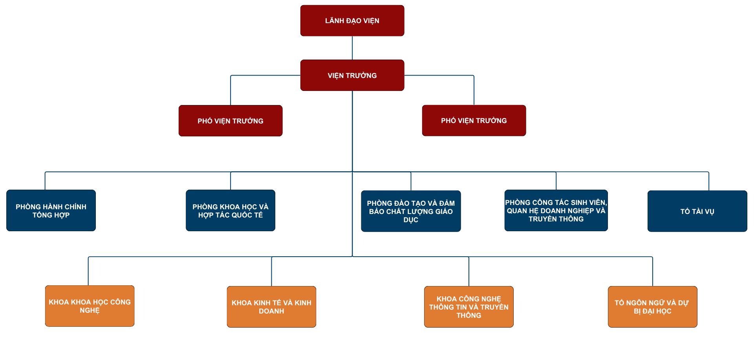

Hình 2. Cơ cấu tổ chức Viện Nghiên cứu và Đào tạo Việt -Anh

### Thành tựu đạt được [4]

VNUK là trường đại học công lập đầu tiên tại Việt Nam được thành lập dựa trên thỏa thuận hợp tác giữa Chính phủ Việt Nam và Vương quốc Anh. Viện là đơn vị đầu tiên tại Việt Nam đào tạo ngành Khoa học Y sinh bậc đại học và là đối tác đầu tiên của Đại học Aston được công nhận chương trình chuyển tiếp 3+1 tại Việt Nam. VNUK cũng trở thành trung tâm khảo thí chính thức và đối tác quan trọng của ACCA tại miền Trung, đồng thời nhận được tài trợ 210.000 USD từ tập đoàn Tate & Lyle thông qua Hội đồng Anh để cấp học bổng cho sinh viên có hoàn cảnh khó khăn.

Về hợp tác quốc tế, VNUK đã ký kết thỏa thuận với **14** trường đại học nước ngoài như Đại học Aston, Đại học Heriot-Watt, Đại học Monash, Đại học Yonsei, Đại học Công giáo Daegu… và thực hiện **7** dự án nghiên cứu hợp tác quốc tế. Viện đã cử **34** sinh viên tham gia các chương trình trao đổi học thuật và văn hóa tại Anh, Nhật Bản, Hàn Quốc, Hoa Kỳ, Tây Ban Nha, Hungary, Lithuania và Romania. Bên cạnh đó, VNUK cũng đang tiếp nhận sinh viên quốc tế từ Anh, Canada, Ấn Độ và Hàn Quốc theo học toàn thời gian tại trường.

## Vị trí làm việc tại VNUK

### Thông tin chung

* **Tên vị trí thực tập**: Thực tập sinh phân tích nghiệp vụ (Business Analyst Intern).
* **Phòng ban:** Công tác sinh viên, Quan hệ doanh nghiệp và Truyền thông.
* **Báo cáo trực tiếp cho:** Chị Nguyễn Lê Vy

### Mô tả công việc

* Phụ trách: Phân tích nghiệp vụ và thiết kế hệ thống quản lý nhập học.
* Các công việc:
  + Khảo sát & thu thập yêu cầu:
    - Làm việc với các phòng ban liên quan để tìm hiểu quy trình nhập học hiện tại.
    - Thực hiện phỏng vấn, khảo sát, và phân tích tài liệu hiện có (mẫu hồ sơ, biểu mẫu, quy định).
  + Phân tích & mô hình hóa quy trình:
    - Xác định các bước bắt buộc và bổ sung trong quy trình nhập học.
    - Vẽ sơ đồ nghiệp vụ (workflow, use case, activity diagram).
    - Phân tích các điểm hạn chế trong quy trình hiện tại
    - Đề xuất quy trình tối ưu để triển khai trên hệ thống online.
  + Xác định & đặc tả yêu cầu hệ thống:
    - Xác định các chức năng chính: Nộp hồ sơ online, chọn chuyên ngành, upload giấy tờ, tra cứu tình trạng hồ sơ, quản lý học phí,…
    - Định nghĩa các yêu cầu phi chức năng (bảo mật, hiệu năng, dễ sử dụng).
  + Thiết kế giao diện hệ thống (Figma)

# CƠ SỞ LÝ THUYẾT VỀ BUSINESS ANALYST VÀ CÁC CÔNG CỤ HỖ TRỢ ĐỀ TÀI

## Cơ sở lý thuyết về công việc Business Analyst (BA) [5]

### Khái niệm

Business Analyst (BA) là chuyên viên chịu trách nhiệm phân tích và đánh giá các nhu cầu nghiệp vụ của khách hàng nhằm xác định các vấn đề tồn tại và đề xuất giải pháp phù hợp. Mục tiêu của BA là giúp doanh nghiệp cải thiện quy trình, nâng cao hiệu suất và tối ưu hóa nguồn lực hiện có.

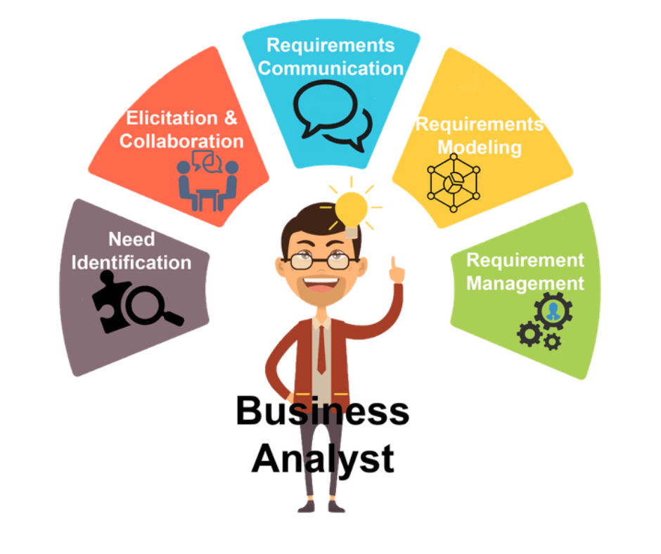

Hình 3. Các hoạt động chính của BA

### Vai trò của Business Analyst trong dự án

Trong nội bộ doanh nghiệp, BA đóng vai trò là cầu nối giữa các phòng ban, góp phần đổi mới cách thức vận hành và phối hợp làm việc, từ đó góp phần giảm chi phí và nâng cao hiệu quả hoạt động.

Trong một dự án, đặc biệt là các dự án công nghệ thông tin (IT), BA thường trực tiếp làm việc với khách hàng để thu thập yêu cầu, sau đó truyền đạt thông tin một cách chính xác đến các bộ phận kỹ thuật như lập trình viên, kiểm thử viên. Ngoài ra, BA còn đảm nhiệm việc viết và quản lý các tài liệu kỹ thuật, đảm bảo rằng các yêu cầu nghiệp vụ được chuyển đổi rõ ràng thành các đặc tả kỹ thuật phù hợp.

BA không chỉ xuất hiện trong ngành công nghệ thông tin mà còn đóng vai trò quan trọng trong nhiều lĩnh vực khác như ngân hàng, tài chính, logistics, sản xuất, bảo hiểm,...

Để làm tốt vai trò của mình, BA cần có sự hiểu biết sâu rộng về các stakeholders (các bên liên quan) – bao gồm khách hàng, nhà đầu tư, đội ngũ kỹ thuật, bộ phận kinh doanh, đối tác,... Họ là những người có ảnh hưởng và đóng góp quan trọng trong suốt quá trình phát triển và triển khai dự án.

### Các kỹ năng cần thiết của một BA [6]

Để thực hiện tốt vai trò kết nối giữa doanh nghiệp và đội ngũ kỹ thuật, một Business Analyst cần trang bị những kỹ năng sau:

* **Kỹ năng giao tiếp và lắng nghe:** BA là cầu nối giữa người dùng và kỹ thuật, nên giao tiếp rõ ràng, lắng nghe sâu sát và trình bày mạch lạc là yếu tố tiên quyết. Việc diễn đạt chính xác yêu cầu, thay đổi hay kết quả kiểm thử giúp hạn chế hiểu sai và giảm chi phí chỉnh sửa. Kỹ năng viết tài liệu và sử dụng ngoại ngữ cũng là điểm cộng quan trọng.
* **Kỹ năng công nghệ:** Một BA có thể không cần biết lập trình, nhưng nên hiểu cách hệ thống vận hành, nền tảng đang dùng, giới hạn kỹ thuật, và biết đọc tài liệu kỹ thuật cơ bản. Kiến thức về testing, UI/UX, và mô hình hệ thống giúp BA đưa ra giải pháp phù hợp và khả thi.
* **Kỹ năng phân tích nghiệp vụ:** BA cần khả năng phân tích quy trình, xác định điểm nghẽn, diễn giải nhu cầu kinh doanh thành yêu cầu hệ thống rõ ràng. Ngoài ra, họ thường xử lý dữ liệu từ khảo sát, phỏng vấn và tài liệu để đưa ra đánh giá và đề xuất cải tiến.
* **Kỹ năng xử lý vấn đề và ra quyết định:** Dự án luôn phát sinh tình huống bất ngờ, BA cần nhanh nhạy đánh giá tình hình và đưa ra giải pháp tối ưu trong thời gian ngắn. Khả năng ra quyết định trong bối cảnh có nhiều bên liên quan là yếu tố quan trọng.
* **Kỹ năng quản lý và tổ chức công việc:** Dù không phải Project Manager, BA vẫn cần quản lý yêu cầu, tài liệu, tiến độ phân tích và phối hợp với các nhóm liên quan. Việc lập kế hoạch, theo dõi thay đổi và đảm bảo tính nhất quán là kỹ năng không thể thiếu.
* **Kỹ năng đàm phán và thuyết phục:** BA cần thương lượng để cân bằng nhu cầu giữa khách hàng, người dùng và kỹ thuật. Kỹ năng thuyết phục giúp đạt được đồng thuận và tạo niềm tin, giữ dự án đi đúng hướng với lợi ích đôi bên.

### Định hướng phát triển nghề Business Analyst [7]

Định hướng phát triển nghề BA có nhiều hướng khác nhau tùy theo từng lĩnh vực và mục tiêu nghề nghiệp. Thông thường, BA được phân thành ba nhóm chính như sau:

* **Chuyên gia phân tích quản lý (Management Analyst):** Management Analyst là các chuyên gia tư vấn giải pháp quản lý nhằm nâng cao hiệu quả hoạt động của doanh nghiệp. Họ hỗ trợ nhà quản lý trong việc phân tích các hoạt động và vấn đề hiện tại của tổ chức, từ đó đề xuất các phương án tối ưu hóa, bao gồm cắt giảm chi phí không cần thiết và tăng cường hiệu suất kinh doanh.
* **Chuyên viên phân tích hệ thống vận hành (System Analyst):** Họ chịu trách nhiệm đánh giá hệ thống và cơ sở hạ tầng công nghệ thông tin của công ty nhằm tìm ra các phương án cải thiện. Công việc này đòi hỏi kỹ năng chuyên môn kỹ thuật cao cùng với hiểu biết sâu sắc về quy trình nghiệp vụ và mô hình kinh doanh của doanh nghiệp.
* **Chuyên gia phân tích dữ liệu (Data Analyst):** Data Analyst tập trung vào việc thu thập, lưu trữ và phân tích dữ liệu liên quan đến kinh doanh như doanh số, thị trường hay chuỗi cung ứng. Họ sử dụng các kỹ thuật phân tích dữ liệu để đảm bảo chất lượng và độ chính xác của thông tin, từ đó trình bày dữ liệu một cách logic nhằm hỗ trợ ra quyết định kinh doanh hiệu quả hơn.

## Công cụ hỗ trợ

### Phần mềm Draw.io [8]



Hình 4. Logo Draw.io

Draw.io là một công cụ trực tuyến mạnh mẽ, cho phép người dùng tạo ra

các biểu đồ chuyên nghiệp một cách nhanh chóng và dễ dàng. Với giao diện trực

quan, kho tàng mẫu biểu đồ đa dạng và thao tác kéo thả đơn giản, Draw.io trở

thành lựa chọn lý tưởng cho nhiều đối tượng sử dụng, từ doanh nghiệp, tổ chức

giáo dục đến cá nhân.

**Tính năng nổi bật:**

* Cung cấp kho mẫu sơ đồ phong phú: sơ đồ luồng (flowchart), sơ đồ tổ chức, sơ đồ UML, sơ đồ dữ liệu, biểu đồ Gantt...
* Giao diện kéo thả đơn giản, dễ thao tác cho cả người mới bắt đầu.
* Hỗ trợ xuất và nhập file linh hoạt: PNG, JPEG, SVG, PDF, XML…
* Cho phép lưu trữ trực tiếp trên máy tính hoặc tích hợp với Google Drive, Dropbox, GitHub, giúp quản lý và chia sẻ dễ dàng.

### Phần mềm Figma [9]



Hình 5. Logo Figma

Figma là một công cụ thiết kế giao diện người dùng (UI) và tạo nguyên mẫu (prototype) chạy trực tuyến trên nền tảng web, cho phép nhiều người dùng cộng tác thời gian thực trên cùng một file – tương tự như Google Docs trong lĩnh vực thiết kế. Ngoài ra, Figma cũng hỗ trợ thiết kế bài đăng mạng xã hội, trình bày đồ họa và nhiều dạng sản phẩm trực quan khác.

**Tính năng nổi bật:**

1. Cộng tác trực tuyến thời gian thực: Dễ dàng theo dõi thao tác của các thành viên và làm việc nhóm hiệu quả, đặc biệt với nhóm làm việc từ xa.
2. Tương thích đa nền tảng: Hoạt động mượt trên Windows, MacOS, Linux, có ứng dụng mobile tiện lợi.
3. Kho plugin đa dạng: Hỗ trợ tăng năng suất, quản lý nội dung, hình ảnh, màu sắc dễ dàng.
4. Thiết kế nhiều layout cùng lúc: Quản lý nhiều artboard trên một file, linh hoạt khi thiết kế cho nhiều thiết bị.
5. Xuất hình ảnh sắc nét: Thiết kế dưới dạng vector, xuất ra nhiều định dạng chất lượng cao như PNG, JPG, SVG, PDF.
6. Lưu trữ đám mây tự động: Không lo mất dữ liệu, dễ dàng truy cập và chia sẻ file bất kỳ lúc nào.
   1. **Khảo sát**
      1. **Hình thức khảo sát**

* Phỏng vấn
* Nghiên cứu tài liệu
  + 1. **Tìm hiểu và khảo sát về quy trình nhập học tại Viện nghiên cứu và Đào tạo Việt - Anh**
* **Câu hỏi về quy trình hiện tại:**

|  |  |
| --- | --- |
| Câu hỏi | Trả lời |
| Quy trình nhập học của Viện hiện tại đang được thực hiện theo những bước nào? | Hiện tại, quy trình nhập học của Viện đang được triển khai theo 7 bước chính như sau:   1. Nộp hồ sơ nhập học: Sinh viên sẽ nộp đầy đủ hồ sơ và nhận các mẫu phiếu nhập học tại bộ phận tiếp nhận hồ sơ. 2. Đóng học phí và các khoản lệ phí: Bao gồm học phí, bảo hiểm y tế, bảo hiểm thân thể, phí khám sức khỏe đầu khóa, các khoản đoàn/đảng phí, lệ phí thi sát hạch ngoại ngữ (nếu chưa có chứng chỉ hoặc chưa thi), tất cả đều thực hiện tại Tổ Tài vụ. 3. Nộp hồ sơ Đoàn/Đảng: Sinh viên nộp hồ sơ liên quan tại Tổ Công tác sinh viên. 4. Cấp mã số sinh viên và email: Phòng Đào tạo sẽ cấp mã số sinh viên cùng tài khoản email chính thức của Viện. 5. Làm thẻ sinh viên: Sinh viên chụp hình tại Tổ Marcom, file ảnh được lưu theo số CCCD để in thẻ sinh viên. 6. Khảo sát tuyển sinh: Sinh viên tham gia khảo sát phục vụ cho công tác tuyển sinh và cải thiện chất lượng đào tạo. 7. Hoàn tất thủ tục nhập học: Cuối cùng, sinh viên nộp lại phiếu xác nhận thủ tục nhập học tại bộ phận tiếp nhận hồ sơ để hoàn tất quy trình. |
| Trong quy trình nhập học, bước nào là bắt buộc? | Không phải bước nào cũng bắt buộc 100% đối với mọi sinh viên, nhưng sẽ có một số bước cốt lõi mà sinh viên nào cũng phải hoàn thành thì mới chính thức được công nhận đã nhập học. Cụ thể:  Các bước bắt buộc:   1. Nộp hồ sơ nhập học và xác minh giấy tờ – đây là bước đầu tiên, quan trọng nhất, vì Viện cần kiểm tra tính hợp lệ của hồ sơ (bằng cấp, giấy tờ tùy thân, đơn đăng ký...). 2. Đóng học phí và các khoản bắt buộc – ít nhất là học phí và bảo hiểm y tế theo quy định Nhà nước. Nếu không hoàn thành bước này thì chưa thể coi là nhập học chính thức. 3. Cấp mã số sinh viên và tài khoản email – đây là căn cứ để sinh viên được quản lý trong hệ thống đào tạo, vì vậy chỉ cấp sau khi hoàn tất hồ sơ và học phí. 4. Nộp phiếu xác nhận thủ tục nhập học – đây là bước cuối cùng để chốt lại quy trình, xác nhận rằng sinh viên đã hoàn tất tất cả thủ tục cần thiết. |
| Viện muốn sử dụng những loại biểu mẫu/hồ sơ nào để có thể nhập học? | Hồ sơ cá nhân, giấy tờ tùy thân   * CMND/CCCD (bản sao công chứng và mang theo bản gốc để đối chiếu). * Giấy khai sinh (bản sao công chứng). * Hộ khẩu thường trú (bản sao hoặc photo công chứng).   2. Hồ sơ học tập Học bạ THPT (bản sao công chứng đầy đủ 3 năm học).   * Bằng tốt nghiệp THPT hoặc Giấy chứng nhận tốt nghiệp tạm thời (đối với sinh viên vừa tốt nghiệp). * Giấy chứng nhận kết quả thi THPT quốc gia (có mã vạch để đối chiếu).   3. Hồ sơ trúng tuyển & liên quan   * Giấy báo trúng tuyển/Thông báo nhập học của Viện. * Phiếu thông tin sinh viên (theo mẫu Viện cung cấp, điền đầy đủ thông tin cá nhân, gia đình, liên hệ khẩn cấp).   4. Hồ sơ bảo hiểm và sức khỏe   * Thẻ bảo hiểm y tế (còn hạn) hoặc mã số BHYT (có thể tra cứu qua VssID). |
| Ai sẽ là người chịu trách nhiệm duyệt hồ sơ? Quy trình duyệt có nhiều cấp (cán bộ → trưởng phòng → ban giám hiệu) hay chỉ một cấp? | Có nhiều bộ phận có trách nhiệm duyệt hồ sơ |
| Mỗi bước thường mất bao lâu để xử lý một sinh viên? | Nếu thuận lợi thì mỗi sinh viên có thể hoàn tất thủ tục trong khoảng 30 - 40 phút. Nhưng vào cao điểm (hàng trăm sinh viên cùng tới nhập học), do phải xếp hàng chờ ở nhiều bàn khác nhau, thời gian thực tế có thể kéo dài 2–3 tiếng cho một sinh viên mới hoàn tất đủ 7 bước. |
| Quy trình hiện tại chủ yếu đang xử lý trên giấy tờ hay có hệ thống phần mềm hỗ trợ nào không? | Quy trình nhập học của chúng tôi hiện nay chủ yếu làm trực tiếp thủ công trên giấy |
| Khi thu hồ sơ giấy, những khó khăn thường gặp là gì ? | Khó khăn lớn nhất hiện tại là xử lý giấy tờ thủ công. Sinh viên thường nộp thiếu hoặc sai hồ sơ, chúng tôi phải gọi điện nhiều lần để bổ sung. Rất mất thời gian. |

Bảng 1. Câu hỏi và trả lời về quy trình hiện tại

* **Câu hỏi về nhu cầu và kỳ vọng cải tiến**

|  |  |
| --- | --- |
| Nếu chuyển sang nhập học online, anh/chị mong muốn quy trình được tự động hóa ở những bước nào? | Quy trình được tự động hóa những bước như: nhập thông tin cá nhân, upload các minh chứng, chọn chuyên ngành và thanh toán trực tuyến |
| Có cần chức năng sinh viên tra cứu tình trạng hồ sơ/học phí trực tuyến không? | Có cần để giảm thiểu được thời gian nhập học |
| Mong muốn lớn nhất của anh/chị khi đưa quy trình này lên web là gì? | Triển khai nhập học nhanh chóng hơn, giảm thiểu chi phí nhân sự, bên cạnh đó cũng giảm được thời gian cho sinh viên, quản lý được hồ sơ 1 cách thống nhất, hiệu quả hơn |
| Có cần hệ thống thống kê/báo cáo không? Nếu có, thì cụ thể muốn theo dõi những chỉ số nào? | Có cần thống kê báo cáo để tiện theo dõi hơn. Cần các báo cáo như thanh toán, số lượng hồ sơ đã nhập học thành công, số lượng hồ sơ theo ngành/ chuyên ngành |
| Ngoài các chức năng trên, anh/chị còn mong muốn hệ thống nhập học online có thêm tính năng nào khác để hỗ trợ tốt hơn cho công việc không? | Khi cải tiến sang hệ thống nhập học online thì chúng tôi mong sinh viên có thể tự nhập thông tin và tải bản scan hồ sơ ngay từ đầu. Hệ thống có thể tự kiểm tra dữ liệu bắt buộc (ví dụ: số CCCD/ CMND, mã số BHYT, số báo danh, mã vạch giấy chứng nhận thi) để giảm sai sót. Ngoài ra, nếu có tính năng tra cứu tình trạng hồ sơ và học phí trực tuyến thì sinh viên không cần gọi điện hỏi nhiều lần. Các phòng ban cũng mong có báo cáo tự động về số lượng sinh viên đã nộp, còn thiếu hồ sơ, tình trạng đóng phí… để dễ quản lý và phối hợp.” |

Bảng 2. Câu hỏi và trả lời về Nhu cầu và kỳ vọng cải tiến

# PHÂN TÍCH HỆ THỐNG

## Tổng quan về hệ thống

### Tổng quan về hệ thống nhập học

Hệ thống nhập học trực tuyến là một hệ thống thông tin hỗ trợ Viện trong việc tổ chức, giám sát và xử lý các bước nhập học của sinh viên trước khi đến trường. Hệ thống được thiết kế nhằm rút ngắn thời gian làm thủ tục trực tiếp, giảm tải công việc cho cán bộ tuyển sinh và nâng cao trải nghiệm của sinh viên trong quá trình nhập học.

Thông qua hệ thống, sinh viên có thể hoàn thiện hồ sơ nhập học từ xa, bao gồm xác nhận và bổ sung thông tin cá nhân, nộp minh chứng, lựa chọn chuyên ngành, thực hiện thanh toán và theo dõi tình trạng xử lý hồ sơ. Khi đến trường, sinh viên chỉ cần thực hiện bước xác minh và nhận giấy tờ cần thiết, thay vì phải hoàn thành toàn bộ quy trình tại chỗ.

Đối với cán bộ tuyển sinh, hệ thống hỗ trợ tập trung quản lý hồ sơ, tìm kiếm và lọc thông tin, phê duyệt hoặc từ chối hồ sơ kèm lý do, quản lý danh sách sinh viên nhập học và giám sát các giao dịch thanh toán. Hệ thống chạy trên nền tảng web bảo mật với giao diện thân thiện, dễ sử dụng.

### Module hệ thống

Các tính năng của hệ thống được liệt kê như bảng dưới đây

|  |  |  |
| --- | --- | --- |
| STT | Module | Mô tả |
| 1 | Quản lý thông tin cá nhân | Cho phép sinh viên xác minh thông tin được xuất từ CCCD (chỉ các sinh viên đã đăng ký theo hình thức tuyển sinh riêng/ học bạ trước đó), nhập các thông tin cá nhân còn thiếu, và cập nhật thông tin để có thể nhập học |
| 2 | Quản lý hồ sơ nhập học | Sinh viên đăng tải hồ sơ/ minh chứng, sửa hoặc xóa hồ sơ, theo dõi trạng thái xử lý hồ sơ, tải lý lịch nhập học sau khi đã hoàn thành nhập học |
| 3 | Chọn chuyên ngành | Sinh viên lựa chọn chuyên ngành mong muốn (nếu ngành có >=2 chuyên ngành) |
| 4 | Thanh toán | Sinh viên thực hiện thanh toán các khoản bắt buộc/tự nguyện, xem trạng thái thanh toán, tải biên lai thanh toán. |
| 5 | Đăng nhập | Sinh viên đăng nhập vào hệ thống bằng thông tin định danh (CCCD + mật khẩu) để thực hiện nhập học trên hệ thống. |
| 6 | Đăng xuất | Hệ thống đăng xuất tài khoản |

Bảng 3. Module hệ thống dành cho actor Sinh viên

|  |  |  |
| --- | --- | --- |
| STT | Module | Mô tả |
| 1 | Xử lý hồ sơ nhập học | Tìm kiếm/lọc hồ sơ, kiểm tra thông tin hồ sơ, phê duyệt hoặc từ chối hồ sơ sinh viên (nhập lý do từ chối hồ sơ nếu có) |
| 2 | Quản lý danh sách sinh viên nhập học | Xem và xuất danh sách sinh viên nhập học; tìm kiếm/lọc danh sách; thống kê trạng thái hồ sơ. Cho phép xuất danh sách theo mục lựa chọn (toàn bộ, theo ngành/chuyên ngành, theo trạng thái,…) |
| 3 | Quản lý thanh toán | Xem danh sách thanh toán của sinh viên, xuất báo cáo thống kê, lọc dữ liệu thanh toán theo các tiêu chí lựa chọn. |
| 4 | Đăng nhập | Quản trị viên đăng nhập để truy cập các chức năng quản trị. |
| 5 | Đăng xuất | Hệ thống đăng xuất tài khoản |

Bảng 4. Module hệ thống dành cho actor Người quản trị

## Yêu cầu chức năng

### Quy trình nghiệp vụ

1. **Quy trình nghiệp vụ nhập học hiện tại**

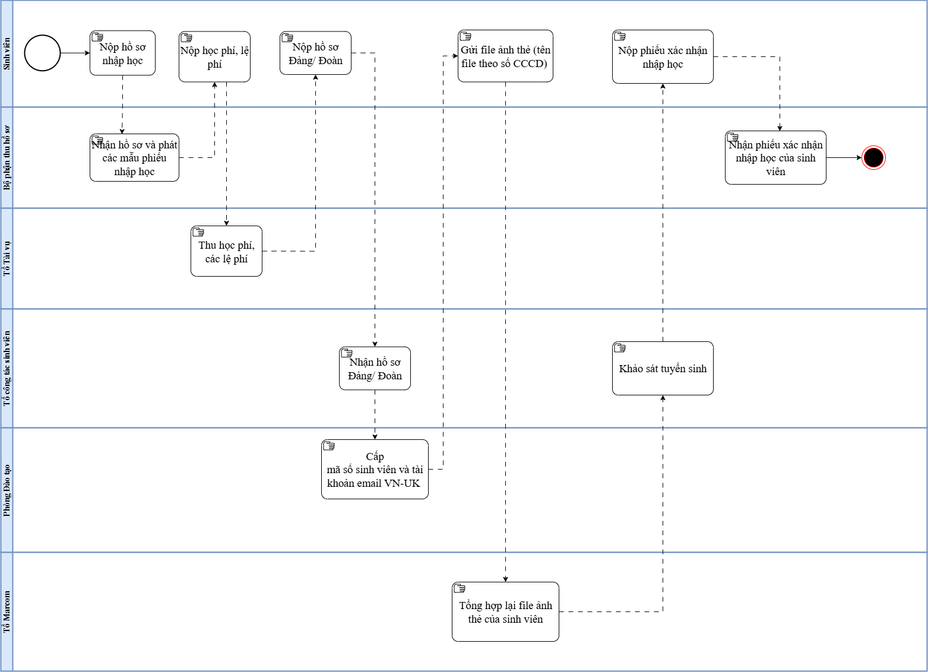

Hình 6. Sơ đồ nghiệp vụ hệ thống AS

1. **Quy trình nhập học sau khi có hệ thống**

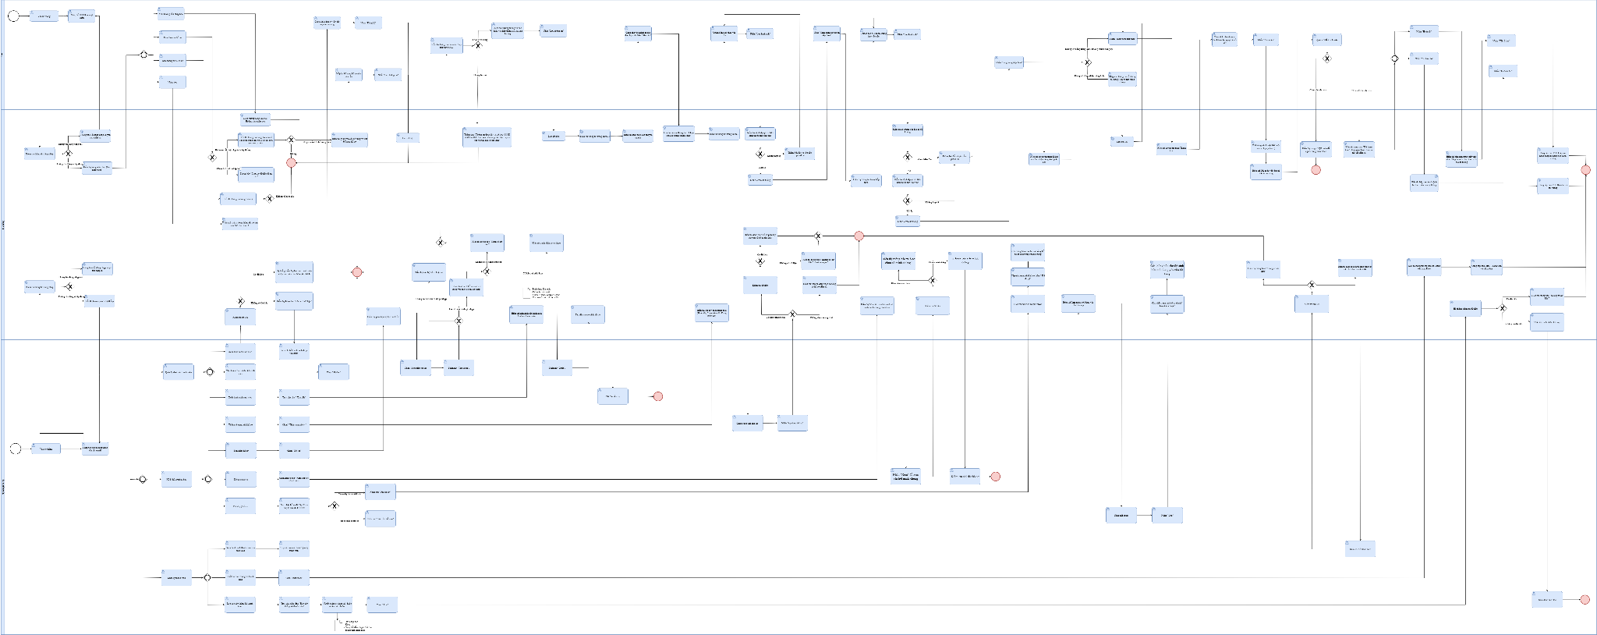

Hình 7. Sơ đồ nghiệp vụ hệ thống TOBE

**Link** [**Draw.io**](http://draw.io)**:** [**Workflow**](https://app.diagrams.net/?splash=0#G1GS6kPJwxfU7I2E9x3owZSGXqQnKNSR6Y)

### 

### Use case tổng quát

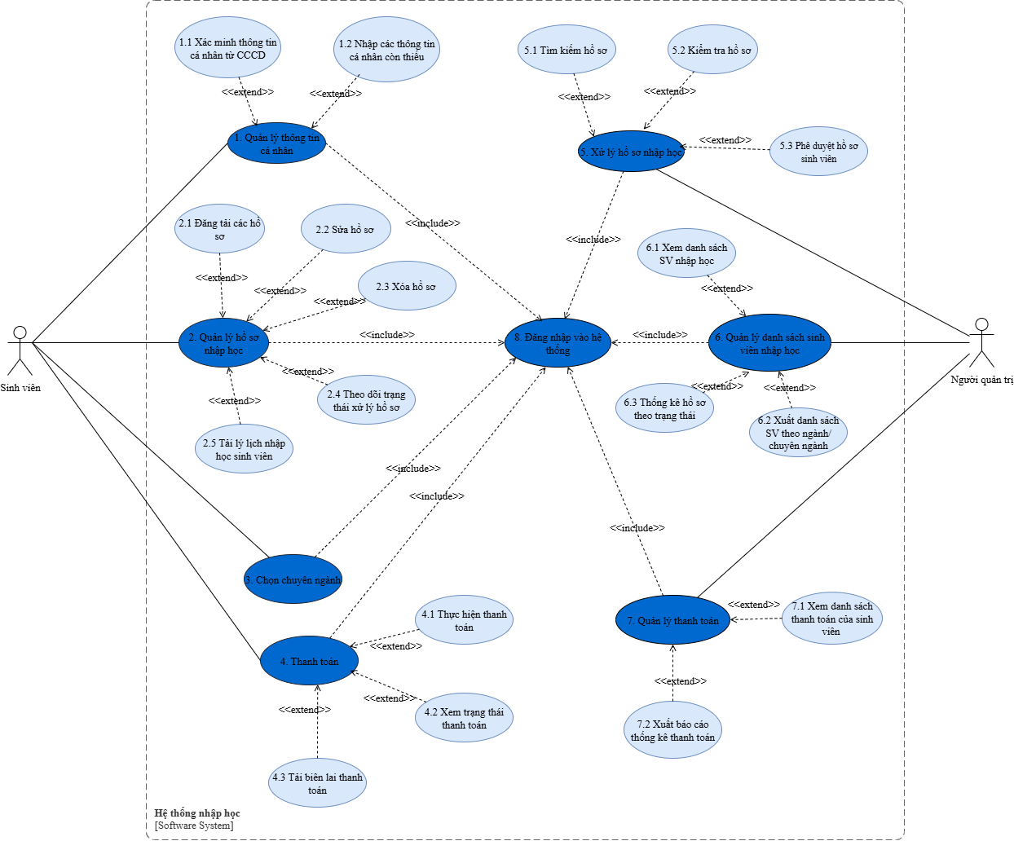

Hình 8. Sơ đồ Use case tổng quát hệ thống

### Mô tả chi tiết các use case

### Use case Sinh viên

* **Đặc tả Use case 1.1 Xác minh thông tin từ CCCD**

|  |  |
| --- | --- |
| **Use Case Name** | Xác minh thông tin từ CCCD |
| **Use Case ID** | 1.1 |
| **Actors** | Sinh viên |
| **Description** | Là sinh viên, tôi muốn kiểm tra lại thông tin cá nhân được điền sẵn từ CCCD có chính xác hay không. |
| **Priority** | High |
| **Trigger** | Sau khi đăng nhập hệ thống, sinh viên truy cập vào nhập học. |
| **Pre-condition(s)** | Sinh viên đã đăng nhập vào hệ thống  Hệ thống đã tự động truy xuất dữ liệu từ cơ sở dữ liệu CCCD |
| **Post-condition(s)** | Thông tin từ CCCD được hiển thị sẵn trong giao diện (chỉ đọc)  Sinh viên xem và kiểm tra được nội dung thông tin. |
| **Main Flow** | 1. Sinh viên truy cập hệ thống và đăng nhập tài khoản nhập học bằng số CCCD 2. Hệ thống tự động truy xuất thông tin cá nhân từ cơ sở dữ liệu CCCD( điền sẵn Họ tên, Ngày sinh, Giới tính,..) 3. Hệ thống hiển thị giao diện nhập học với các trường thông tin được điền sẵn (chỉ đọc) 4. Sinh viên kiểm tra xem thông tin đã chính xác chưa. |
| **Alternative Flow** | 4a. Nếu thông tin là đúng, tiếp tục bước nhập học tiếp theo  4b. Nếu thông tin từ CCCD bị sai, hiển thị thông báo “Thông tin được lấy từ dữ liệu CCCD và không thể chỉnh sửa. Vui lòng liên hệ cơ quan cấp CCCD nếu có sai lệch”. |
| **Exception Flow** |  |
| **Business Rules** | Các thông tin từ CCCD hiển thị ở dạng chỉ đọc (không chỉnh sửa trực tiếp)  Một số thông tin có thể bổ sung ở bước tiếp theo nếu chưa có. |
| **Non-Functional Requirements** | Dữ liệu phải hiển thị trong vòng ≤5 giây sau đăng nhập |

Bảng 5. Đặc tả use case Xác minh thông tin từ CCCD

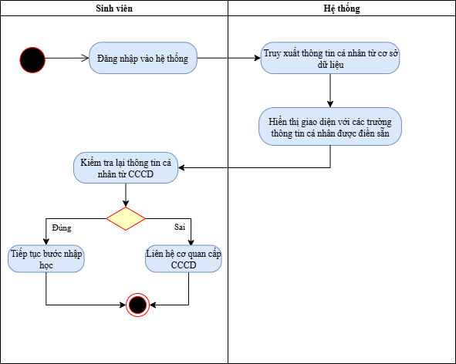

Hình 9. Activity Diagram use case Xác minh thông tin từ CCCD

* **Đặc tả Use case 1.2 Nhập các thông tin cá nhân còn thiếu**

|  |  |
| --- | --- |
| **Use Case Name** | Nhập các thông tin còn thiếu |
| **Use Case ID** | 1.2 |
| **Actors** | Sinh viên |
| **Description** | Là sinh viên, tôi muốn nhập vào các thông tin cá nhân còn thiếu để hoàn thiện hồ sơ. |
| **Priority** | High |
| **Trigger** | Sau khi đăng nhập hệ thống, sinh viên truy cập vào nhập học. |
| **Pre-condition(s)** | Sinh viên đã đăng nhập vào hệ thống |
| **Post-condition(s)** | Thông tin cá nhân bổ sung của sinh viên được lưu vào cơ sở dữ liệu. |
| **Main Flow** | 1. Hệ thống hiển thị các trường thông tin còn trống 2. Sinh viên nhập dữ liệu vào các trường còn thiếu như: Số báo danh thi THPT, mã vạch giấy tốt nghiệp THPT tạm thời, mã BHYT, email, số điện thoại cá nhân và người thân. 3. Sinh viên nhấn “Lưu thông tin” 4. Hệ thống kiểm tra định dạng các trường dữ liệu và tính hợp lệ 5. Hệ thống lưu thông tin vào cơ sở dữ liệu |
| **Alternative Flow** |  |
| **Exception Flow** | 4* Nếu thông tin nhập vào định dạng sai (VD: quá 10 số điện thoại, sai định dạng email,...). Hệ thống hiển thị thông báo “Thông tin nhập vào không hợp lệ, vui lòng nhập lại” và không lưu dữ liệu vào hệ thống. |
| **Business Rules** | Một số trường dữ liệu là bắt buộc  Không lưu dữ liệu vào hệ thống nếu chưa điền thông tin vào các trường bắt buộc. |
| **Non-Functional Requirements** | Tự động lưu dữ liệu tạm thời sau mỗi 2 phút để tránh mất dữ liệu. |

Bảng 6. Đặc tả use case Nhập các thông tin cá nhân còn thiếu

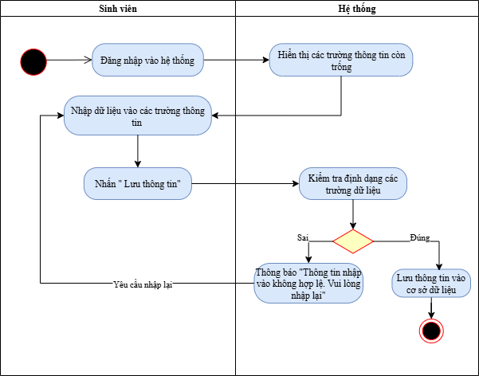

Hình 10. Activity Diagram use case Nhập các thông tin cá nhân còn thiếu

* **Đặc tả Use case 2.1 Đăng tải các hồ sơ**

|  |  |
| --- | --- |
| **Use Case Name** | Đăng tải hồ sơ |
| **Use Case ID** | 2.1 |
| **Actors** | Sinh viên |
| **Description** | Là sinh viên, tôi muốn đăng tải các tệp hồ sơ bắt buộc lên hệ thống để hoàn tất bước nhập học trực tuyến. |
| **Priority** | High |
| **Trigger** | Sinh viên nhấn vào nút “Đăng tải hồ sơ” |
| **Pre-condition(s)** | Sinh viên đã đăng nhập thành công  Đã hoàn tất bước kiểm tra và bổ sung thông tin cá nhân |
| **Post-condition(s)** | Các file hồ sơ được lưu trữ  Trạng thái hồ sơ chuyển sang “Đã nộp” |
| **Main Flow** | 1. Sinh viên truy cập mục “Nộp hồ sơ nhập học”. 2. Hệ thống hiển thị danh sách các loại giấy tờ cần nộp và hướng dẫn về định dạng, kích thước file. 3. Sinh viên nhấn nút “Chọn file” cho từng loại giấy tờ và tải file từ thiết bị cá nhân. 4. Sinh viên nhấn “Lưu thông tin” 5. Hệ thống kiểm tra định dạng (PDF/JPG/PNG) và kích thước (<5MB):  * Nếu hợp lệ: Lưu trữ file, hiển thị trạng thái “Đã tải lên”.  1. Sau khi hoàn tất đăng tải tất cả mục, sinh viên nhấn “Lưu”. 2. Hệ thống xác nhận và lưu thông tin |
| **Alternative Flow** | **5a.** Nếu sinh viên chưa có đủ các file cần thiết, hệ thống vẫn cho phép lưu hồ sơ tạm thời và nhắc “Chưa đủ file hồ sơ. Vui lòng upload lại”. |
| **Exception Flow** | **4b**. File tải lên không đúng định dạng → Hệ thống hiện thông báo lỗi “Định dạng không hợp lệ. Chỉ chấp nhận PDF, JPG, PNG”.  **4c**. File vượt quá dung lượng → Hiện thông báo “Kích thước vượt quá 5MB. Vui lòng nén hoặc tải file khác”. |
| **Business Rules** | Định dạng hợp lệ: .pdf, .jpg, .jpeg, .png.  Tên file ảnh theo quy định  Dung lượng tối đa: **5MB / file**. |
| **Non-Functional Requirements** | N/A |

Bảng 7. Đặc tả use case Đăng tải các hồ sơ

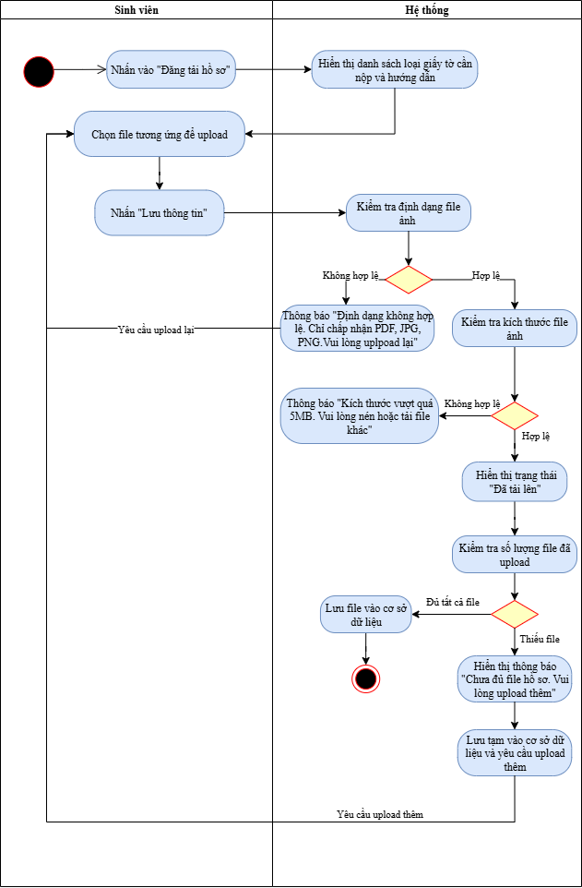

Hình 11. Activity Diagram use case Đăng tải các hồ sơ

* **Đặc tả Use case 2.2 Sửa hồ sơ**

|  |  |
| --- | --- |
| **Use Case Name** | Sửa hồ sơ |
| **Use Case ID** | 2.2 |
| **Actors** | Sinh viên |
| **Description** | Là sinh viên, tôi muốn sửa các thông tin trong hồ sơ đã nộp để đảm bảo thông tin chính xác trước khi được duyệt. |
| **Priority** | High |
| **Trigger** | Sinh viên nhấn vào nút "Sửa" trên giao diện quản lý hồ sơ |
| **Pre-condition(s)** | Sinh viên đã đăng nhập thành công  Hồ sơ đã được tạo hoặc đã có tệp được đăng tải |
| **Post-condition(s)** | Hồ sơ được cập nhật lại với thông tin hoặc tệp mới |
| **Main Flow** | 1. Sinh viên nhấn “Sửa hồ sơ” 2. Hệ thống hiển thị thông tin và danh sách file mà sinh viên đã đăng tải 3. Sinh viên có thể sửa lại thông tin cá nhân (email, số điện thoại liên hệ, BHYT,...) hoặc xóa file cũ và tải lại file mới 4. Sinh viên nhấn “Lưu thay đổi” 5. Hệ thống kiểm tra định dạng thông tin và định dạng/ dung lượng file ảnh mới 6. Hệ thống cập nhật, lưu thông tin hồ sơ và hiển thị thông báo “Sửa hồ sơ thành công” |
| **Alternative Flow** | 6a. Nếu file sai định dạng thì hệ thống thông báo “Định dạng file không hợp lệ. Chỉ chấp nhận PDF, JPG, PNG” và yêu cầu upload lại.  6b. Nếu file vượt quá dung lượng 5MB thì hệ thống thông báo “Vui lòng nén file hoặc chọn file khác”.  6c. Nếu thông tin cá nhân sửa lại sai định dạng thì hệ thống thông báo “Thông tin không hợp lệ. Vui lòng kiểm tra lại” và yêu cầu nhập lại thông tin. |
| **Exception Flow** |  |
| **Business Rules** | Chỉ được sửa thông tin hồ sơ khi cán bộ chưa duyệt  Phải ghi nhận thời gian chỉnh sửa hồ sơ của sinh viên  Nếu file cũ bị xóa thì bắt buộc phải upload file mới thay thế |
| **Non-Functional Requirements** | Có cảnh báo xác nhận trước khi xóa file cũ |

Bảng 8. Đặc tả use case Sửa hồ sơ

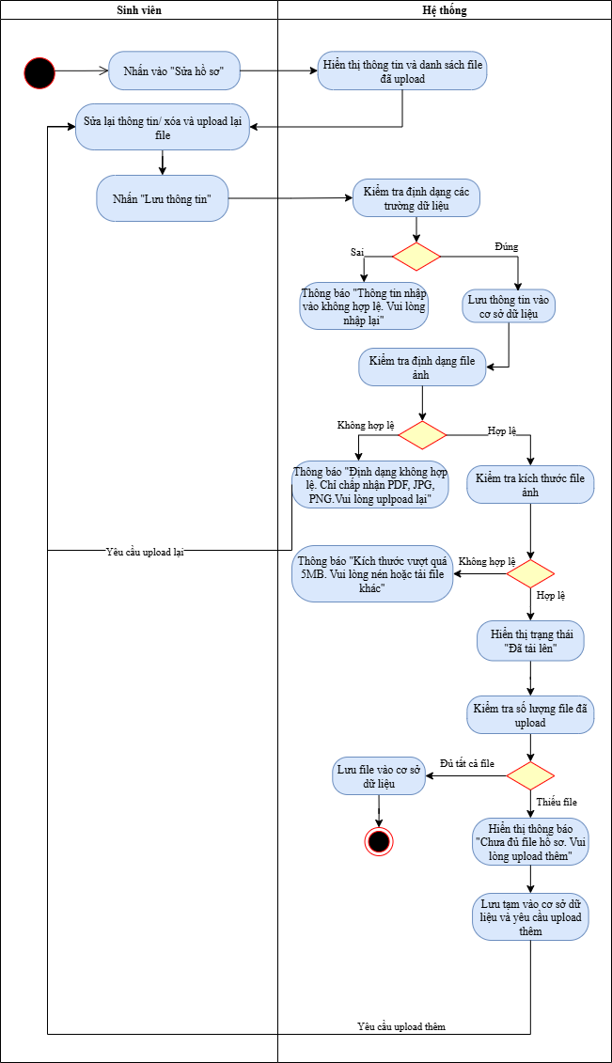

Hình 12. Activity Diagram use case Sửa hồ sơ

* **Đặc tả Use case 2.3 Xóa hồ sơ**

|  |  |
| --- | --- |
| **Use Case Name** | Xóa hồ sơ |
| **Use Case ID** | 2.3 |
| **Actors** | Sinh viên |
| **Description** | Là sinh viên, tôi muốn xóa toàn bộ hồ sơ đã đăng tải (chưa được duyệt) để nộp lại hồ sơ nhập học khác. |
| **Priority** | High |
| **Trigger** | Sinh viên nhấn vào nút "Xóa hồ sơ" trên giao diện quản lý hồ sơ |
| **Pre-condition(s)** | Sinh viên đã đăng nhập thành công  Hồ sơ đã được tạo hoặc đã có tệp được đăng tải  Hồ sơ chưa được cán bộ kiểm duyệt |
| **Post-condition(s)** | Toàn bộ thông tin và file liên quan đến hồ sơ nhập học sẽ bị xóa ra khỏi hệ thống  Trạng thái hồ sơ chuyển về “Chưa nộp” |
| **Main Flow** | 1. Sinh viên nhấn “Xóa hồ sơ” 2. Hệ thống hiển thị hộp thoại xác nhận “Bạn chắc chắn muốn xóa toàn bộ hồ sơ không? Hành động này không thể hoàn tác.” 3. Sinh viên xác nhận “Đồng ý” 4. Hệ thống xóa toàn bộ thông tin và file liên quan đến hồ sơ 5. Hệ thống hiển thị thông báo “Xóa hồ sơ thành công” |
| **Alternative Flow** |  |
| **Exception Flow** | 3a. Nếu sinh viên chọn “Hủy” thì hệ thống quay lại trang hồ sơ |
| **Business Rules** | Chỉ được xóa hồ sơ khi cán bộ chưa duyệt  Sau khi xóa, sinh viên có thể nhập và nộp lại hồ sơ |
| **Non-Functional Requirements** | Có cảnh báo xác nhận trước khi xác nhận xóa hồ sơ |

Bảng 9. Đặc tả use case Xóa hồ sơ

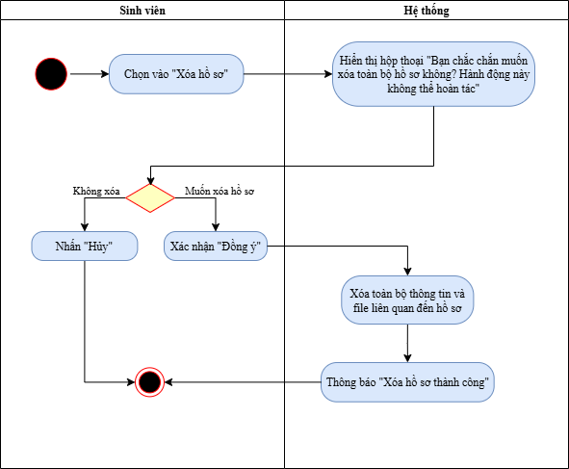

Hình 13. Activity Diagram use case Xóa hồ sơ

* **Đặc tả Use case 2.4 Theo dõi trạng thái xử lý hồ sơ**

|  |  |
| --- | --- |
| **Use Case Name** | Theo dõi trạng thái xử lý hồ sơ |
| **Use Case ID** | 2.4 |
| **Actors** | Sinh viên |
| **Description** | Là sinh viên, tôi muốn theo dõi trạng thái xử lý của hồ sơ sau khi đã nộp để biết hồ sơ đã được xét duyệt hay chưa. |
| **Priority** | High |
| **Trigger** | Sinh viên nhấn vào trang "Theo dõi hồ sơ" |
| **Pre-condition(s)** | Sinh viên đã đăng nhập thành công  Hồ sơ đã được nộp |
| **Post-condition(s)** | Trạng thái xử lý hồ sơ hiển thị chính xác trên hệ thống |
| **Main Flow** | 1. Sinh viên truy cập vào trang “Theo dõi hồ sơ” 2. Hệ thống truy xuất trạng thái xét duyệt từng loại hồ sơ trong cơ sở dữ liệu 3. Hệ thống hiển thị trạng thái hiện tại của hồ sơ như  * Đang kiểm dò * Chưa kiểm dò * Hoàn tất * Yêu cầu bổ sung hồ sơ (hiển thị lý do) |
| **Alternative Flow** | 3* Nếu trạng thái là “Yêu cầu bổ sung hồ sơ” thì hệ thống hiển thị nút thêm để sinh viên có thể bổ sung |
| **Exception Flow** |  |
| **Business Rules** | Sinh viên không được chỉnh sửa hồ sơ nếu hồ sơ đã chuyển trạng thái  Trạng thái xử lý chỉ được cập nhật bởi cán bộ phụ trách xét duyệt  Nếu trạng thái là “Yêu cầu bổ sung”, hệ thống phải cho biết rõ mục nào cần bổ sung |
| **Non-Functional Requirements** | N/A |

Bảng 10. Đặc tả use case Theo dõi trạng thái xử lý hồ sơ

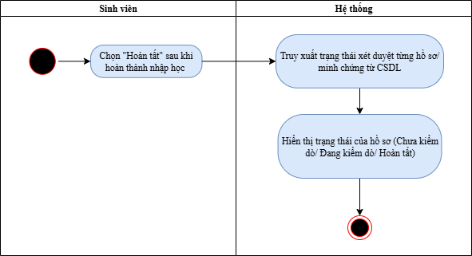

Hình 14. Activity Diagram use case Theo dõi trạng thái xử lý hồ sơ

* **Đặc tả Use case 2.5 Tải lý lịch nhập học sinh viên**

|  |  |
| --- | --- |
| **Use Case Name** | Tải lý lịch nhập học của sinh viên |
| **Use Case ID** | 2.5 |
| **Actors** | Sinh viên |
| **Description** | Là sinh viên, tôi muốn tải về lý lịch nhập học của mình sau khi đã hoàn tất đầy đủ các bước của quy trình nhập học (bao gồm kiểm tra thông tin CCCD, bổ sung thông tin cá nhân, chọn chuyên ngành, thanh toán đầy đủ các khoản) để có thể in và nộp bản cứng khi làm thủ tục nhập học tại trường. |
| **Priority** | High |
| **Trigger** | Sinh viên nhấn vào nút “Tải lý lịch nhập học” sau khi hoàn tất các bước nhập học online. |
| **Pre-condition(s)** | Sinh viên đã đăng nhập hệ thống.  Sinh viên đã hoàn thành toàn bộ các bước trong quy trình nhập học, bao gồm:   * Kiểm tra và xác thực thông tin từ CCCD. * Bổ sung các trường thông tin còn thiếu và upload minh chứng * Chọn chuyên ngành. * Thanh toán đầy đủ học phí và các khoản thu khác |
| **Post-condition(s)** | Sinh viên tải về thành công lý lịch nhập học dưới dạng file PDF.  Hệ thống ghi nhận thời gian tải về. |
| **Main Flow** | 1. Sau khi sinh viên hoàn tất các bước nhập học online, hệ thống tự động hiển thị nút **“Xem lý lịch”** trên giao diện chính của sinh viên. 2. Sinh viên nhấn vào nút “Xem” 3. Sau khi xem, sinh viên muốn tải thì nhấn nút “Tải lý lịch” 4. Hệ thống sinh file lý lịch từ dữ liệu đã lưu (họ tên, ngày sinh, mã SV, chuyên ngành, trạng thái học phí,...). 5. Hệ thống cung cấp file PDF để tải về. 6. Sinh viên tải và lưu file thành công. |
| **Alternative Flow** | N/A |
| **Exception Flow** | N/A |
| **Business Rules** | Sinh viên chỉ được phép tải lý lịch khi hệ thống xác nhận đã hoàn tất các bước nhập học. Hệ thống ghi log mỗi lần tải (thời gian tải).  Nội dung lý lịch được trích xuất chính xác từ dữ liệu mà sinh viên đã khai báo. |
| **Non-Functional Requirements** | File lý lịch định dạng PDF, chuẩn theo mẫu quy định của nhà trường. |

Bảng 11. Đặc tả use case Tải lý lịch nhập học sinh viên

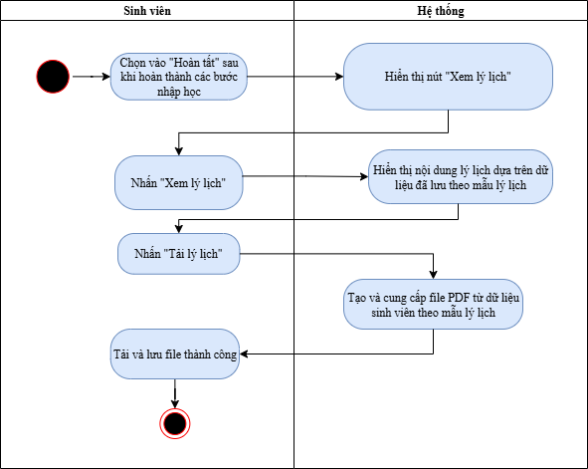

Hình 15. Activity Diagram use case Tải lý lịch nhập học sinh viên

* **Đặc tả Use case 3. Chọn chuyên ngành**

|  |  |
| --- | --- |
| **Use Case Name** | Chọn chuyên ngành |
| **Use Case ID** | 3 |
| **Actors** | Sinh viên |
| **Description** | Là sinh viên, tôi muốn chọn chuyên ngành học từ danh sách các chuyên ngành được cung cấp |
| **Priority** | High |
| **Trigger** | Sinh viên nhấn vào “Bước tiếp theo” sau khi hoàn tất phần thông tin cá nhân và upload các minh chứng |
| **Pre-condition(s)** | Sinh viên đã đăng nhập thành công |
| **Post-condition(s)** | Hệ thống lưu lại lựa chọn chuyên ngành của sinh viên |
| **Main Flow** | 1. Sinh viên chọn “Bước tiếp theo” sau khi hoàn thành phần thông tin cá nhân và upload các minh chứng 2. Hệ thống hiển thị danh sách chuyên ngành theo ngành trúng tuyển 3. Sinh viên chọn 1 chuyên ngành và nhấn “**Đăng ký**” vào chuyên ngành muốn học 4. Hệ thống hiển thị thông báo “Chọn chuyên ngành thành công” và lưu lại lựa chọn vào cơ sở dữ liệu |
| **Alternative Flow** |  |
| **Exception Flow** |  |
| **Business Rules** | Mỗi sinh viên được chọn 1 chuyên ngành |
| **Non-Functional Requirements** | N/A |

Bảng 12. Đặc tả use case Chọn chuyên ngành

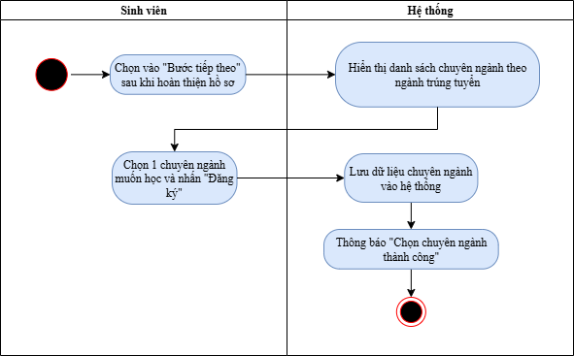

Hình 16. Activity Diagram use case Chọn chuyên ngành

* **Đặc tả Use case 4.1 Thực hiện thanh toán**

|  |  |
| --- | --- |
| **Use Case Name** | Thực hiện thanh toán |
| **Use Case ID** | 4.1 |
| **Actors** | Sinh viên |
| **Description** | Là sinh viên, tôi muốn thực hiện thanh toán các khoản bắt buộc và khoản tự nguyện bằng cách quét mã QR code, để hoàn tất thủ tục nhập học trực tuyến. |
| **Priority** | High |
| **Trigger** | Sinh viên truy cập vào mục “Thanh toán” |
| **Pre-condition(s)** | Sinh viên đã đăng nhập thành công  Hệ thống cập nhật trạng thái thanh toán thành công |
| **Post-condition(s)** | Trạng thái các khoản thanh toán được hiển thị rõ ràng |
| **Main Flow** | 1. Sinh viên truy cập vào mục “Thanh toán” 2. Hệ thống hiển thị: Danh sách các khoản thanh toán, phân nhóm:  * Bắt buộc * Tự nguyện (có thể chọn hoặc bỏ chọn)  1. Sinh viên đánh tích chọn các khoản tự nguyện muốn đóng thêm (nếu có) 2. Sinh viên nhấn “Xác nhận” 3. Sau khi chọn xong, hệ thống tính toán và hiển thị: Tổng tiền cần thanh toán (bắt buộc + tự nguyện đã chọn) 4. Hệ thống tạo mã QR tương ứng với tổng tiền đã tính 5. Sinh viên quét mã QR và thực hiện thanh toán 6. Hệ thống cập nhật trạng thái tương ứng và hiển thị thời gian đã thanh toán |
| **Alternative Flow** | 2* Nếu trạng thái là chưa thanh toán thì hệ thống hiển thị mã QR code cho sinh viên có thể thanh toán (Mã QR code đúng với số tiền các khoản thanh toán của sinh viên) |
| **Exception Flow** |  |
| **Business Rules** | Hệ thống tự động tổng hợp khoản phí theo chính sách của trường  Khoản tự nguyện có thể được chọn thêm trước khi thanh toán |
| **Non-Functional Requirements** | N/A |

Bảng 13. Đặc tả use case Thực hiện thanh toán

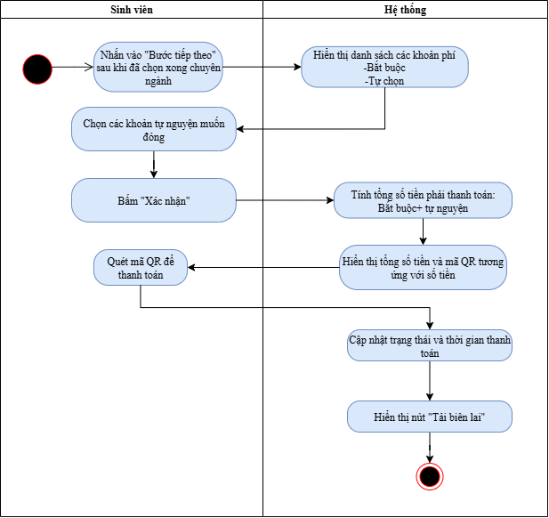

Hình 17. Activity Diagram use case Thực hiện thanh toán

* **Đặc tả Use case 4.2 Xem trạng thái thanh toán**

|  |  |
| --- | --- |
| **Use Case Name** | Xem trạng thái thanh toán |
| **Use Case ID** | 4.2 |
| **Actors** | Sinh viên |
| **Description** | Là sinh viên, tôi muốn xem trạng thái thanh toán để biết mình đã thanh toán đầy đủ các khoản bắt buộc và tự nguyện hay chưa. |
| **Priority** | High |
| **Trigger** | Sinh viên truy cập vào mục “Thanh toán” |
| **Pre-condition(s)** | Sinh viên đã đăng nhập thành công  Hệ thống đã tạo thông tin thanh toán cho sinh viên sau khi chọn những khoản nộp tự nguyện |
| **Post-condition(s)** | Trạng thái các khoản thanh toán được hiển thị rõ ràng |
| **Main Flow** | 1. Sinh viên truy cập vào mục “Thanh toán” 2. Hệ thống hiển thị danh sách các khoản cần thanh toán (bắt buộc và tự nguyện) và trạng thái thanh toán: 3. Đã thanh toán 4. Chưa thanh toán 5. Hệ thống hiển thị tổng số tiền đã thanh toán/ chưa thanh toán |
| **Alternative Flow** | 2* Nếu trạng thái là chưa thanh toán thì hệ thống hiển thị mã QR code cho sinh viên có thể thanh toán (Mã QR code đúng với số tiền các khoản thanh toán của sinh viên) |
| **Exception Flow** |  |
| **Business Rules** | Hệ thống tự động tổng hợp khoản phí theo chính sách của trường  Khoản tự nguyện có thể được chọn thêm trước khi thanh toán |
| **Non-Functional Requirements** | N/A |

Bảng 14. Đặc tả use case Xem trạng thái thanh toán

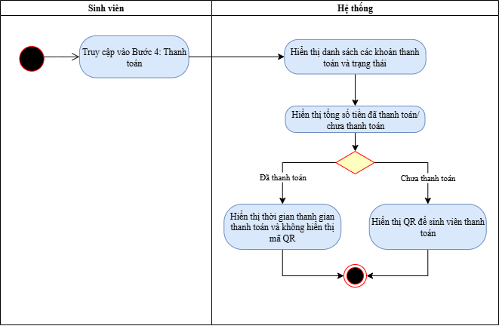

Hình 18. Activity Diagram use case Xem trạng thái thanh toán

* **Đặc tả Use case 4.3 Tải biên lai thanh toán**

|  |  |
| --- | --- |
| **Use Case Name** | Tải biên lai thanh toán |
| **Use Case ID** | 4.3 |
| **Actors** | Sinh viên |
| **Description** | Là sinh viên, tôi muốn tải biên lai thanh toán sau khi đã thanh toán xong các khoản phí bắt buộc và/hoặc tự nguyện, để có thể lưu trữ hoặc dùng làm bằng chứng khi cần thiết. |
| **Priority** | High |
| **Trigger** | Sinh viên đã thanh toán thành công và muốn tải biên lai để lưu trữ hoặc sử dụng khi cần thiết. |
| **Pre-condition(s)** | Sinh viên đã đăng nhập hệ thống.  Sinh viên đã thực hiện thanh toán thành công  Hệ thống đã ghi nhận trạng thái thanh toán và các thông tin liên quan (số tiền, thời gian, mã giao dịch,...). |
| **Post-condition(s)** | Sinh viên tải thành công biên lai thanh toán dưới dạng file PDF.  Hệ thống ghi nhận thời điểm tải và nội dung biên lai tương ứng |
| **Main Flow** | 1. Sinh viên truy cập vào mục “Thanh toán”. 2. Hệ thống hiển thị danh sách các khoản đã thanh toán. 3. Nếu có khoản đã thanh toán, hệ thống hiển thị nút **“Xem biên lai”** hiển thị biên lai tổng. 4. Sinh viên nhấn “Xem biên lai” 5. Sinh viên nhấn nút “Tải biên lai”. 6. Hệ thống tạo file PDF biên lai từ thông tin thanh toán đã ghi nhận. 7. Hệ thống cung cấp file PDF để tải về. 8. Sinh viên tải và lưu file thành công. |
| **Alternative Flow** |  |
| **Exception Flow** | 3* Nếu chưa có khoản nào được thanh toán thì hệ thống ẩn hoặc vô hiệu hóa nút “Tải biên lai”. |
| **Business Rules** | Biên lai phải bao gồm các thông tin tối thiểu: họ tên sinh viên, mã sinh viên, các khoản đã thanh toán, số tiền, ngày giờ thanh toán, mã giao dịch (nếu có).  File biên lai được tạo dưới định dạng PDF và có thể in ra được.  Biên lai được lấy từ thông tin đã lưu trong hệ thống, không chỉnh sửa thủ công. |
| **Non-Functional Requirements** | Có thể tải lại biên lai nhiều lần nếu cần. |

Bảng 15. Đặc tả use case Tải biên lai thanh toán

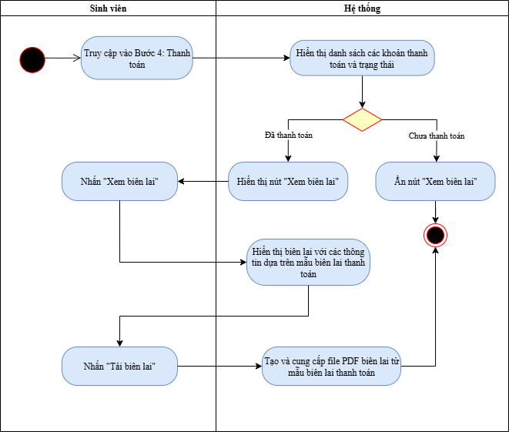

Hình 19. Activity Diagram use case Tải biên lai thanh toán

### Use case người quản trị

* **Đặc tả Use case 5.1 Tìm kiếm/ Lọc hồ sơ**

|  |  |
| --- | --- |
| **Use Case Name** | Tìm kiếm/ Lọc hồ sơ |
| **Use Case ID** | 5.1 |
| **Actors** | Người quản trị |
| **Description** | Là người quản trị, tôi muốn tìm kiếm và lọc danh sách hồ sơ sinh viên dựa trên các tiêu chí như tên, giới tính, số CCCD, số điện thoại, nơi ở, thông tin thường trú, thông tin đào tạo,... để thuận tiện trong việc tra cứu, kiểm tra và quản lý hồ sơ sinh viên nhanh chóng và chính xác. |
| **Priority** | High |
| **Trigger** | Người quản trị truy cập chức năng "Tìm kiếm hồ sơ" và bắt đầu nhập từ khóa/tùy chọn lọc. |
| **Pre-condition(s)** | Quản trị viên đã đăng nhập vào hệ thống.  Hệ thống đã có dữ liệu hồ sơ sinh viên. |
| **Post-condition(s)** | Danh sách hồ sơ hiển thị khớp với các tiêu chí lọc đã chọn.  Quản trị viên có thể thực hiện các hành động tiếp theo như xem chi tiết hoặc chỉnh sửa hồ sơ. |
| **Main Flow** | 1. Người quản trị truy cập chức năng **"Tìm kiếm hồ sơ"**. 2. Giao diện bộ lọc hiển thị với các nhóm thông tin:  * Tìm kiếm tổng quát: Nhập từ khóa (tên, CCCD, số điện thoại,...). * Thông tin hồ sơ: Giới tính, Tên, SĐT, CCCD * Thông tin thường trú: Tỉnh/Thành phố, Xã/Phường, Nơi ở hiện tại * Thông tin đào tạo: Ngành, chuyên ngành  1. Người quản trị chọn hoặc nhập một hay nhiều tiêu chí lọc. 2. Nhấn nút **"Tìm kiếm"**. 3. Hệ thống trả về danh sách hồ sơ sinh viên khớp với các tiêu chí đã nhập. 4. Người quản trị có thể bấm vào từng hồ sơ để xem chi tiết hoặc xử lý. |
| **Alternative Flow** | **5a.** Nếu không có tiêu chí nào được nhập/chọn → Hệ thống hiển thị toàn bộ hồ sơ hiện có.  **5b.** Nếu không có kết quả khớp với tiêu chí tìm kiếm → Hệ thống hiển thị thông báo: **"Không có kết quả phù hợp."** |
| **Exception Flow** | N/A |
| **Business Rules** | 1. Cho phép kết hợp nhiều tiêu chí lọc cùng lúc. 2. Kết quả trả về phải được sắp xếp theo thứ tự mới nhất hoặc theo tên ABC. 3. Quản trị viên có thể xoá bộ lọc để đặt lại tìm kiếm từ đầu. |
| **Non-Functional Requirements** | N/A |

Bảng 16. Đặc tả use case Tìm kiếm/ lọc hồ sơ

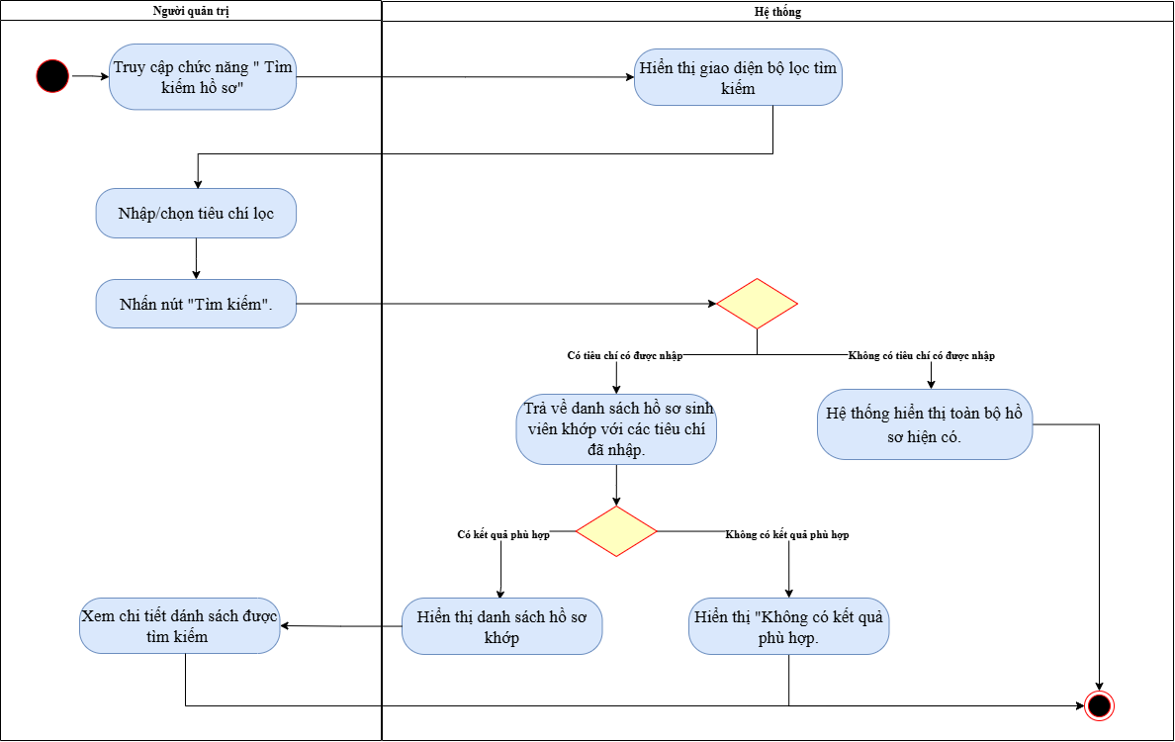

Hình 20. Activity Diagram use case Tìm kiếm/ Lọc hồ sơ

Hình 21. Giao diện màn hình Tìm kiếm/ Lọc hồ sơ

* **Đặc tả Use case 5.2 Kiểm tra hồ sơ**

|  |  |
| --- | --- |
| **Use Case Name** | Kiểm tra hồ sơ |
| **Use Case ID** | 5.2 |
| **Actors** | Người quản trị |
| **Description** | Là người quản trị, tôi muốn xem và kiểm tra chi tiết các hồ sơ nhập học mà sinh viên đã nộp, bao gồm thông tin cá nhân và các minh chứng đính kèm, để đánh giá mức độ đầy đủ và hợp lệ của hồ sơ nhằm đảm bảo tiêu chuẩn đầu vào của nhà trường. |
| **Priority** | High |
| **Trigger** | Người quản trị chọn một hồ sơ từ danh sách để kiểm tra chi tiết. |
| **Pre-condition(s)** | Quản trị viên đã đăng nhập thành công.  Hệ thống đã ghi nhận ít nhất một hồ sơ sinh viên nộp lên. |
| **Post-condition(s)** | Người quản trị xem được toàn bộ thông tin và minh chứng trong hồ sơ. |
| **Main Flow** | 1. Quản trị viên chọn một hồ sơ trong danh sách. 2. Hệ thống hiển thị thông tin chi tiết: A. Thông tin cá nhân sinh viên. B. Danh sách minh chứng (file PDF/ảnh). 3. Quản trị viên nhấn "Xem" để mở từng minh chứng. 4. Hệ thống hiển thị chi tiết hồ sơ 5. Quản trị viên kiểm tra hồ sơ |
| **Alternative Flow** | 2a. Nếu hồ sơ không có minh chứng đính kèm, hệ thống hiển thị thông báo “Hồ sơ chưa đầy đủ minh chứng”.. |
| **Exception Flow** | N/A |
| **Business Rules** | Minh chứng phải được tải lên theo định dạng cho phép (PDF, JPG, PNG) |
| **Non-Functional Requirements** | Chỉ người có quyền mới được truy cập hồ sơ. |

Bảng 17. Đặc tả use case Kiểm tra hồ sơ

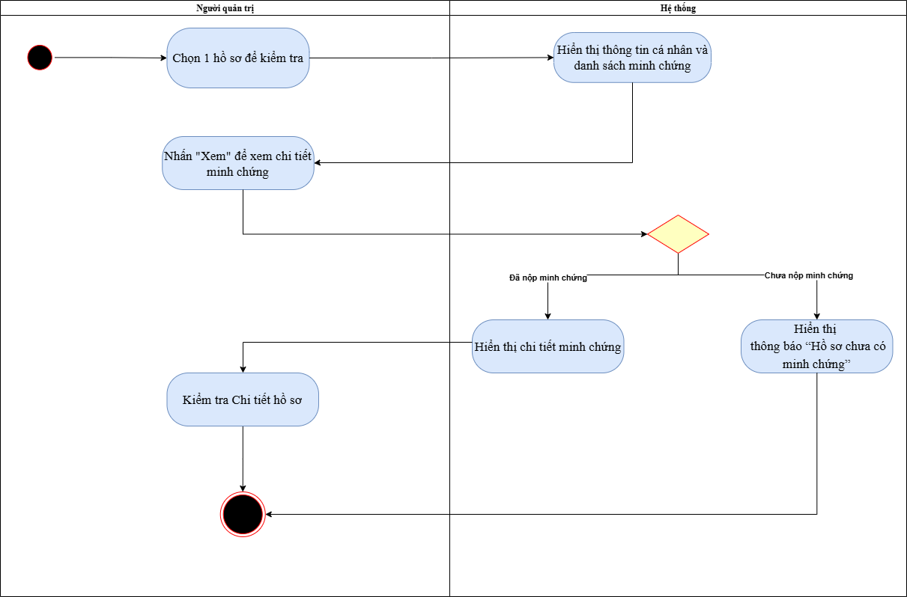

Hình 22. Activity Diagram use case Kiểm tra hồ sơ

* **Đặc tả Use case 5.3 Phê duyệt hồ sơ sinh viên**

|  |  |
| --- | --- |
| **Use Case Name** | Phê duyệt hồ sơ sinh viên |
| **Use Case ID** | 5.3 |
| **Actors** | Người quản trị |
| **Description** | Là người quản trị, tôi muốn thực hiện phê duyệt hoặc yêu cầu bổ sung đối với hồ sơ nhập học sau khi đã kiểm tra, để đảm bảo chỉ những hồ sơ hợp lệ mới được chấp nhận, và những hồ sơ chưa đầy đủ sẽ được yêu cầu hoàn thiện. |
| **Priority** | High |
| **Trigger** | Người quản trị nhấn nút "Phê duyệt" hoặc "Yêu cầu bổ sung" sau khi kiểm tra hồ sơ. |
| **Pre-condition(s)** | Quản trị viên đã đăng nhập thành công.  Hồ sơ đã được mở ở chế độ xem chi tiết |
| **Post-condition(s)** | Hồ sơ được cập nhật trạng thái tương ứng với kết quả kiểm tra:   * Hoàn tất: Nếu tất cả tài liệu đã được Duyệt * Đang kiểm dò: Nếu đang kiểm tra hoặc đang được yêu cầu bổ sung lại.   Thí sinh nhận được thông báo về kết quả phê duyệt hồ sơ. |
| **Main Flow** | 1. Người quản trị xác nhận hồ sơ đã đầy đủ và hợp lệ sau khi kiểm tra. 2. Nhấn nút **Phê duyệt**. 3. Hệ thống hiển thị thông báo xác nhận. 4. Người quản trị xác nhận thao tác. 5. Hệ thống cập nhật trạng thái hồ sơ thành **Hoàn tất** 6. Hệ thống gửi thông báo cho thí sinh rằng hồ sơ đã được duyệt thành công. |
| **Alternative Flow** | **1a**. Nếu hồ sơ thiếu hoặc sai thông tin:   1. Người quản trị nhấn nút **Yêu cầu bổ sung**. 2. Hệ thống hiển thị form nhập nội dung yêu cầu bổ sung. 3. Người quản trị nhập nội dung và xác nhận. 4. Hệ thống cập nhật trạng thái hồ sơ thành **Đang kiểm dò** 5. Hệ thống gửi thông báo cho thí sinh kèm nội dung yêu cầu bổ sung. |
| **Exception Flow** | N/A |
| **Business Rules** | Mỗi tài liệu chỉ được chọn một trong hai trạng thái: **Duyệt** hoặc **Yêu cầu bổ sung**. |
| **Non-Functional Requirements** | N/A |

Bảng 18. Đặc tả use case Phê duyệt hồ sơ sinh viên

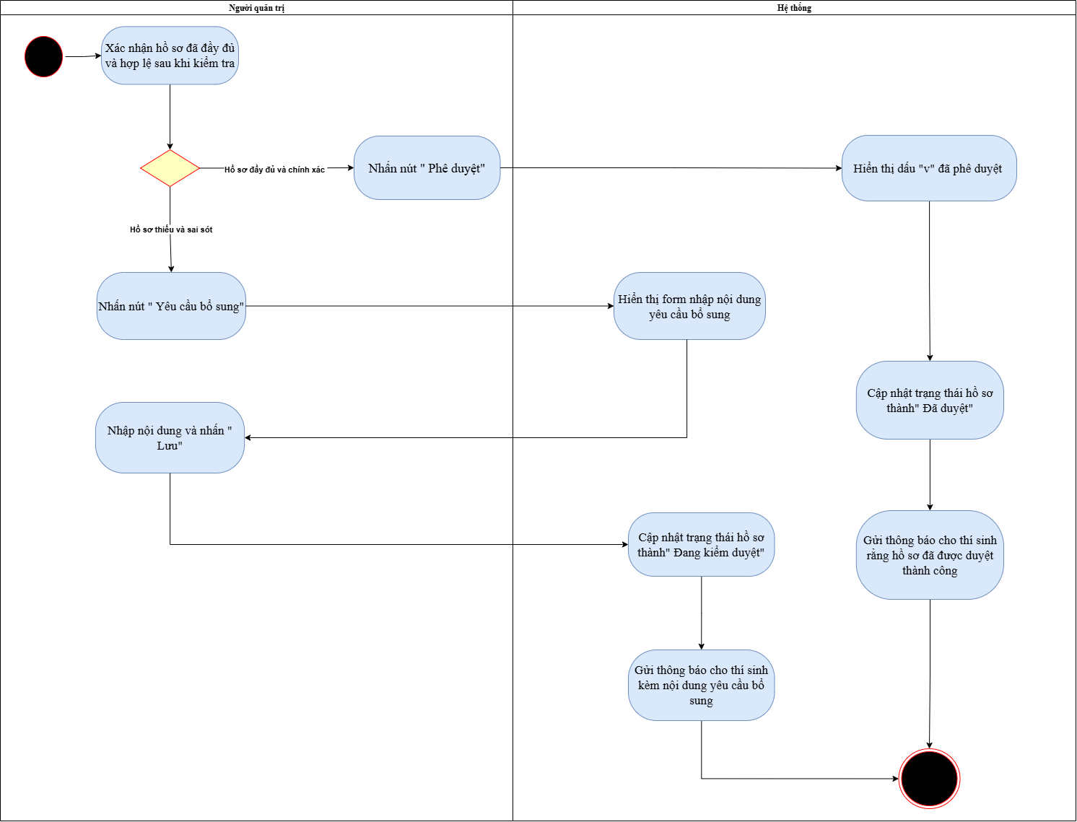

Hình 23. Activity Diagram use case Phê duyệt hồ sơ sinh viên

* **Đặc tả Use case 6.1 Xem danh sách SV nhập học**

|  |  |
| --- | --- |
| **Use Case Name** | Xem danh sách SV nhập học |
| **Use Case ID** | 6.1 |
| **Actors** | Người quản trị |
| **Description** | Là người quản trị, tôi muốn xem danh sách sinh viên đã xác nhận nhập học để theo dõi, thống kê và quản lý quá trình tuyển sinh. |
| **Priority** | High |
| **Trigger** | Người quản trị truy cập chức năng “Xem danh sách sinh viên nhập học” |
| **Pre-condition(s)** | Hệ thống có ít nhất một sinh viên đã được xác nhận nhập học |
| **Post-condition(s)** | Danh sách sinh viên được hiển thị đầy đủ với các thông tin liên quan |
| **Main Flow** | 1. Người quản trị truy cập giao diện “ Quản lý sinh viên” 2. Hệ thống hiển thị danh sách sinh viên nhập học gồm các thông tin chính 3. Người quản trị có thể:  * Lọc, sắp xếp, tìm kiếm theo tiêu chí (tên, CCCD, ngành học…). * Nhấn "**Ẩn hiện cột**" để tùy chỉnh các cột muốn xem hoặc ẩn bớt.  1. Hệ thống hiển thị danh sách theo tiêu chí đã chọn hoặc tùy chỉnh. |
| **Alternative Flow** | 2a. Nếu không có sinh viên nào đã xác nhận nhập học → Hệ thống hiển thị thông báo “Chưa có dữ liệu” |
| **Exception Flow** | N/A |
| **Business Rules** | Chỉ hiển thị sinh viên đã ở trạng thái “Đã xác nhận nhập học” |
| **Non-Functional Requirements** | Cho phép tìm kiếm, lọc theo trường thông tin |

Bảng 19. Đặc tả use case Xem danh sách sinh viên nhập học

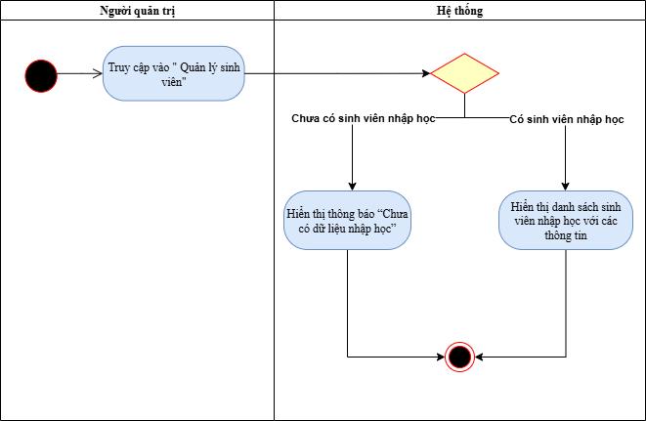

Hình 24. Activity Diagram use case Xem danh sách sinh viên nhập học

* **Đặc tả Usecase 6.2 Xuất danh sách sinh viên**

|  |  |
| --- | --- |
| **Use Case Name** | Xuất danh sách sinh viên |
| **Use Case ID** | 6.2 |
| **Actors** | Người quản trị |
| **Description** | Là người quản trị, tôi muốn xuất danh sách sinh viên nhập học để phục vụ thống kê, báo cáo và phân loại dữ liệu nhập học có thể chọn xuất toàn bộ hoặc chỉ các trường thông tin cần thiết, có thể chọn xuất toàn bộ hoặc chỉ các trường thông tin cần thiết. |
| **Priority** | High |
| **Trigger** | Người quản trị truy cập chức năng “Xuất file” trên màn hình danh sách sinh viên nhập học. |
| **Pre-condition(s)** | Hệ thống đã có dữ liệu sinh viên nhập học  Người quản trị đã đăng nhập thành công.  Đang ở màn hình xem danh sách sinh viên nhập học. |
| **Post-condition(s)** | Hệ thống tạo file xuất danh sách sinh viên theo định dạng được chọn (ví dụ: Excel, PDF).  File xuất có đầy đủ hoặc các trường thông tin theo lựa chọn của người quản trị.  Hệ thống cung cấp liên kết tải file hoặc tự động tải xuống cho người quản trị. |
| **Main Flow** | 1. Người quản trị chọn chức năng “Xuất file” 2. Hệ thống hiển thị định dạng file xuất (Excel, PDF...). 3. Người quản trị chọn một định dạng file 4. Hệ thống hiển thị các cột thông tin muốn xuất file ( Họ tên, Ngày sinh, Ngành học, …) 5. Người quản trị chọn một hoặc nhiều cột thông tin 6. Hệ thống lọc sinh viên theo lựa chọn và hiển thị bản xem trước 7. Người quản trị nhấn nút “Xuất” 8. Hệ thống tạo file và cho phép tải về 9. Người quản trị tải về thành công |
| **Alternative Flow** | **6a.** Nếu danh sách sinh viên đang hiển thị không có dữ liệu, hệ thống thông báo” Không có dữ liệu” |
| **Exception Flow** | **8a.** Nếu có lỗi khi tạo hoặc tải file:  → Hệ thống hiển thị thông báo lỗi “Xuất file không thành công, vui lòng thử lại” |
| **Business Rules** | Chỉ sinh viên đã xác nhận nhập học mới được xuất trong danh sách |
| **Non-Functional Requirements** | N/A |

Bảng 20. Đặc tả use case Xuất danh sách sinh viên

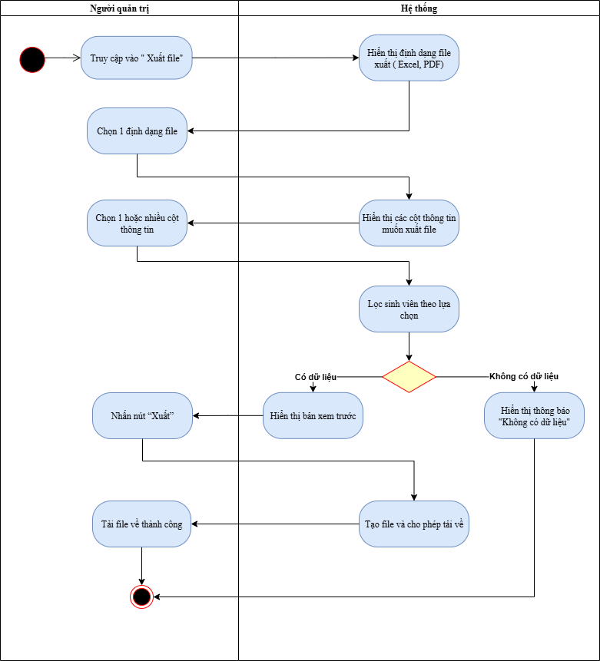

Hình 25. Activity Diagram use case Xuất danh sách sinh viên

* **Đặc tả Use case 6.3 Thống kê trạng thái hồ sơ**

|  |  |
| --- | --- |
| **Use Case Name** | Thống kê trạng thái hồ sơ |
| **Use Case ID** | 6.3 |
| **Actors** | Người quản trị |
| **Description** | Là người quản trị, tôi muốn lọc danh sách sinh viên nhập học theo trạng thái xử lý hồ sơ và hiển thị tổng số hồ sơ tìm được theo kết quả lọc. |
| **Priority** | High |
| **Trigger** | Người quản trị chọn chức năng “Thống kê trạng thái hồ sơ” |
| **Pre-condition(s)** | Người quản trị đã đăng nhập.  Hệ thống đã có dữ liệu hồ sơ nhập học kèm trạng thái xử lý. |
| **Post-condition(s)** | Danh sách hồ sơ được hiển thị theo trạng thái đã chọn.  Hệ thống hiển thị tổng số hồ sơ tìm thấy sau khi lọc. |
| **Main Flow** | 1. Người quản trị truy cập màn hình Tra cứu sinh viên nhập học. 2. Người quản trị nhấn nút **Tình trạng xử lý** để mở bộ lọc. 3. Hệ thống hiển thị các tùy chọn trạng thái (Hoàn tất, Chưa kiểm dò, Chuyển kiểm dò). 4. Người quản trị chọn trạng thái cần lọc. 5. Người quản trị nhấn **Áp dụng bộ lọc**. 6. Hệ thống truy vấn và hiển thị danh sách hồ sơ phù hợp. 7. Hệ thống hiển thị tổng số hồ sơ tìm thấy ở cuối bảng. |
| **Alternative Flow** | **5a.** Nếu không chọn trạng thái → Hệ thống hiển thị toàn bộ danh sách và tổng số hồ sơ hiện có.  **5b.** Nếu không có hồ sơ phù hợp → Hiển thị thông báo “Không có dữ liệu” và số lượng = 0. |
| **Exception Flow** | N/A |
| **Business Rules** | Trạng thái hồ sơ phải được cập nhật đúng từ các use case liên quan . |
| **Non-Functional Requirements** | N/A |

Bảng 21. Đặc tả use case Thống kê trạng thái hồ sơ

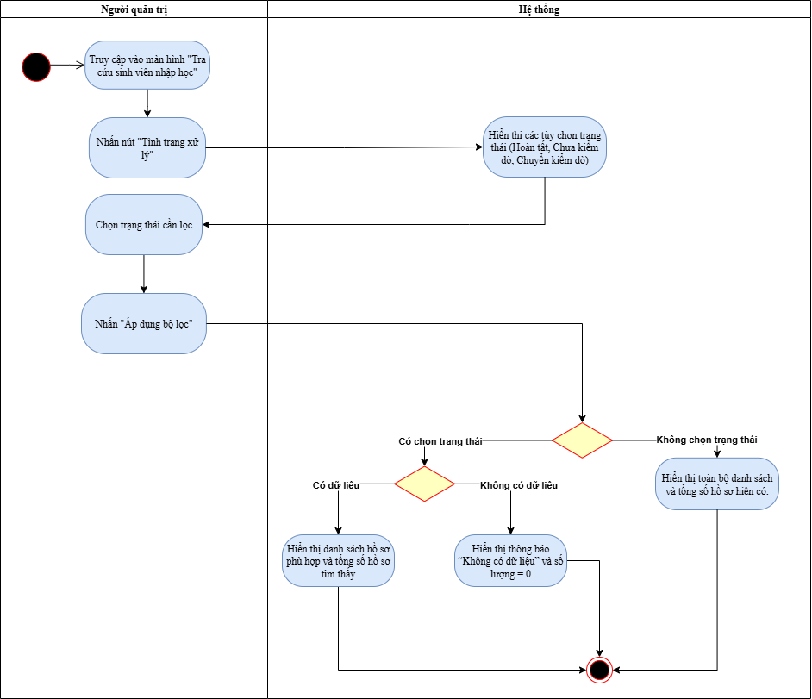

Hình 26. Activity Diagram use case Thống kê trạng thái hồ sơ

* **Đặc tả Use case 6.4 Tìm kiếm lọc danh sách sinh viên**

|  |  |
| --- | --- |
| **Use Case Name** | Tìm kiếm lọc danh sách sinh viên |
| **Use Case ID** | 6.4 |
| **Actors** | Người quản trị |
| **Description** | Là người quản trị, tôi muốn tìm kiếm và lọc danh sách sinh viên theo nhiều tiêu chí (thông tin hồ sơ, thông tin thường trú, thông tin đào tạo) để dễ dàng quản lý, tra cứu và xử lý hồ sơ sinh viên một cách nhanh chóng và chính xác. |
| **Priority** | High |
| **Trigger** | Người quản trị nhấn vào nút **Bộ lọc** |
| **Pre-condition(s)** | Người quản trị đã đăng nhập vào hệ thống.  Hệ thống đã có dữ liệu sinh viên. |
| **Post-condition(s)** | Danh sách sinh viên được lọc và hiển thị theo đúng tiêu chí tìm kiếm. |
| **Main Flow** | 1. Người quản trị chọn chức năng **Bộ lọc**. 2. Hệ thống hiển thị giao diện bộ lọc tìm kiếm gồm các nhóm tiêu chí:  * Thông tin hồ sơ: Giới tính, Họ tên, SĐT, CCCD. * Thông tin thường trú: Tỉnh/Thành phố, Xã/Phường, Nơi ở hiện tại. * Thông tin đào tạo: Ngành, Chuyên ngành.  1. Người quản trị nhập/chọn một hoặc nhiều tiêu chí lọc. 2. Người quản trị nhấn nút **Tìm kiếm**. 3. Hệ thống kiểm tra:  * Nếu có tiêu chí được nhập → trả về danh sách sinh viên khớp. * Nếu không nhập tiêu chí → hiển thị toàn bộ danh sách sinh viên.  1. Hệ thống hiển thị danh sách sinh viên:  * Nếu có kết quả → hiển thị danh sách kèm chức năng phân trang (10 bản ghi/trang, cho phép chuyển trang). * Nếu không có kết quả → hiển thị thông báo “Không có kết quả phù hợp”.  1. Người quản trị có thể chọn xem chi tiết hồ sơ sinh viên từ kết quả. |
| **Alternative Flow** | Người quản trị nhấn **Xóa bộ lọc** → hệ thống xóa toàn bộ tiêu chí và hiển thị danh sách gốc.  Nếu người quản trị chỉ nhập một phần thông tin → hệ thống vẫn hiển thị kết quả gần đúng. |
| **Exception Flow** | N/A |
| **Business Rules** | Có thể kết hợp nhiều tiêu chí lọc cùng lúc.  Tìm kiếm tên sinh viên không phân biệt chữ hoa/thường và hỗ trợ tìm gần đúng. |
| **Non-Functional Requirements** | N/A |

Bảng 22. Đặc tả use case Tìm kiếm/ lọc danh sách sinh viên

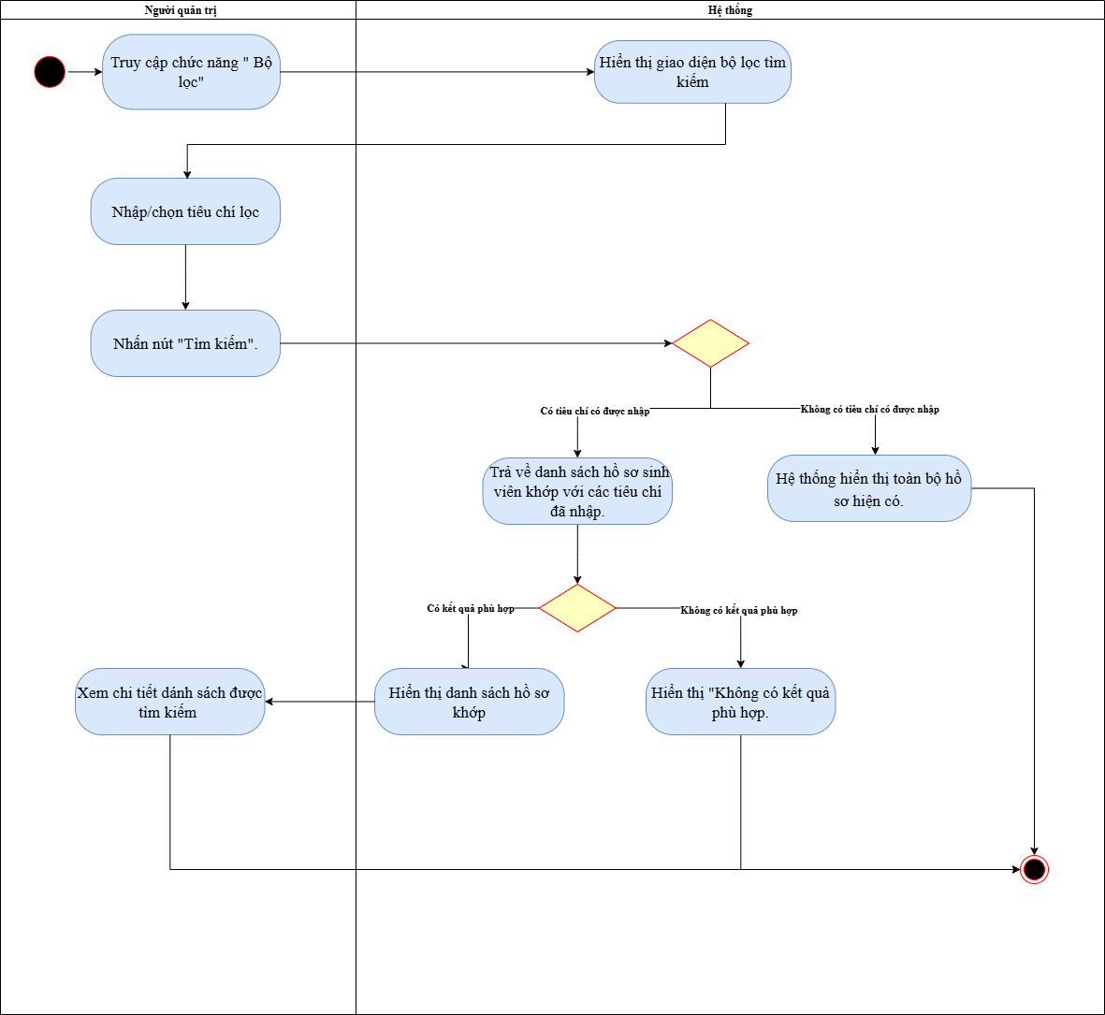

Hình 27. Activity Diagram use case Tìm kiếm/ lọc danh sách sinh viên

* **Đặc tả Use case 7.1 Xem danh sách thanh toán của sinh viên**

|  |  |
| --- | --- |
| **Use Case Name** | Xem danh sách thanh toán của sinh viên |
| **Use Case ID** | 7.1 |
| **Actors** | Người quản trị |
| **Description** | Là quản trị viên, tôi muốn tra cứu danh sách các giao dịch thanh toán học phí và lệ phí của sinh viên, để theo dõi, kiểm tra và quản lý tình hình thanh toán một cách nhanh chóng, chính xác và có thể xem chi tiết từng giao dịch khi cần. |
| **Priority** | High |
| **Trigger** | Quản trị viên truy cập vào mục "Quản lý thanh toán" trong hệ thống. |
| **Pre-condition(s)** | Quản trị viên đã đăng nhập thành công vào hệ thống.  Hệ thống đã có dữ liệu thanh toán của sinh viên. |
| **Post-condition(s)** | Danh sách các giao dịch thanh toán hiển thị đúng theo các tiêu chí lọc được chọn.  Quản trị viên có thể truy cập để xem chi tiết thông tin của từng giao dịch. |
| **Main Flow** | 1. Người dùng truy cập màn hình "Quản lý thanh toán". 2. Hệ thống tải dữ liệu thanh toán của tất cả sinh viên từ cơ sở dữ liệu. 3. Hệ thống hiển thị danh sách dưới dạng bảng với các cột thông tin cần thiết. 4. Người dùng có thể sử dụng các công cụ tìm kiếm, lọc, sắp xếp để thu hẹp kết quả. 5. Người dùng xem chi tiết hoặc xuất danh sách nếu cần. |
| **Alternative Flow** | **3a.** Nếu chưa có dữ liệu -> Hiển thị thông báo “ Chưa có dữ liệu” |
| **Exception Flow** | N/A |
| **Business Rules** | Dữ liệu giao dịch hiển thị theo thứ tự thời gian giảm dần (giao dịch mới nhất ở đầu danh sách). |
| **Non-Functional Requirements** | N/A |

Bảng 23. Đặc tả use case Xem danh sách thanh toán

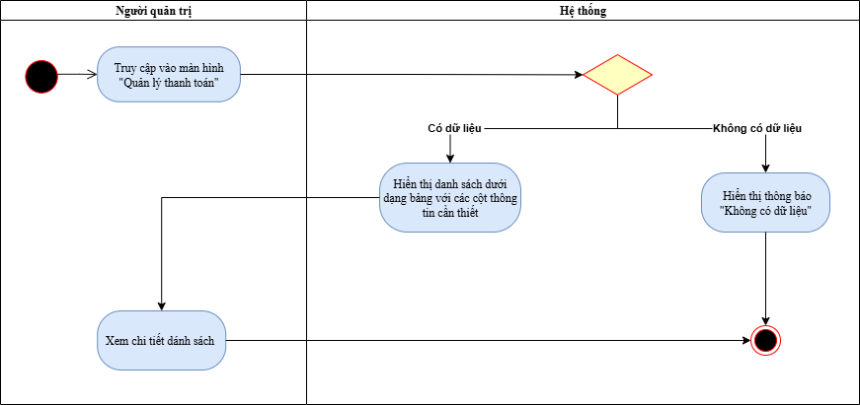

Hình 28. Activity Diagram use case Xem danh sách thanh toán

* **Đặc tả Use case 7.2 Xuất báo cáo thống kê thanh toán**

|  |  |
| --- | --- |
| **Use Case Name** | Xuất báo cáo thống kê thanh toán |
| **Use Case ID** | 7.2 |
| **Actors** | Người quản trị |
| **Description** | Là quản trị viên, tôi muốn xuất báo cáo thống kê tình hình thanh toán của sinh viên theo từng thời điểm, khoa, hoặc trạng thái thanh toán, để phục vụ cho việc tổng hợp, phân tích và báo cáo nội bộ hoặc gửi cấp trên. |
| **Priority** | High |
| **Trigger** | Quản trị viên đang ở màn hình “Báo cáo thống kê thanh toán” và chọn chức năng “Xuất Excel” |
| **Pre-condition(s)** | Quản trị viên đã đăng nhập hệ thống thành công.  Hệ thống có dữ liệu thanh toán hợp lệ. |
| **Post-condition(s)** | Báo cáo được tạo và tải xuống đúng định dạng (Excel).  Dữ liệu trong báo cáo đúng với tiêu chí lọc đã chọn. |
| **Main Flow** | 1. Quản trị viên truy cập chức năng “Xuất Excel” trên màn hình Báo cáo thống kê thanh toán. 2. Hệ thống hiển thị thông báo xác nhận “Bạn có chắc muốn xuất báo cáo với các bộ lọc hiện tại?”. 3. Quản trị viên nhấn nút **Xuất**. 4. Hệ thống tạo file và gửi cho trình duyệt tải xuống. 5. Quản trị viên lưu file vào máy tính hoặc mở để xem. |
| **Alternative Flow** | N/A |
| **Exception Flow** | **3a.** Nếu không có dữ liệu phù hợp → Hệ thống hiển thị thông báo”Không có dữ liệu để xuất báo cáo” |
| **Business Rules** | Hệ thống mặc định lấy toàn bộ dữ liệu hiện có để xuất báo cáo. |
| **Non-Functional Requirements** | N/A |

Bảng 24. Đặc tả use case Xuất báo cáo thống kê thanh toán

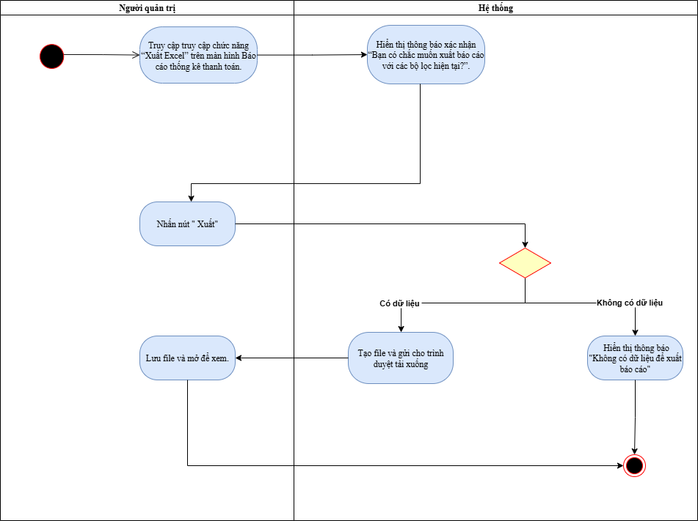

Hình 29. Activity Diagram use case Xuất báo cáo thống kê thanh toán

* **Đặc tả Use case 7.3 Lọc báo cáo thống kê thanh toán**

|  |  |
| --- | --- |
| **Use Case Name** | Lọc báo cáo thống kê thanh toán |
| **Use Case ID** | 7.3 |
| **Actors** | Người quản trị |
| **Description** | Là quản trị viên, tôi muốn lọc báo cáo thống kê thanh toán theo các tiêu chí như đợt nhập học, khoa, ngày bắt đầu, ngày kết thúc, và trạng thái thanh toán để có thể xem dữ liệu phù hợp với nhu cầu phân tích hoặc báo cáo. |
| **Priority** | High |
| **Trigger** | Người quản trị đang ở màn hình Báo cáo thống kê thanh toán và thao tác với các bộ lọc. |
| **Pre-condition(s)** | Quản trị viên đã đăng nhập hệ thống thành công.  Hệ thống có dữ liệu thanh toán hợp lệ. |
| **Post-condition(s)** | Báo cáo hiển thị đúng dữ liệu theo tiêu chí lọc đã chọn. |
| **Main Flow** | 1. Người quản trị mở màn hình **Báo cáo thống kê thanh toán**. 2. Người quản trị chọn một hoặc nhiều tiêu chí lọc:  * Đợt nhập học * Khoa * Ngày bắt đầu – Ngày kết thúc * Trạng thái thanh toán (Đã thanh toán / Chưa thanh toán)  1. Người quản trị nhấn nút **Lọc**. 2. Hệ thống truy vấn dữ liệu phù hợp với tiêu chí lọc. 3. Hệ thống hiển thị báo cáo đã lọc, bao gồm:  * Số liệu tổng quan * Thống kê theo khoa * Xu hướng thanh toán theo thời gian * Phương thức thanh toán * Danh sách giao dịch chi tiết |
| **Alternative Flow** | **2a**.Nếu người quản trị không chọn tiêu chí lọc → Hệ thống mặc định hiển thị toàn bộ dữ liệu. |
| **Exception Flow** | **4a.** Nếu không có dữ liệu phù hợp → Hệ thống hiển thị thông báo”Không có dữ liệu để hiển thị” |
| **Business Rules** | Các tiêu chí lọc có thể kết hợp đồng thời.  Ngày bắt đầu phải nhỏ hơn hoặc bằng ngày kết thúc.  Dữ liệu hiển thị phải được cập nhật theo thời gian thực. |
| **Non-Functional Requirements** | N/A |

Bảng 25. Đặc tả use case Lọc báo cáo thống kê thanh toán

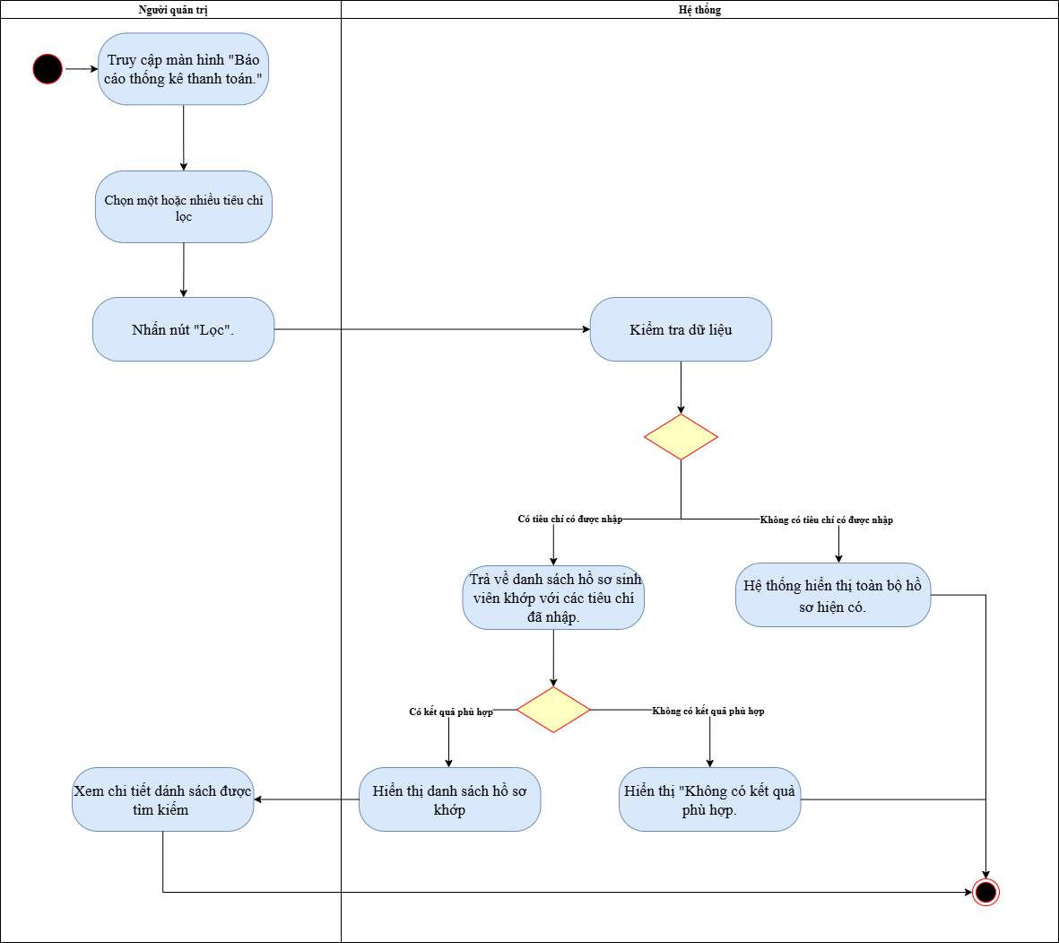

Hình 30. Activity Diagram use case Lọc báo cáo thống kê thanh toán

* **Đặc tả Use case 8. Đăng nhập**

|  |  |
| --- | --- |
| **Use Case Name** | Đăng Nhập |
| **Use Case ID** | 8 |
| **Actors** | Sinh viên, Người quản trị |
| **Description** | Sinh viên, Người quản trị nhập tài khoản và mật khẩu để đăng nhập vào hệ thống. |
| **Priority** | High |
| **Trigger** | Người dùng muốn đăng nhập vào hệ thống. |
| **Pre-condition(s)** | Người dùng đã có tài khoản trong hệ thống. |
| **Post-condition(s)** | Người dùng được đăng nhập thành công vào hệ thống. |
| **Main Flow** | 1. Người dùng vào hệ thống. 2. Người dùng nhập tài khoản và mật khẩu. 3. Hệ thống kiểm tra thông tin đăng nhập. 4. Nếu tài khoản và mật khẩu đúng, hệ thống cho phép người dùng truy cập vào hệ thống. |
| **Alternative Flow** | N/A |
| **Exception Flow** | 4.a Nếu tài khoản và mật khẩu sai, hệ thống thông báo lỗi và yêu cầu người dùng nhập lại thông tin. |
| **Business Rules** | Hệ thống chỉ cho phép đăng nhập với tài khoản đã được đăng ký/ có trong hệ thống. |
| **Non-Functional Requirements** | N/A |

Bảng 26. Đặc tả use case Đăng nhập

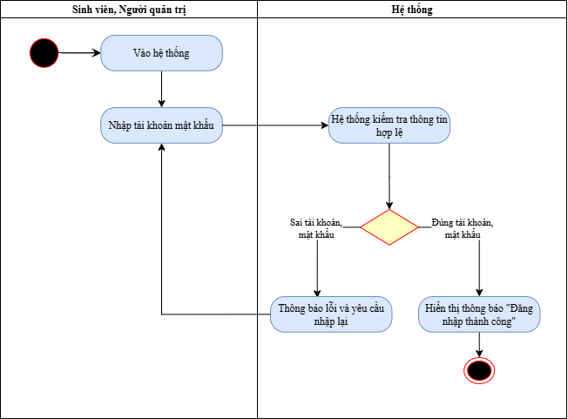

Hình 31. Activity Diagram use case Đăng nhập

## Yêu cầu phi chức năng

### a. Yêu cầu về giao diện và khả năng sử dụng

* Hệ thống được triển khai trên nền tảng website, hỗ trợ sử dụng tốt trên nhiều thiết bị: máy tính để bàn, laptop, máy tính bảng và điện thoại di động.
* Thiết kế giao diện đơn giản, thân thiện và thống nhất, phù hợp cho người dùng có trình độ tin học không đồng đều (học sinh, phụ huynh, cán bộ tuyển sinh).
* Ngôn ngữ giao diện: tiếng Việt hoàn chỉnh, rõ ràng và dễ hiểu.
* Màu sắc chủ đạo: xanh dương, đỏ đồng nhất với logo của VNUK; phối màu sáng, dễ nhìn, đảm bảo không gây mỏi mắt khi sử dụng lâu.
* Thời gian đào tạo để người dùng mới làm quen và sử dụng thành thạo hệ thống không quá 1 giờ.

### b. Yêu cầu về hiệu năng và tốc độ xử lý

* Hệ thống phải hoạt động ổn định với tối đa 200 người dùng truy cập đồng thời, phù hợp với quy mô trường (~600–700 sinh viên).
* Thời gian phản hồi:  
   + Các thao tác thông thường (đăng nhập, xem thông tin, nộp hồ sơ): < 2 giây trong điều kiện bình thường.  
   + Các tác vụ phức tạp (xét tuyển tự động, tạo báo cáo tổng hợp): ≤ 30 giây.
* Trong thời gian cao điểm (nhập học), hệ thống xử lý tối thiểu 100 giao dịch/phút mà không bị gián đoạn.
* Khi dữ liệu tăng theo thời gian, hệ thống vẫn phải đảm bảo tốc độ truy xuất nhanh và thời gian phản hồi tối đa 5 giây cho yêu cầu xử lý thông tin.

# THIẾT KẾ GIAO DIỆN HỆ THỐNG

## Sơ đồ màn hình

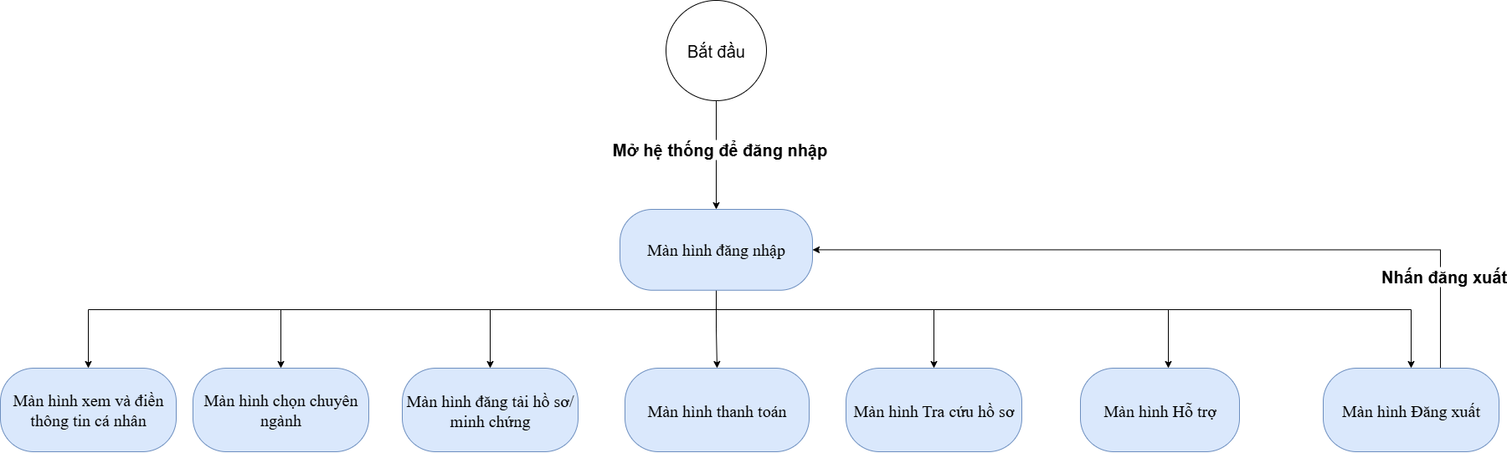

Hình 32. Sơ đồ màn hình hệ thống nhập học của sinh viên

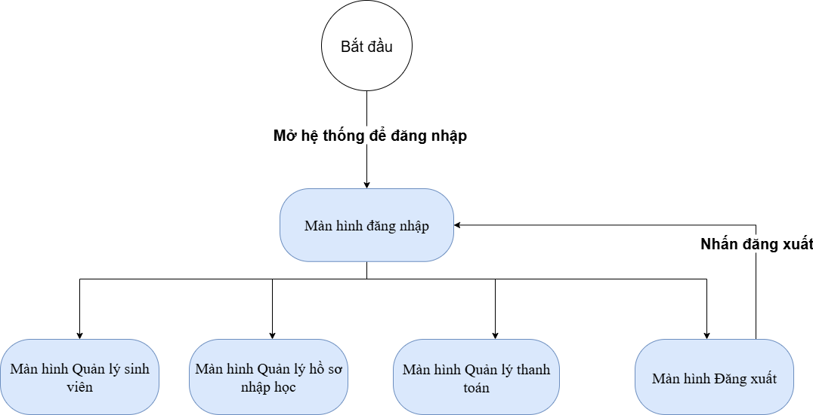

Hình 33. Sơ đồ màn hình hệ thống nhập học của người quản trị

## Giao diện màn hình

Dưới đây là các màn hình giao diện chính của hệ thống. Các màn hình, cửa sổ khác được trình bày tại phần Đặc tả màn hình.

1. Giao diện màn hình của Sinh viên

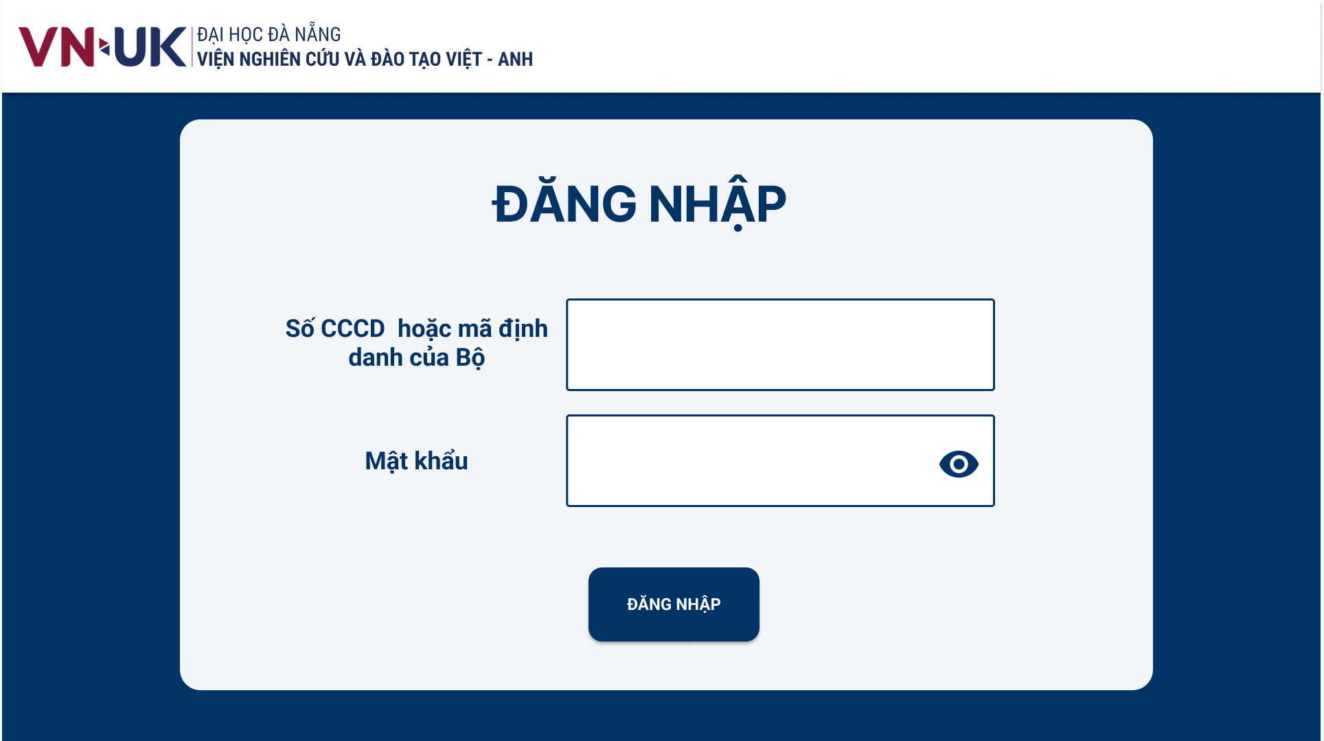

Hình 34. Màn hình sinh viên đăng nhập vào hệ thống

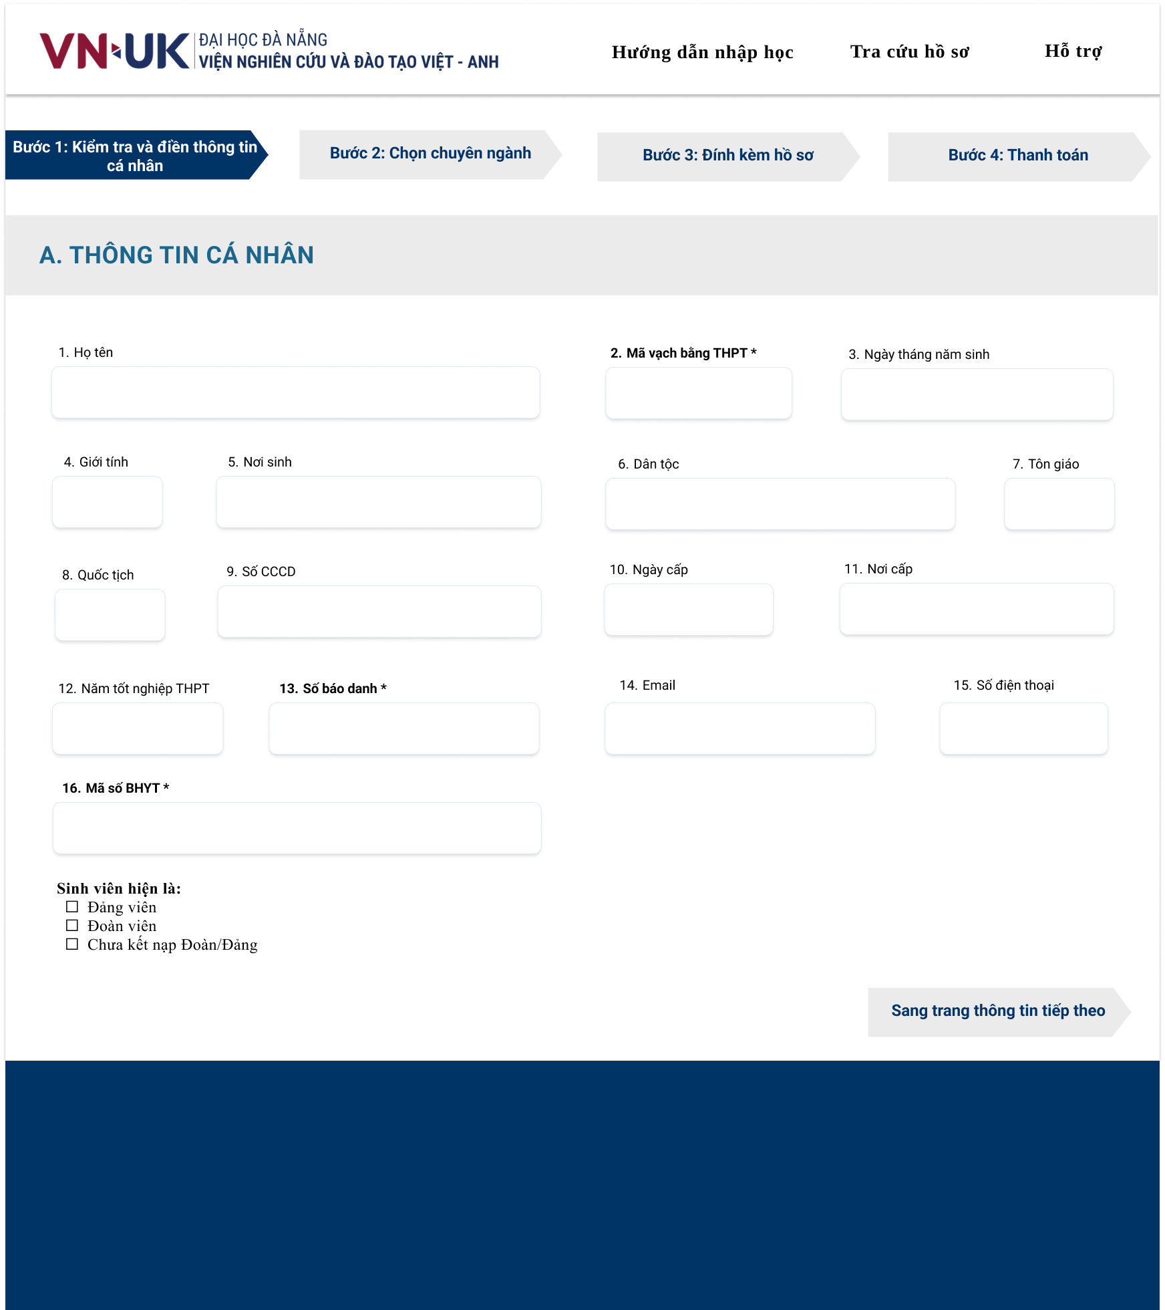

Hình 35. Màn hình kiểm tra và nhập thông tin cá nhân

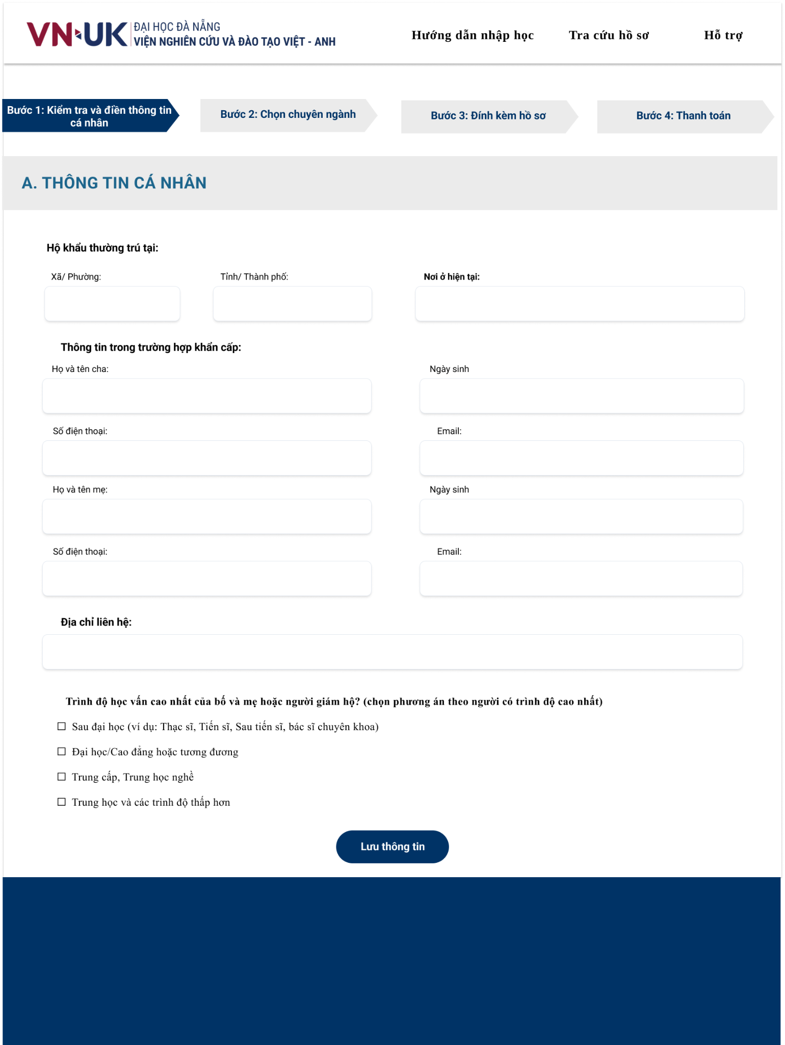

Hình 36. Màn hình Bước tiếp theo Nhập thông tin cá nhân

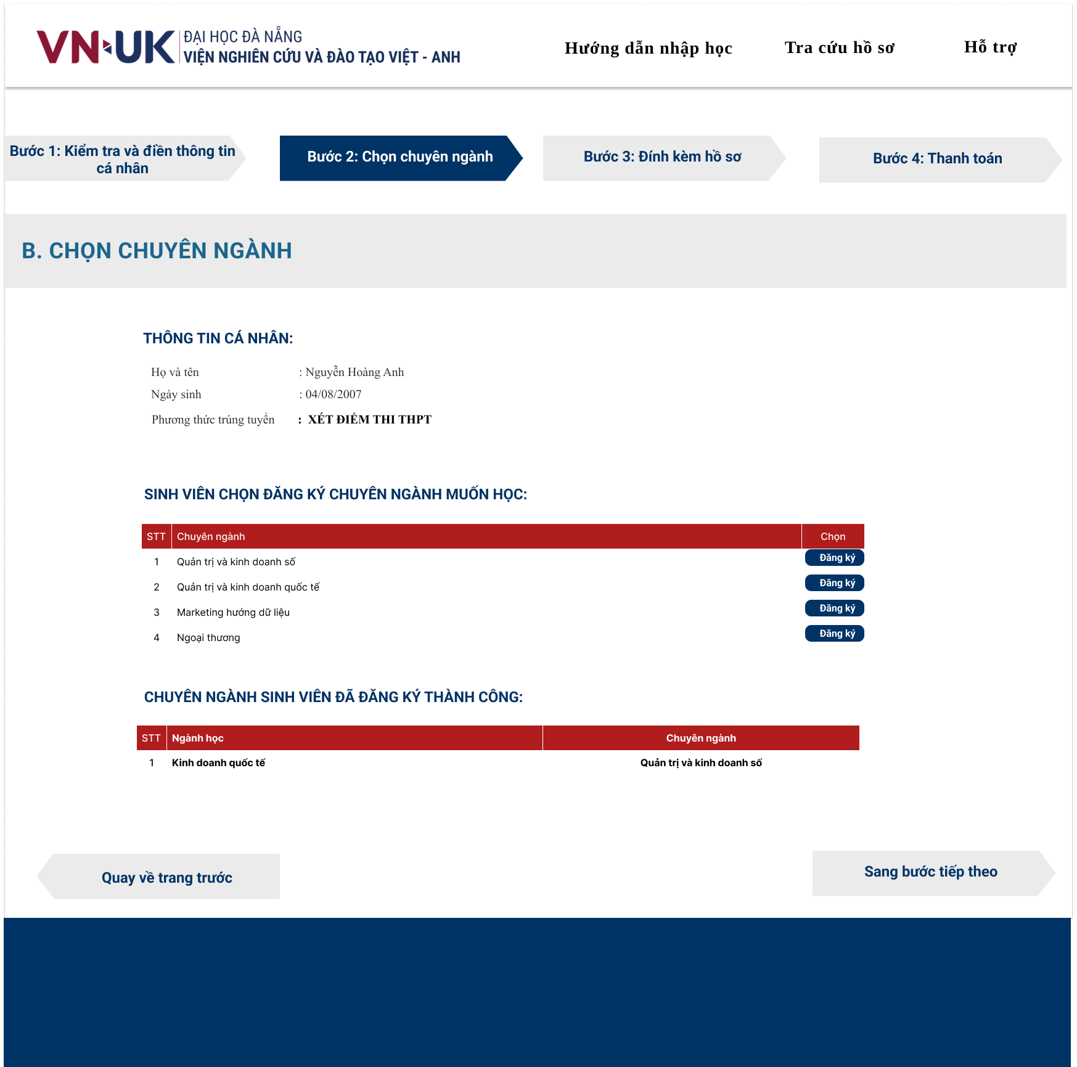

Hình 37. Màn hình bước Chọn chuyên ngành

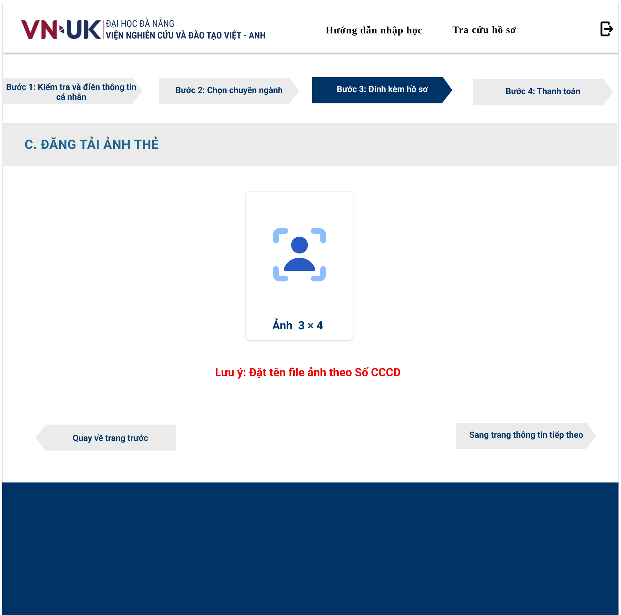

Hình 38. Màn hình bước Đăng tải ảnh thẻ

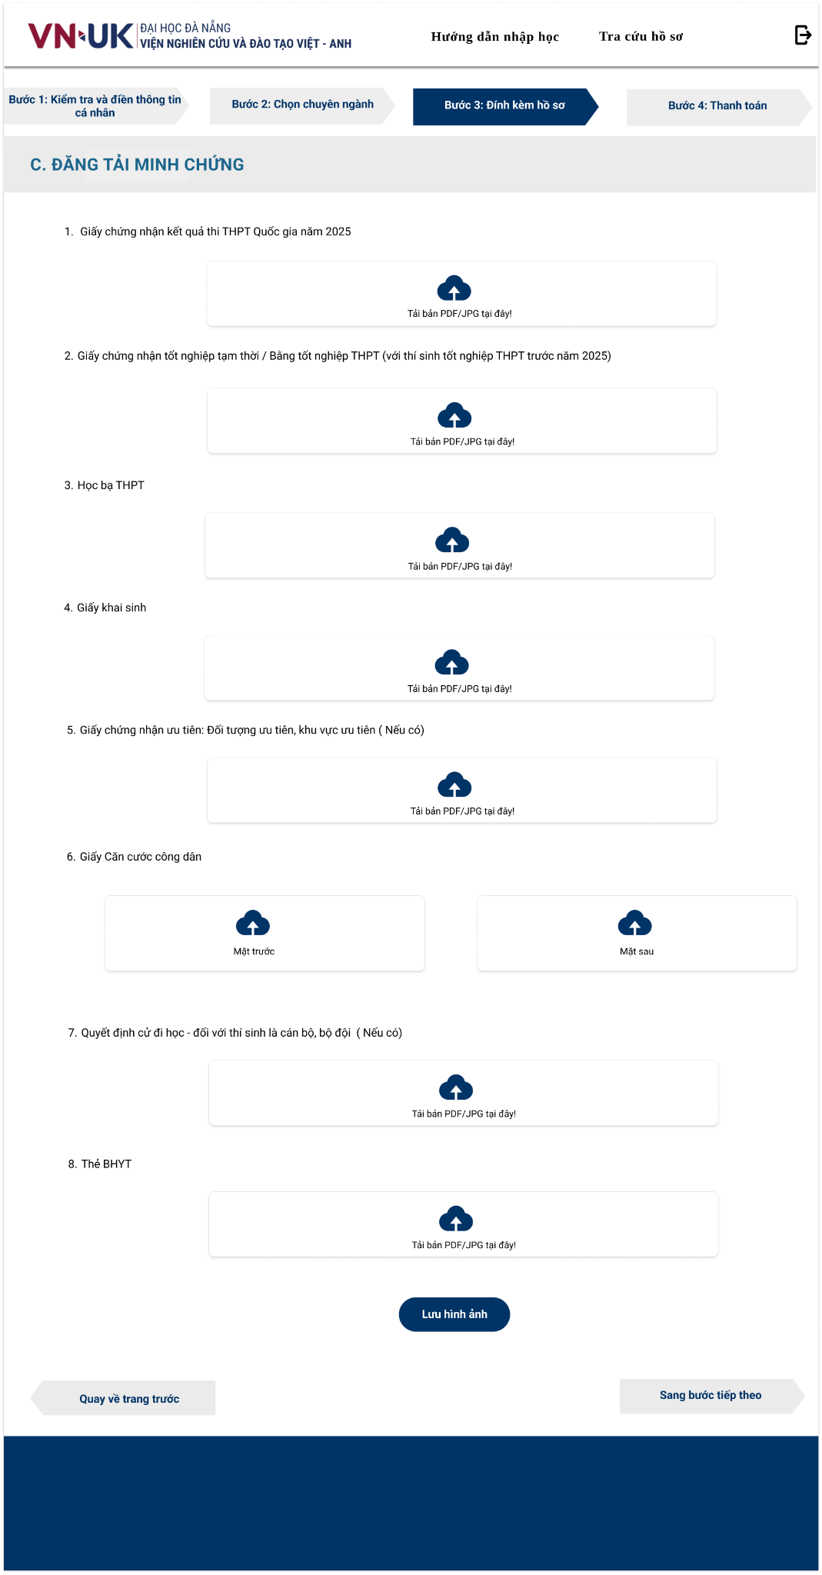

Hình 39. Màn hình bước Đăng tải hồ sơ/ minh chứng

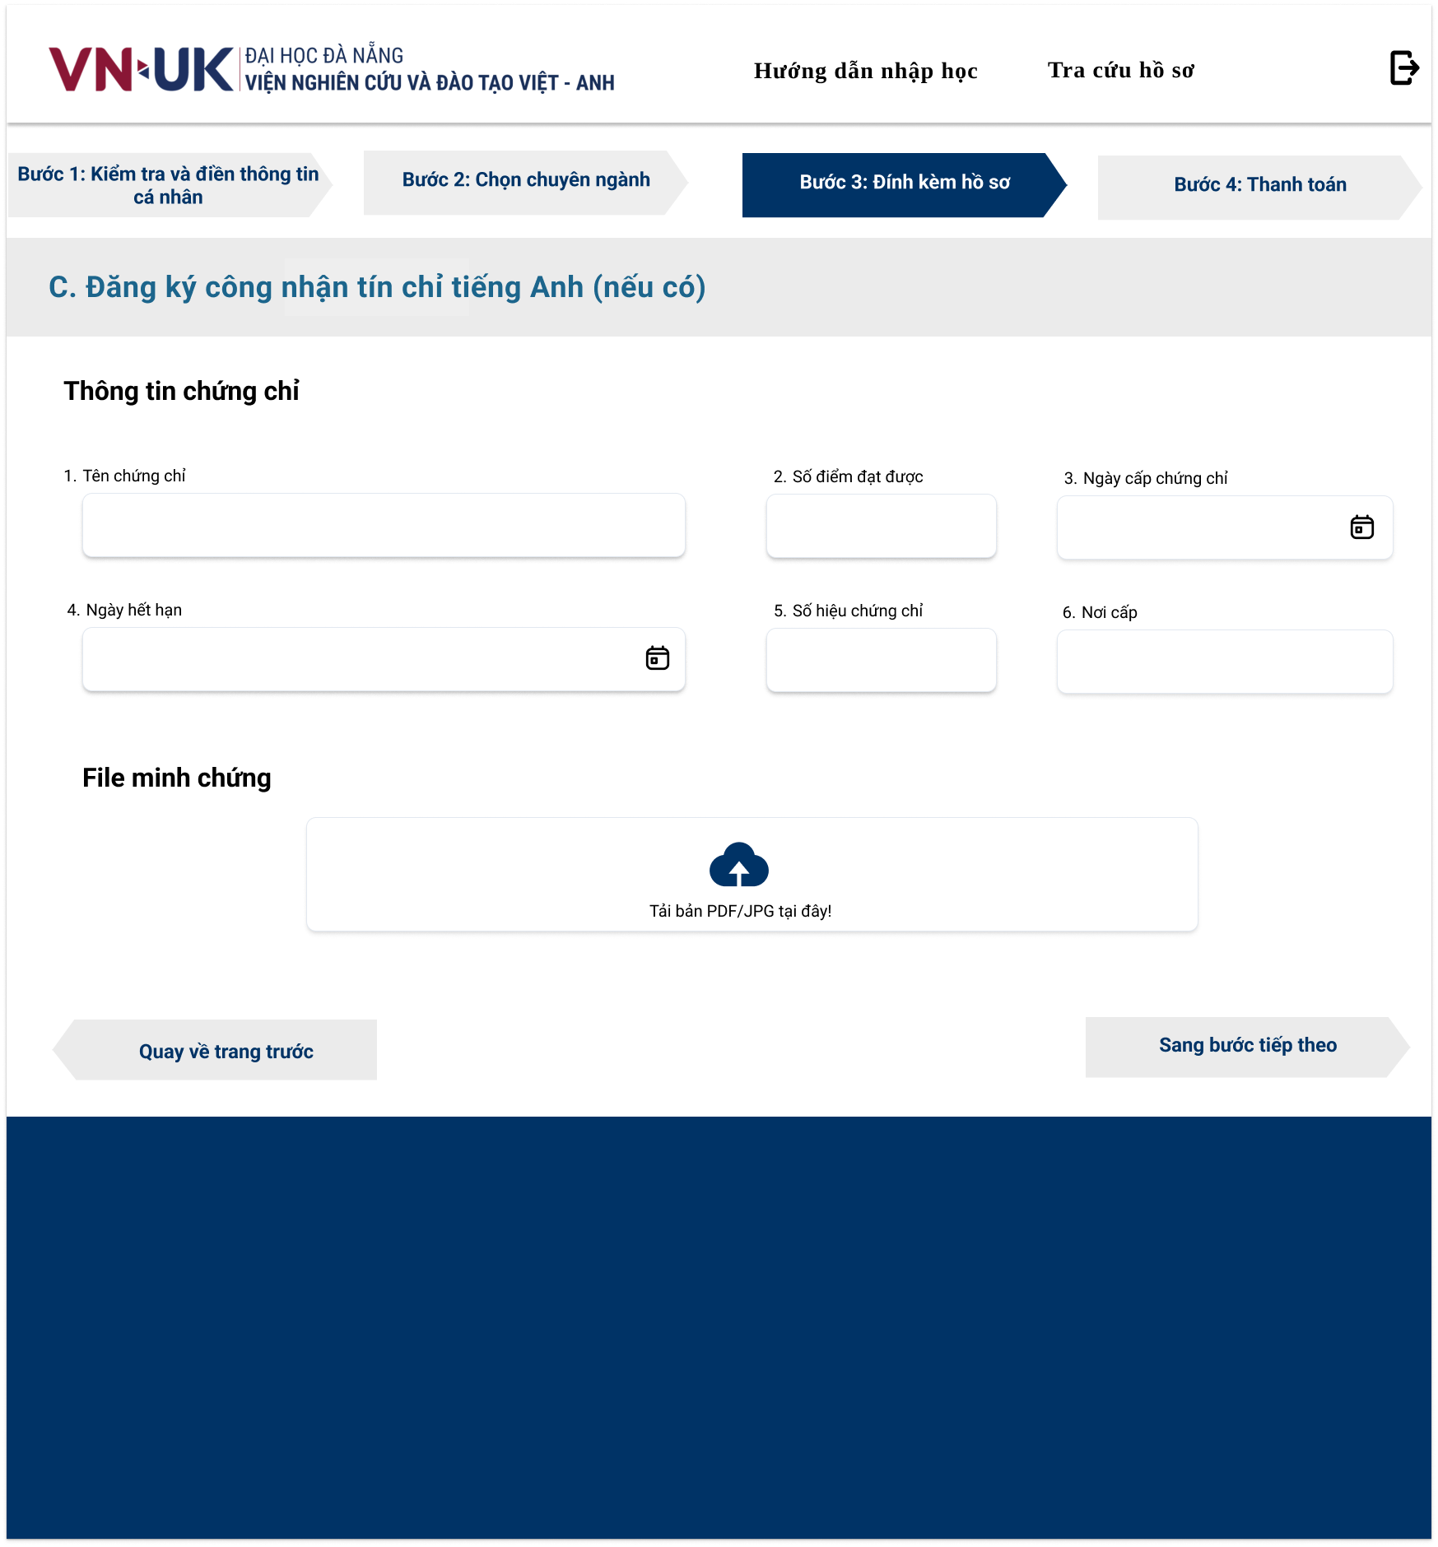

Hình 40. Màn hình Đăng ký công nhận tiếng Anh

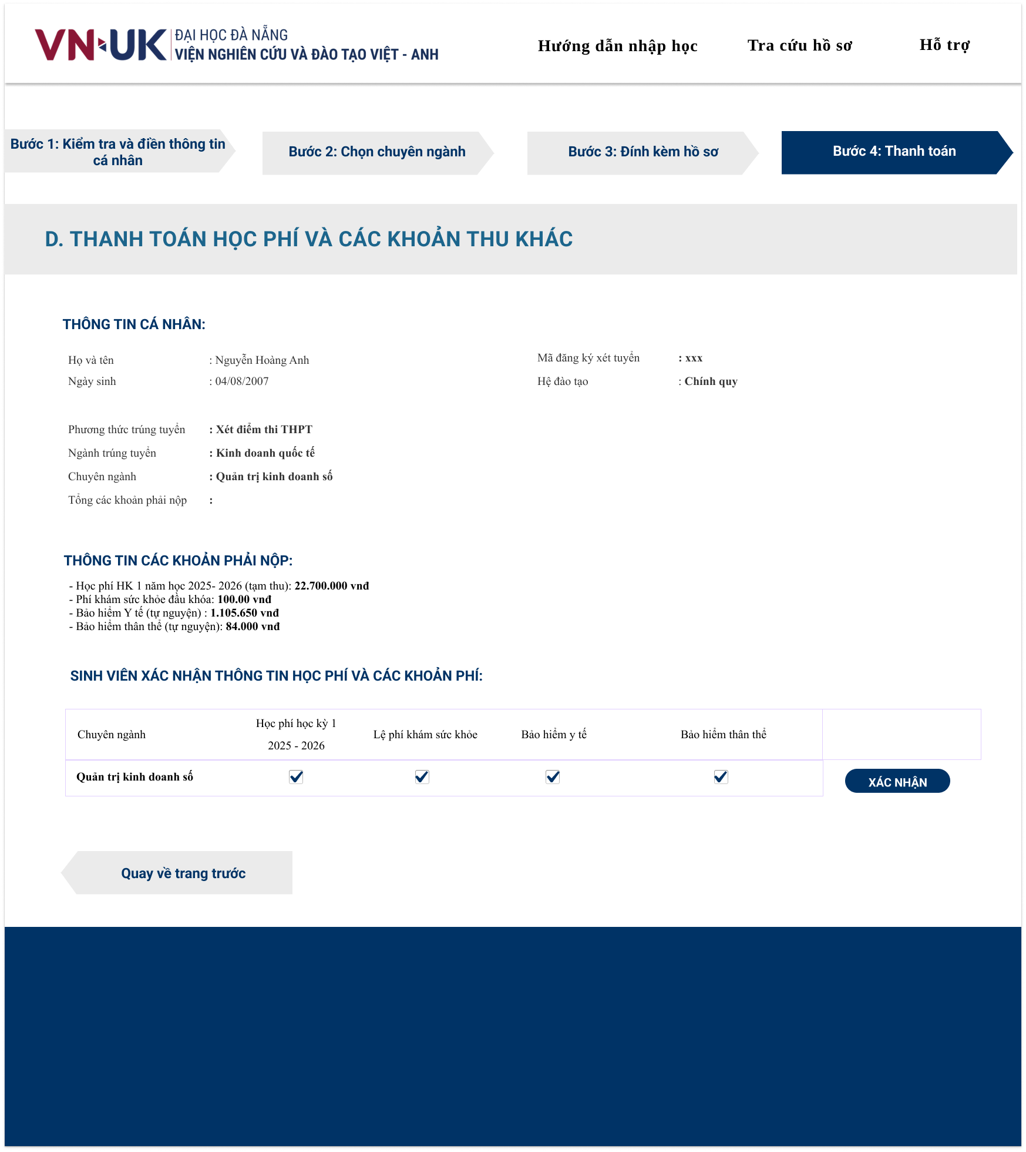

Hình 41. Màn hình bước Chọn các khoản thanh toán

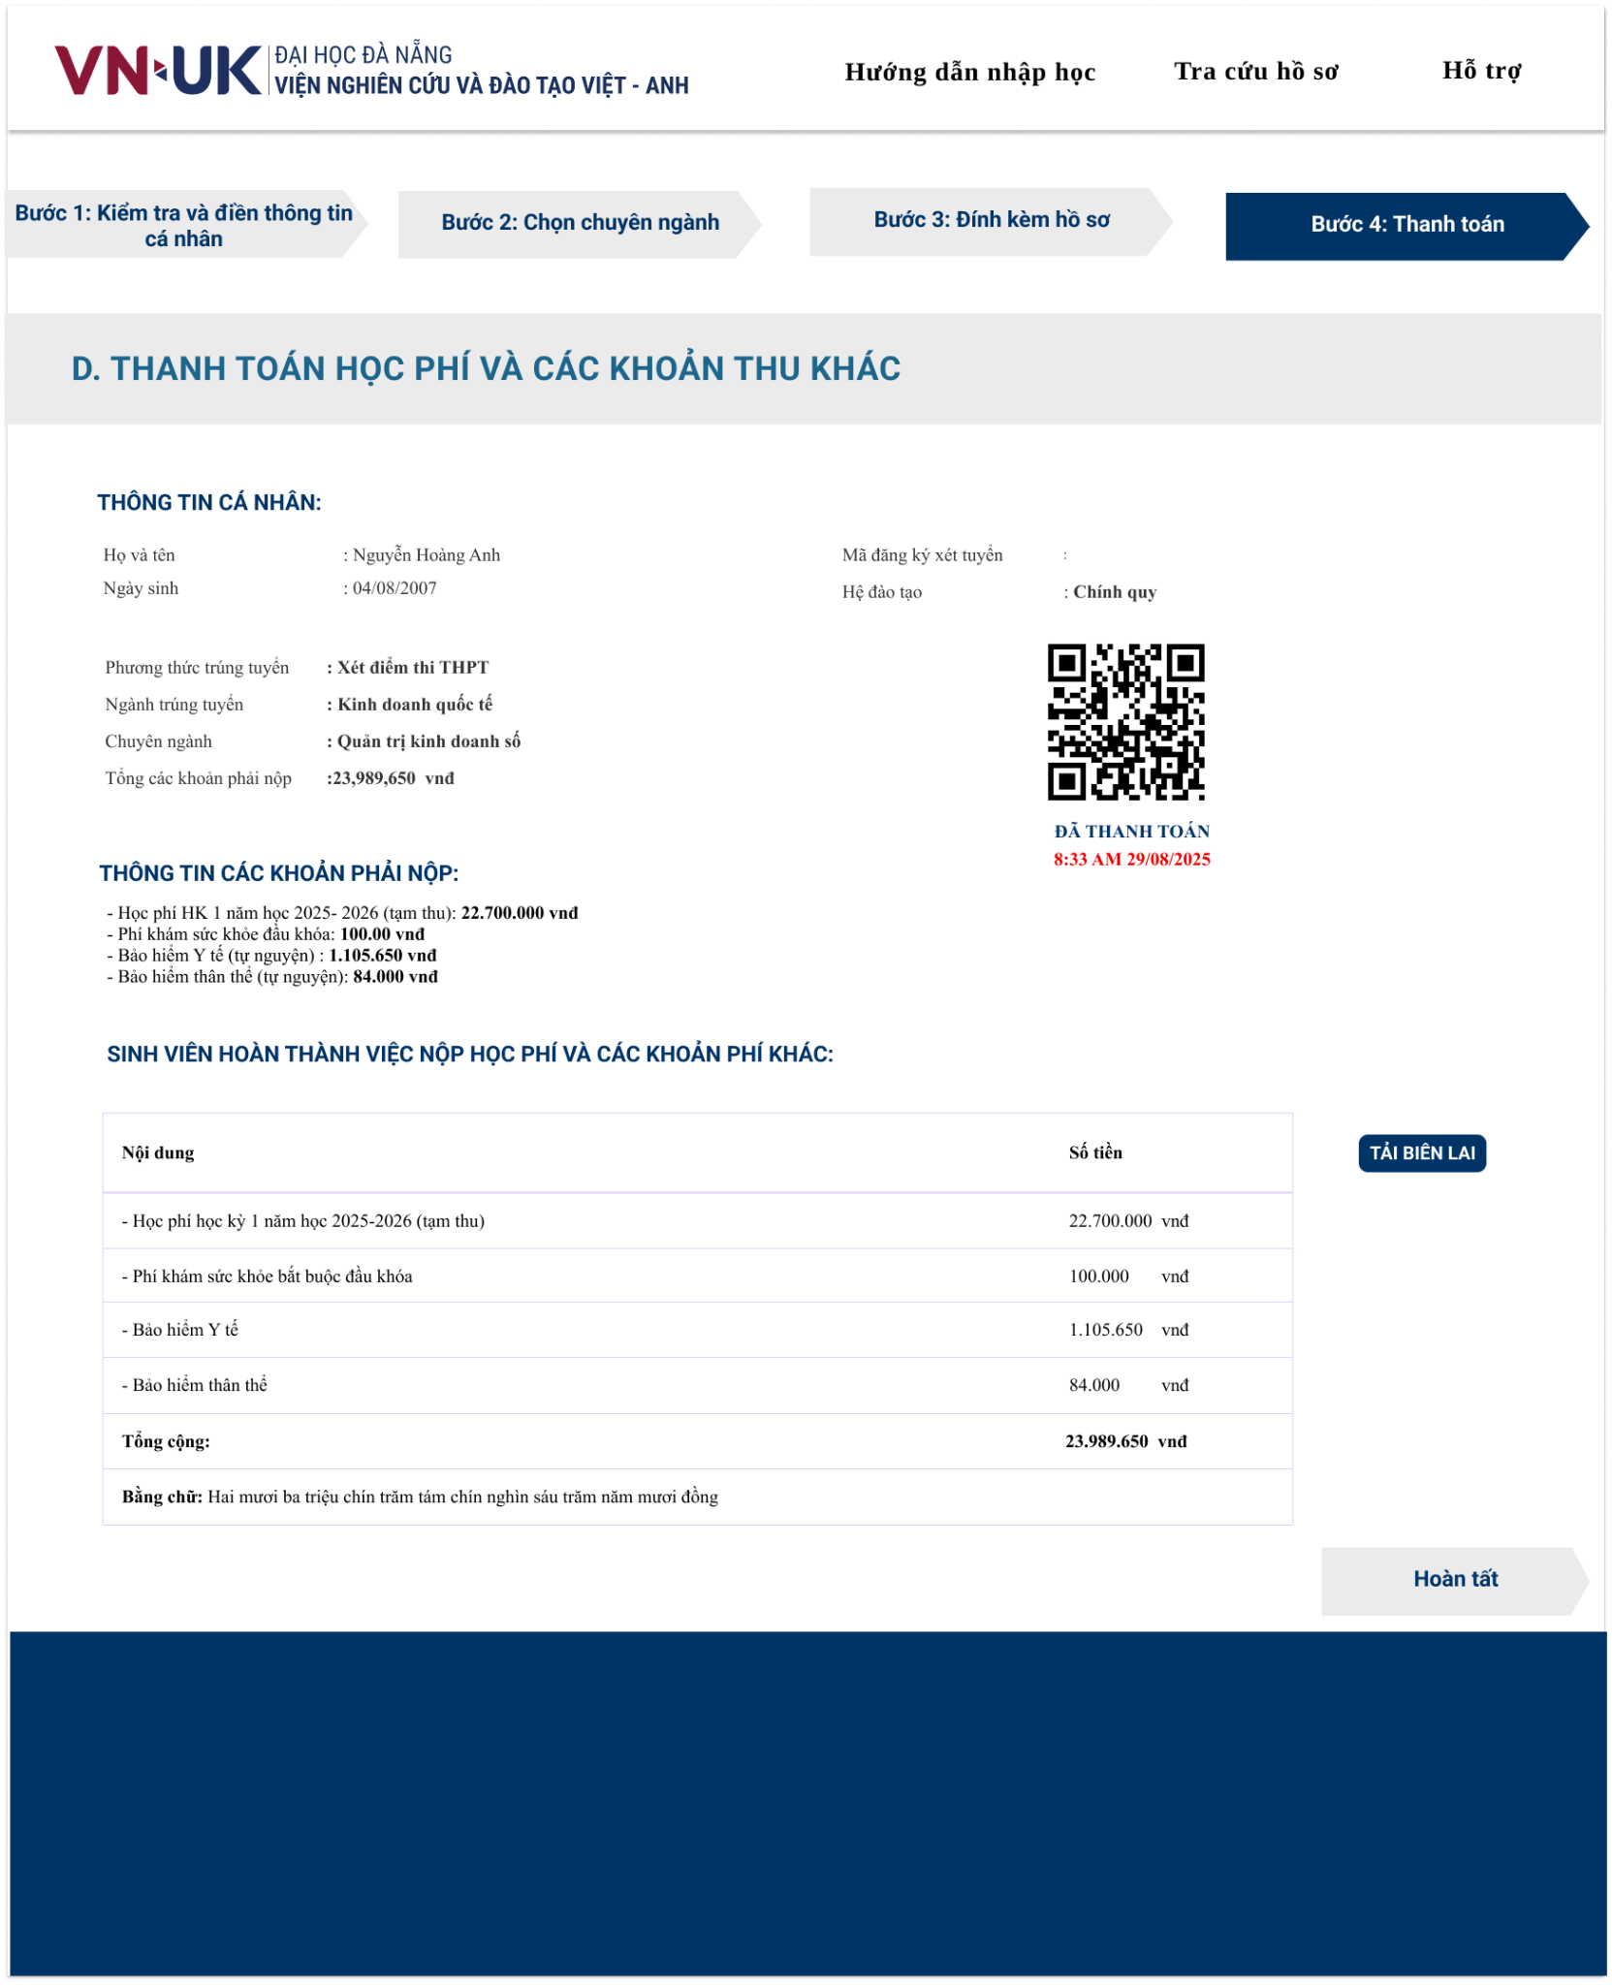

Hình 42. Màn hình Thanh toán thành công

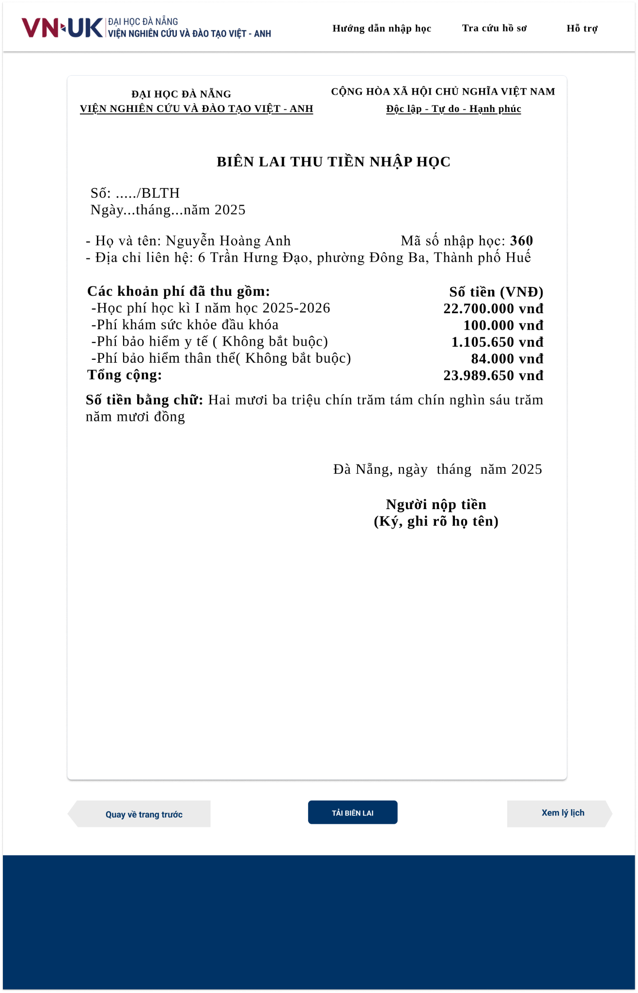

Hình 43. Màn hình Tải biên lai thanh toán

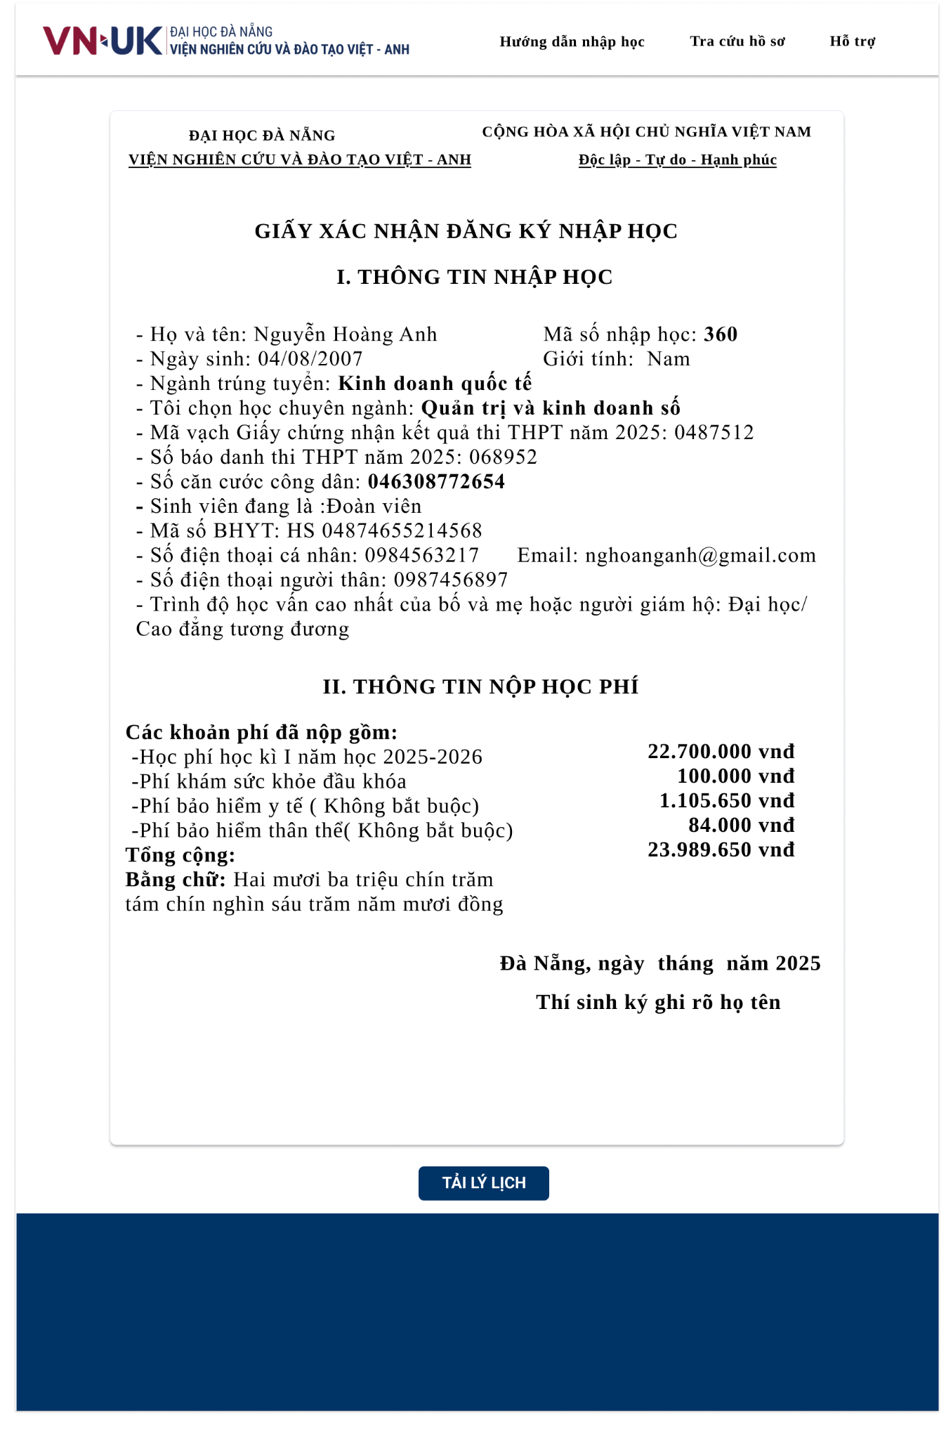

Hình 44. Màn hình Tải lý lịch giấy xác nhận nhập học

1. Giao diện màn hình của Người quản trị

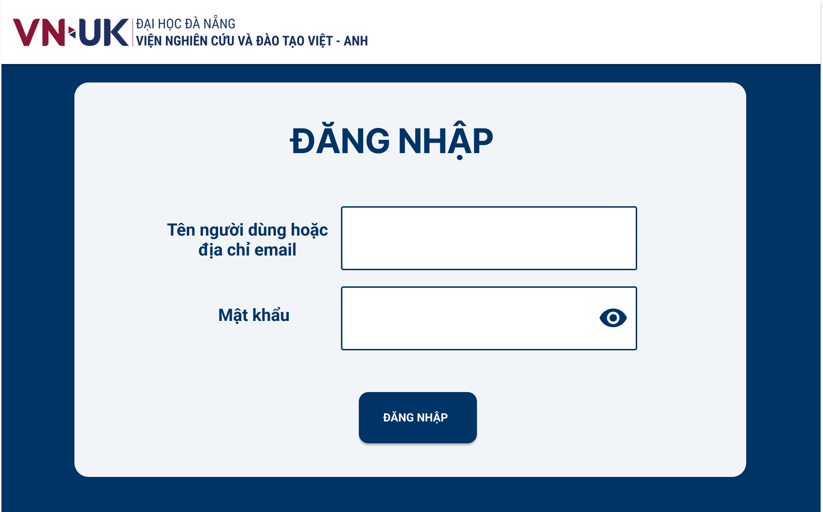

Hình 45. Màn hình Người quản trị đăng nhập vào hệ thống

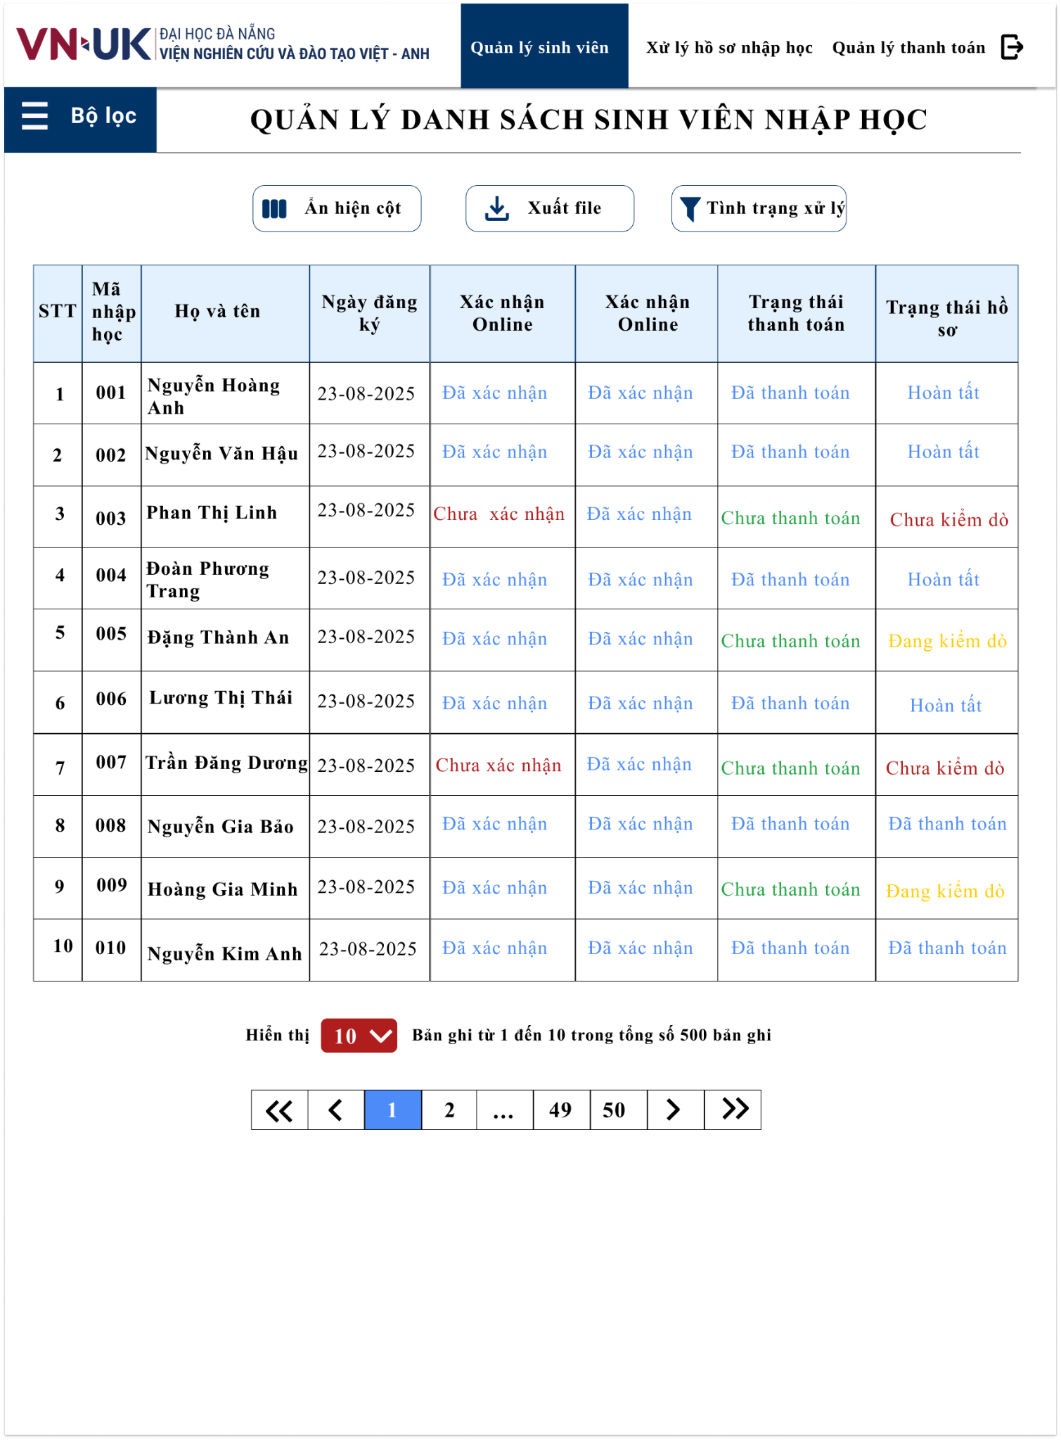

Hình 46. Màn hình quản lý danh sách sinh viên nhập học

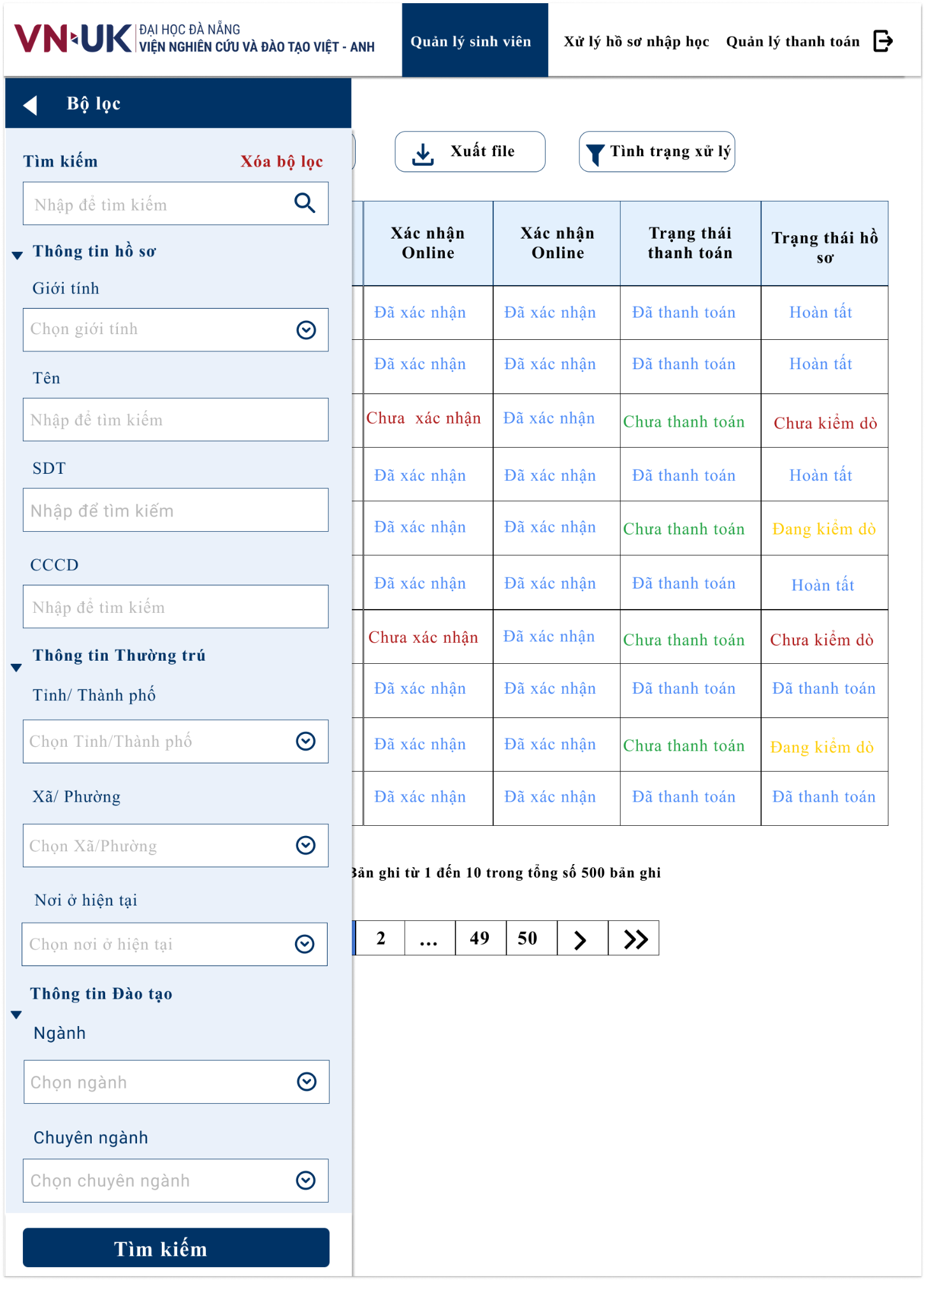

Hình 47. Màn hình Tìm kiếm danh sách sinh viên

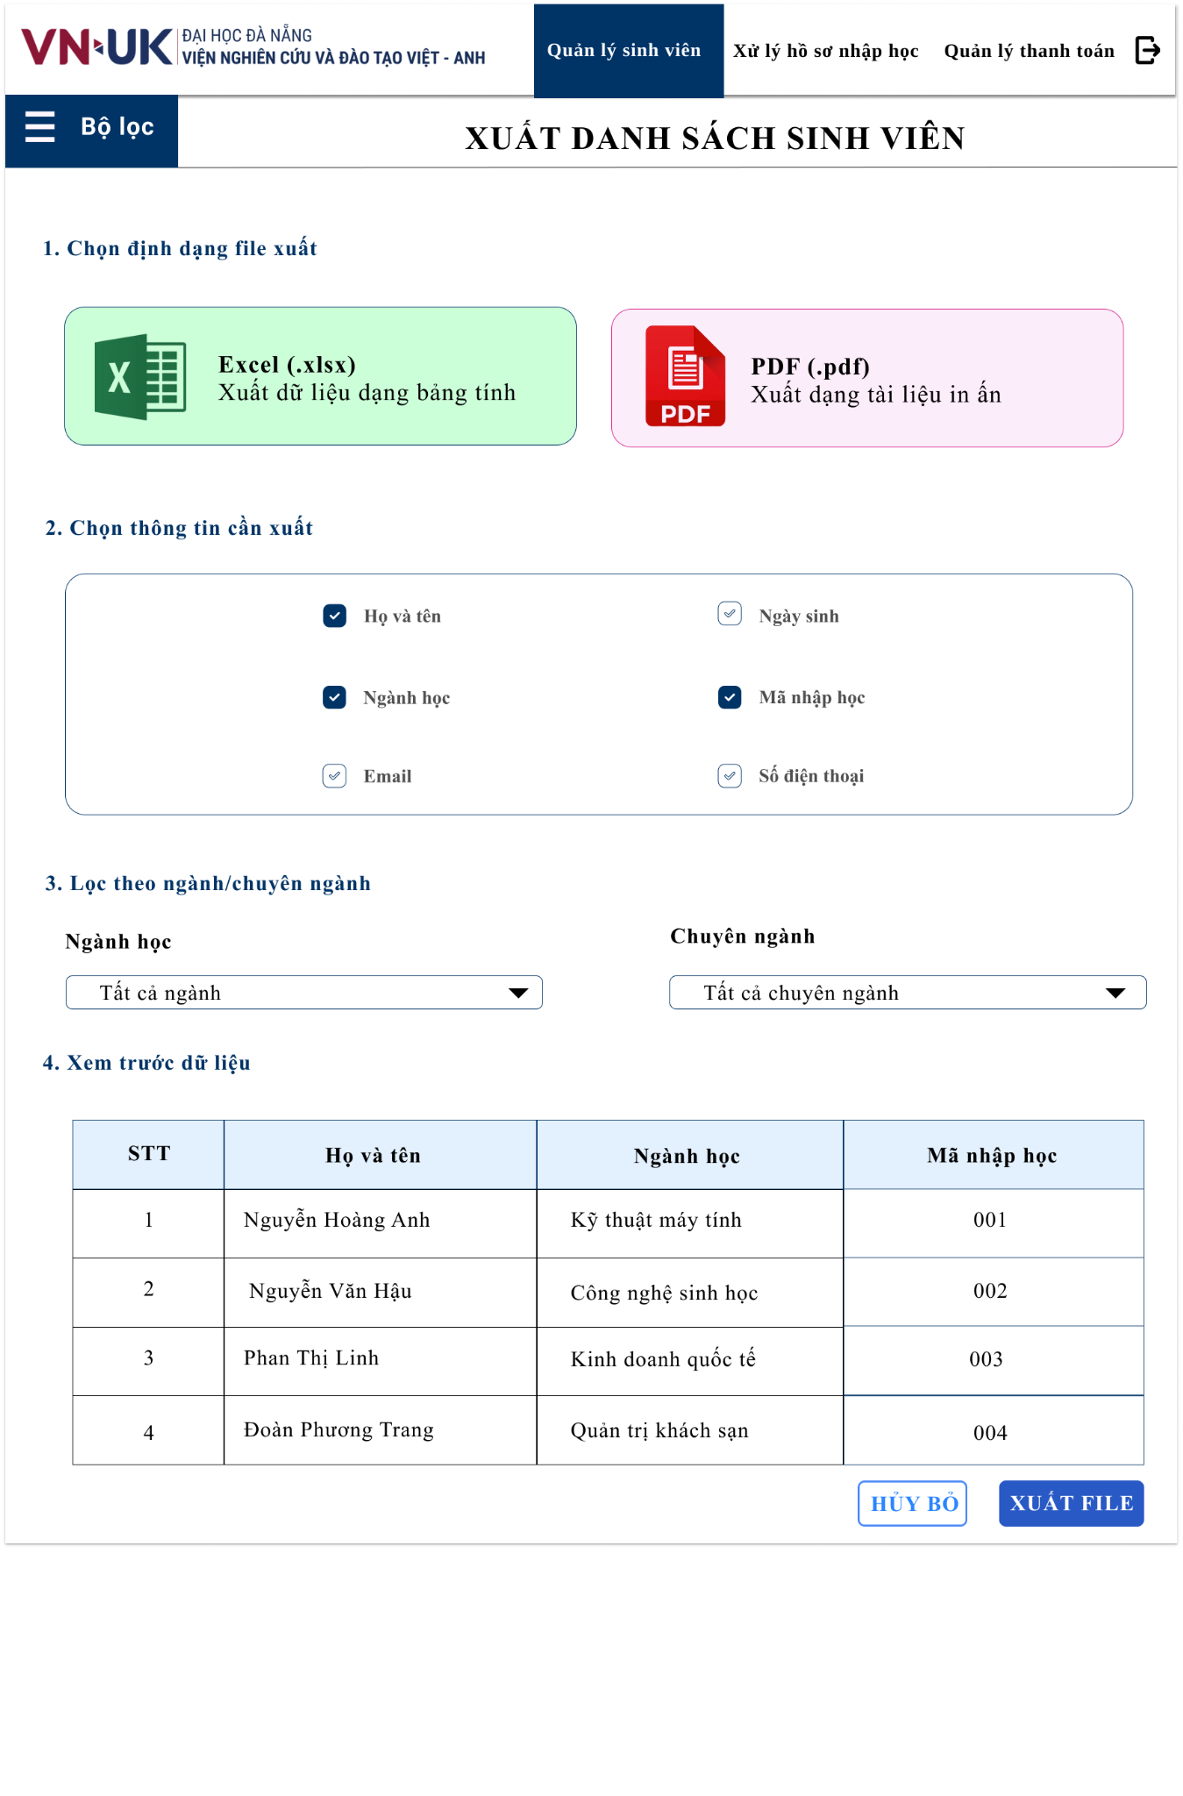

Hình 48. Màn hình Xuất file danh sách sinh viên nhập học

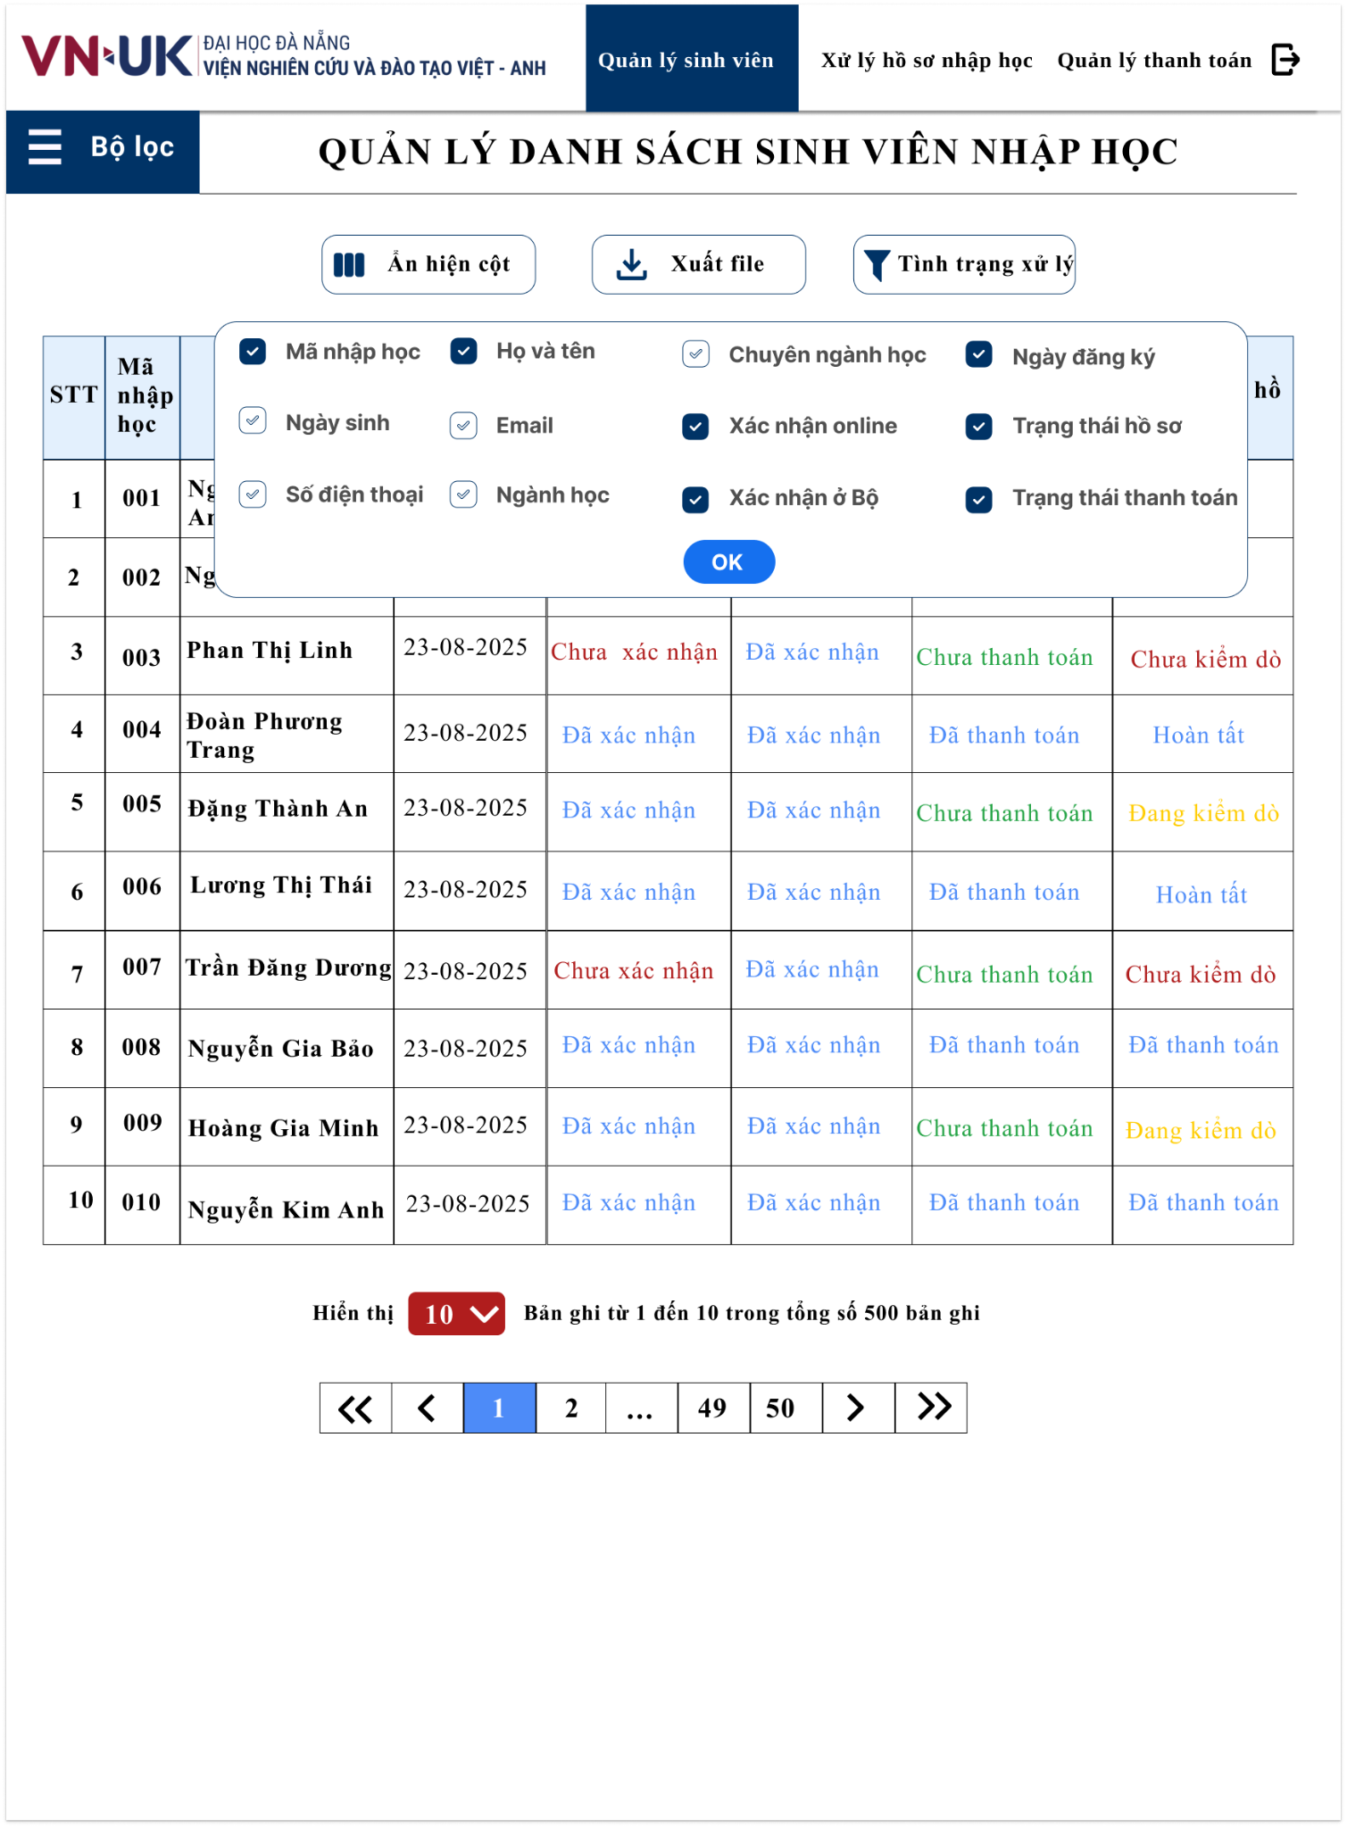

Hình 49. Màn hình Ẩn/ Hiện cột lọc tìm kiếm

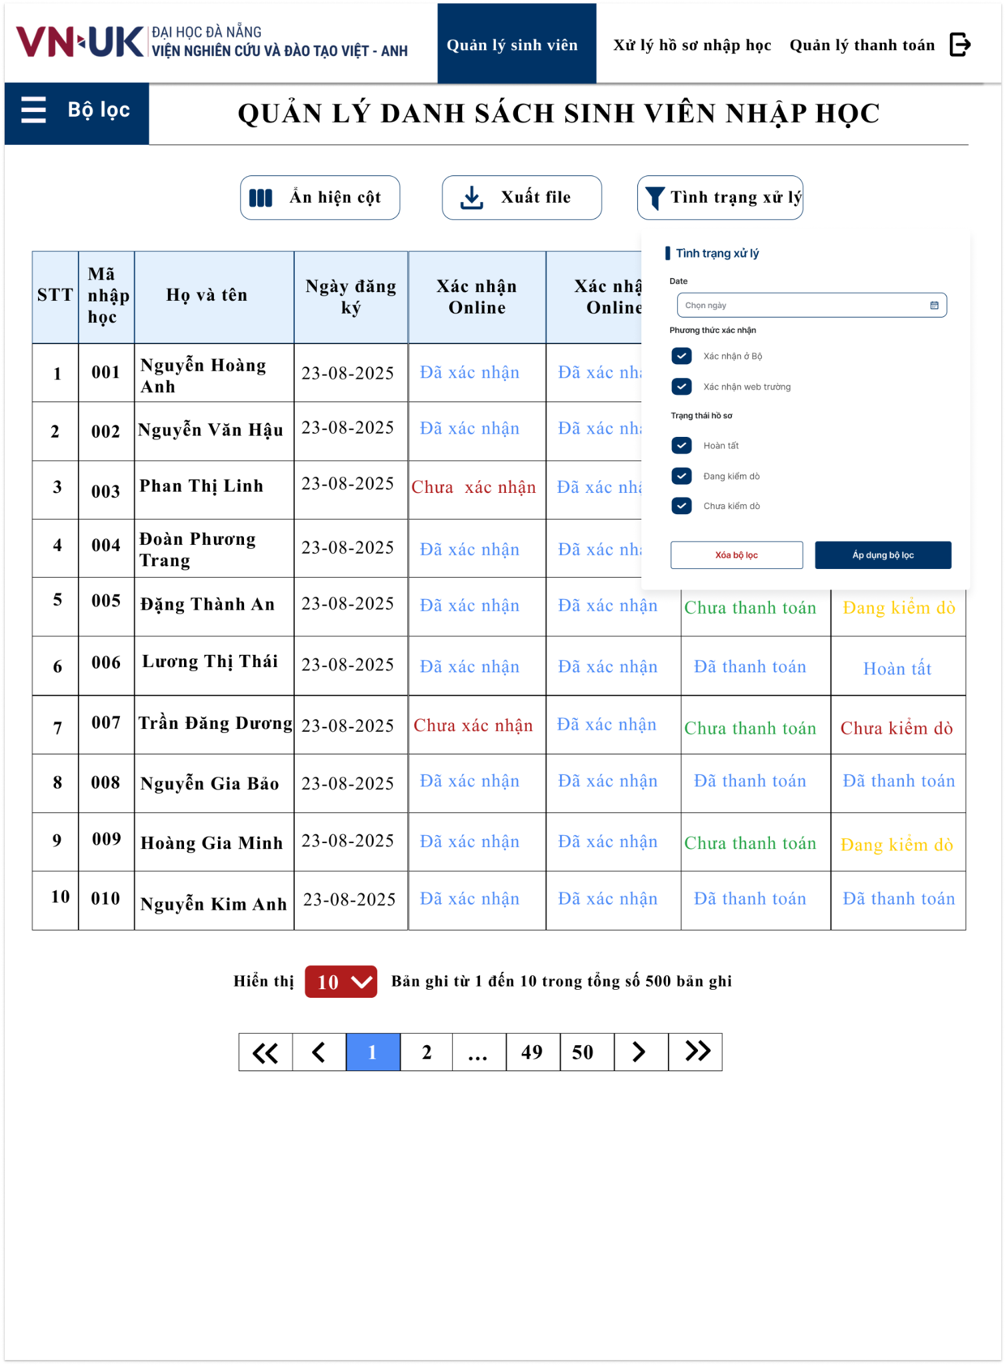

Hình 50. Màn hình lọc tình trạng xử lý

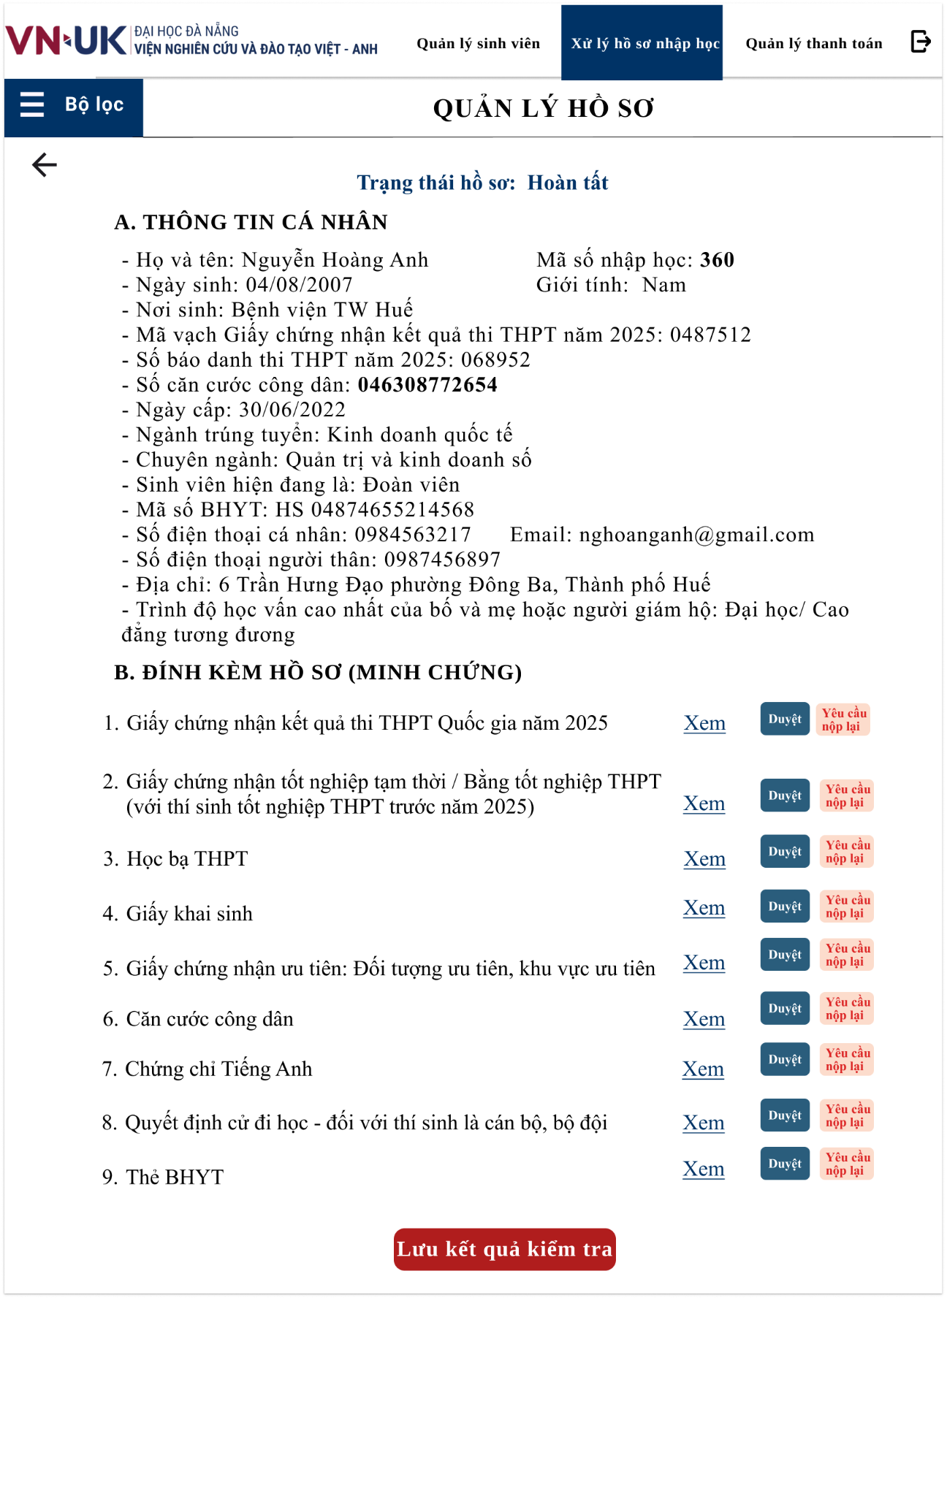

Hình 51. Màn hình Xem/ Duyệt hồ sơ sinh viên

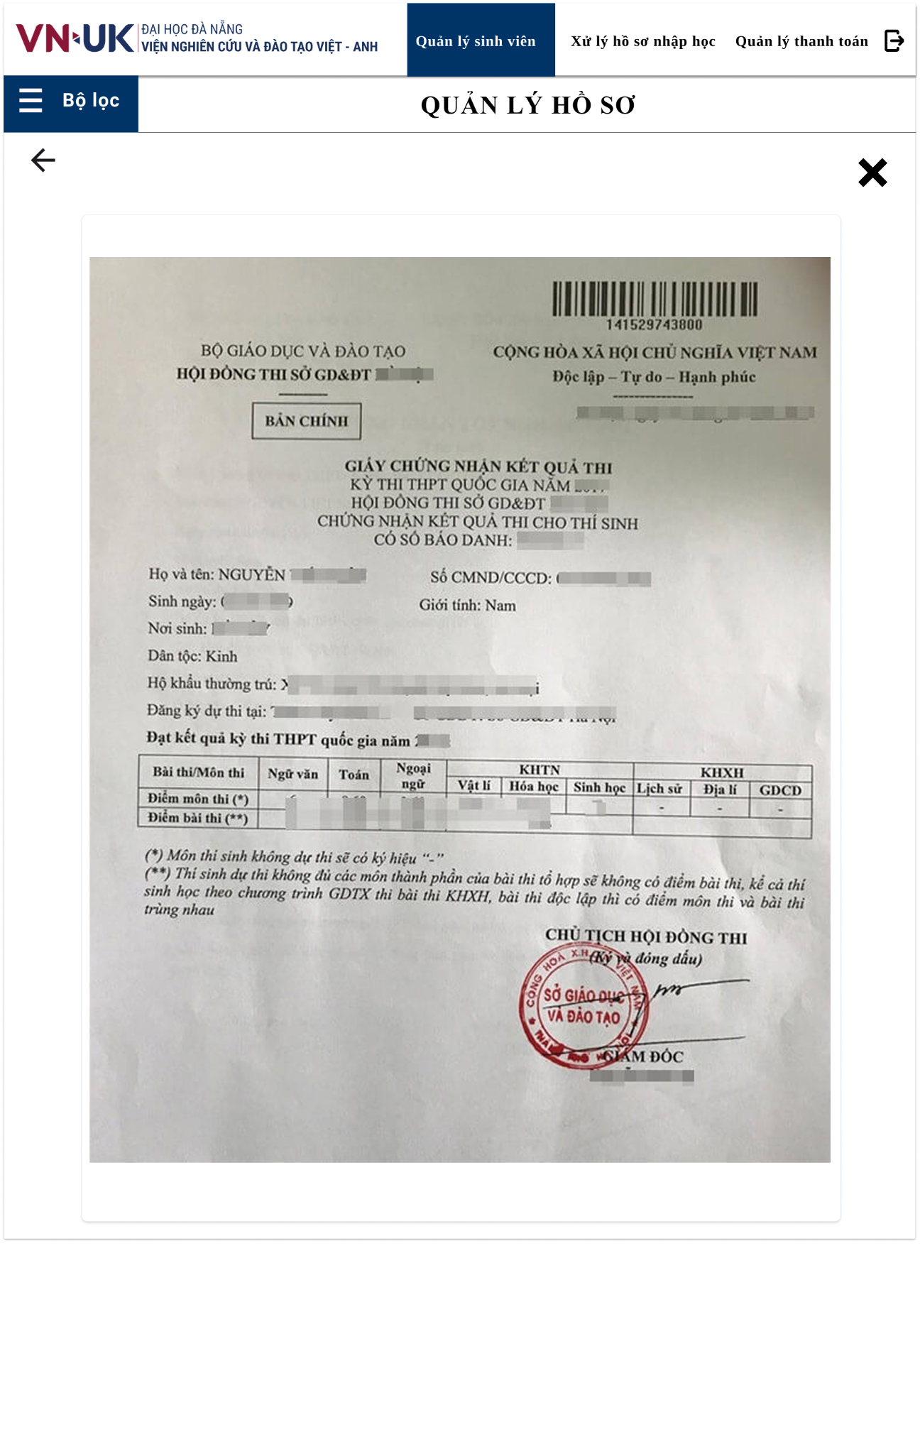

Hình 52. Màn hình xem chi tiết hồ sơ/ minh chứng của sinh viên

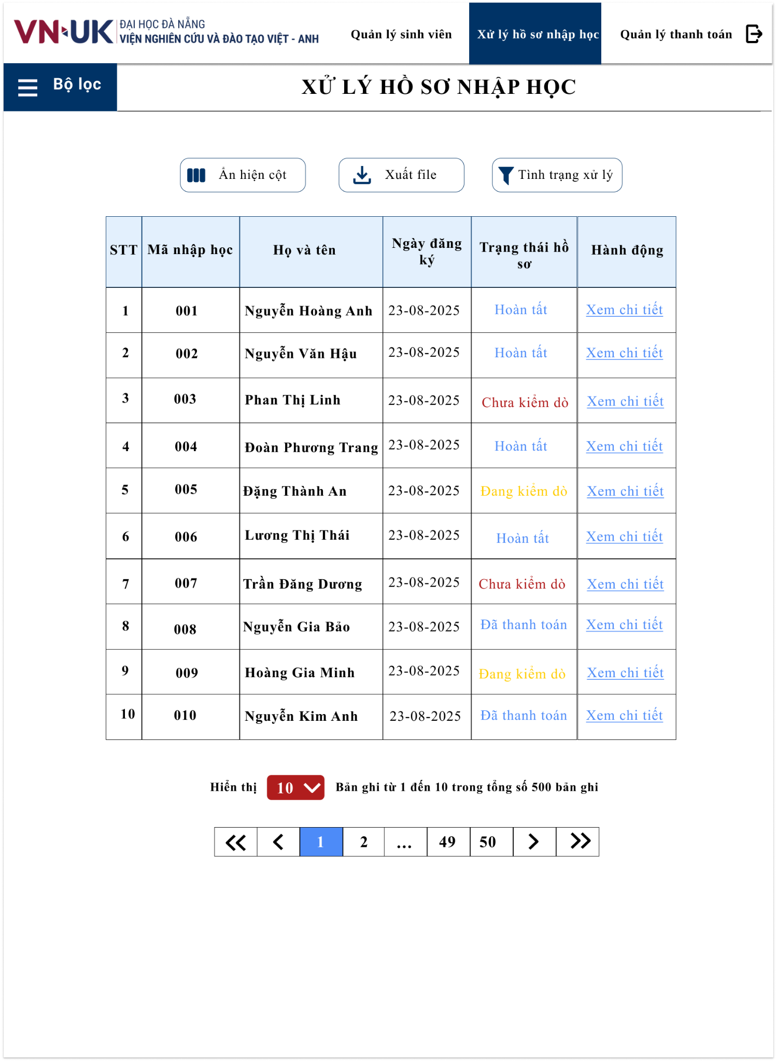

Hình 53. Màn hình Chức năng xử lý hồ sơ sinh viên

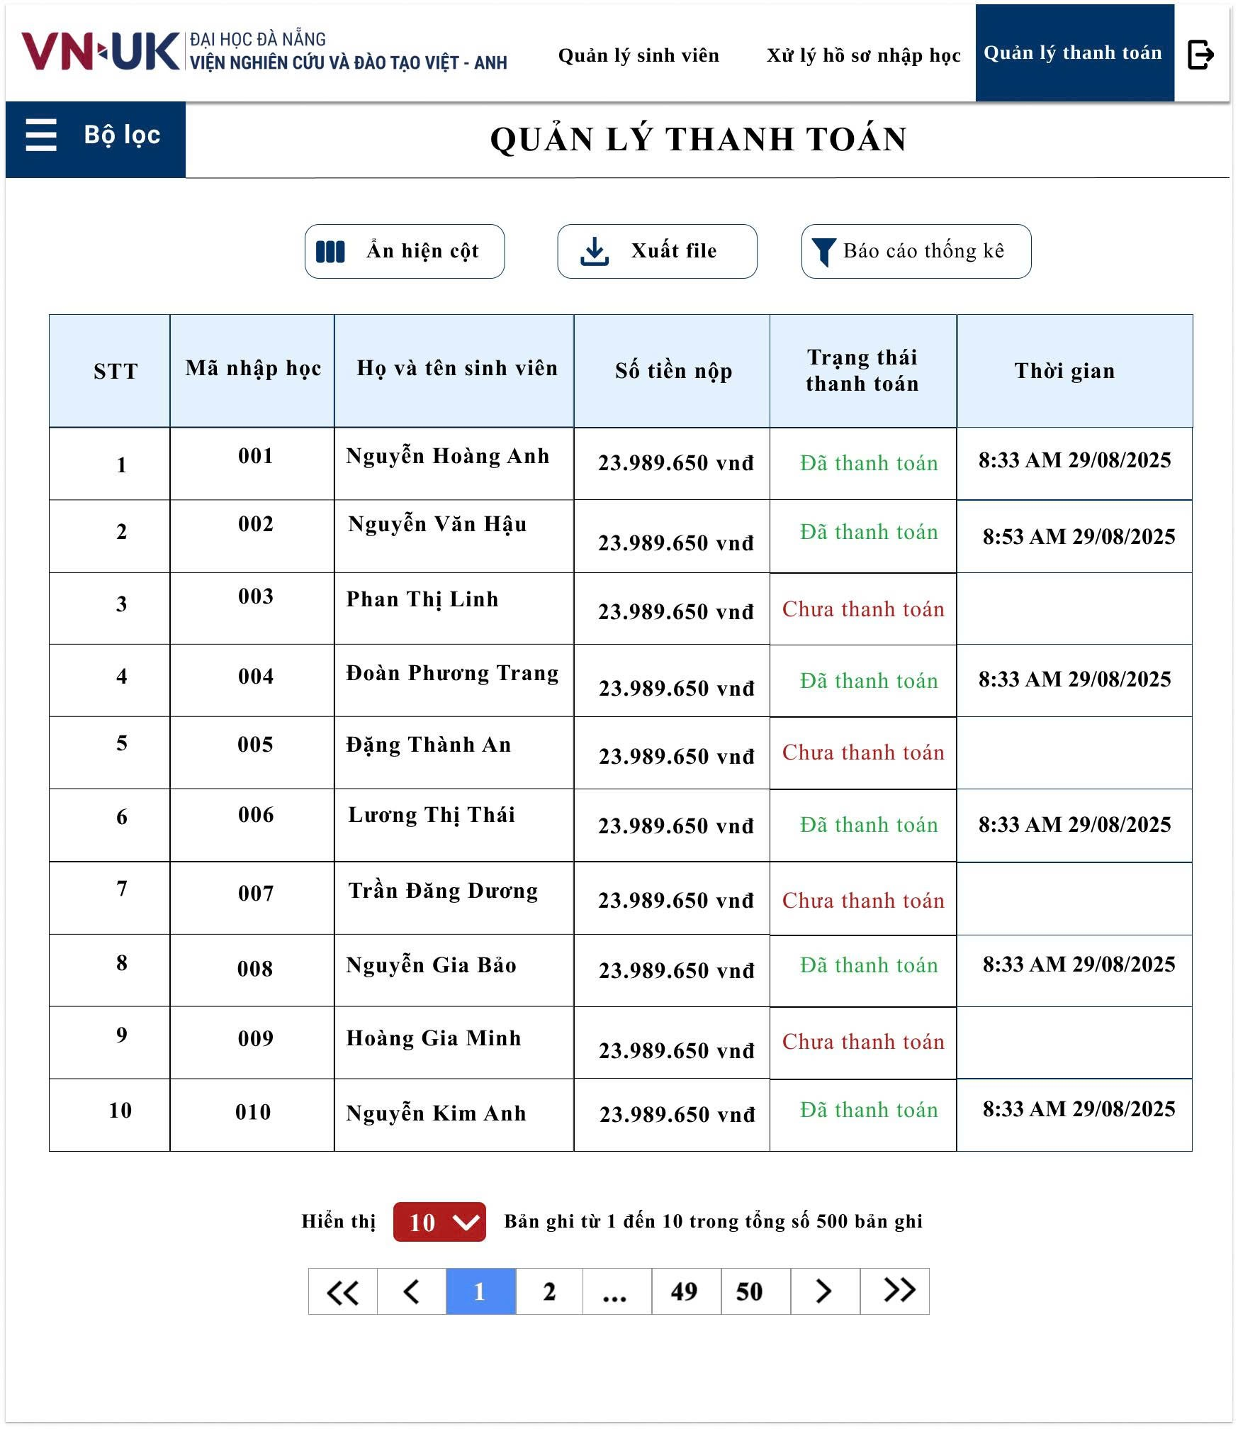

Hình 54. Màn hình Chức năng quản lý thanh toán

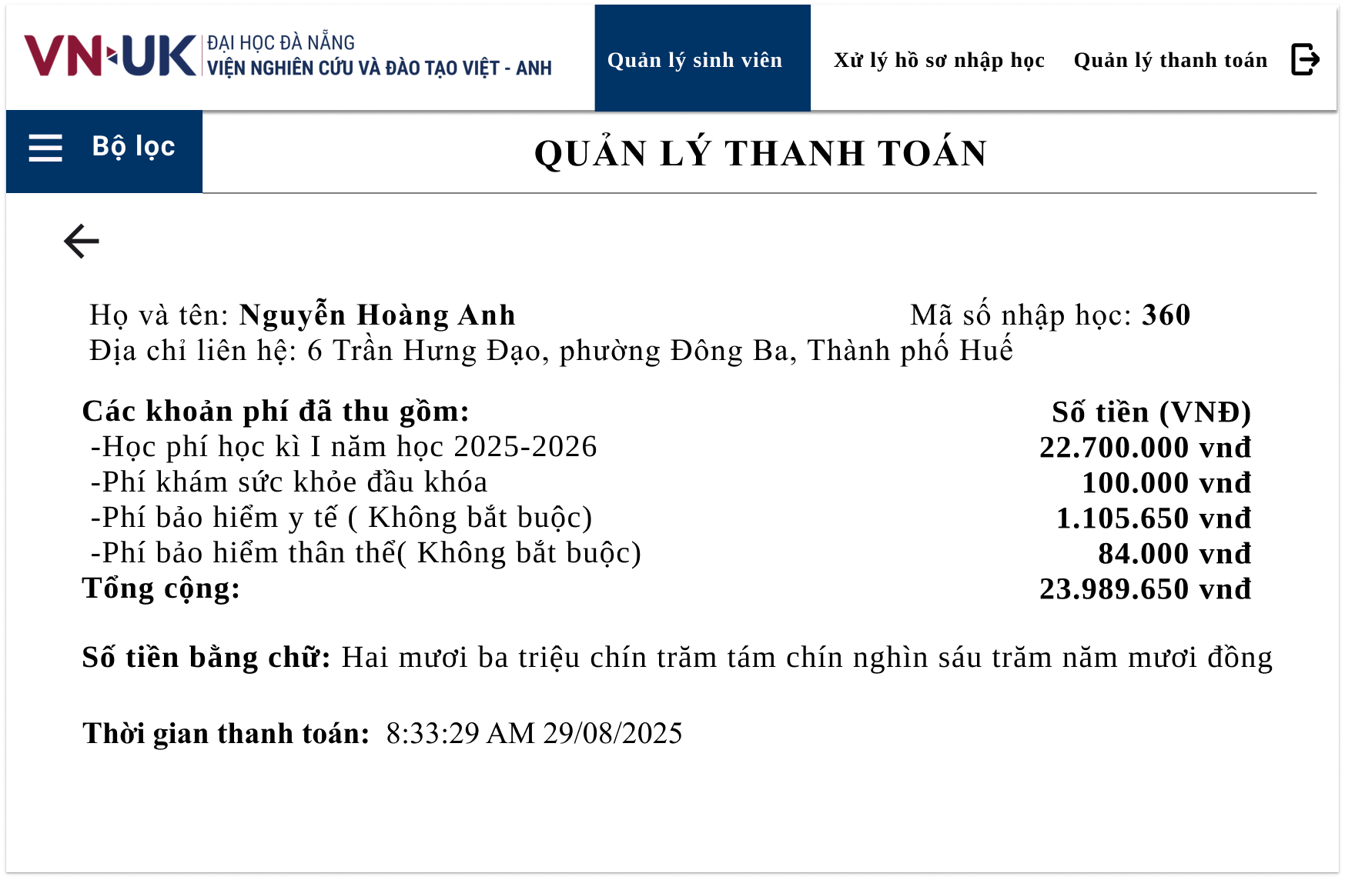

Hình 55. Màn hình Xem chi tiết thanh toán



Hình 56. Màn hình Báo cáo thống kê

## Đặc tả giao diện màn hình

Phần đặc tả màn hình được để trong phần phụ lục

# KẾT LUẬN VÀ HƯỚNG PHÁT TRIỂN

Qua thời gian thực tập tại Viện Nghiên cứu và Đào tạo Việt – Anh, dưới sự hướng dẫn tận tình của giáo viên hướng dẫn Đặng Trung Thành cùng chị Nguyễn Lê Vy cũng như các anh chị của Viện đã giúp em hoàn thiện được bài báo cáo và đạt được những kết quả sau:

1. **Kết quả đạt được**

* Nắm được lý thuyết tổng hợp về vị trí BA, lợi ích và tầm quan trọng của việc phân tích và thiết kế hệ thống.
* Phân tích và hiểu rõ quy trình nghiệp vụ nhập học online theo từng bước: từ điền thông tin, chọn chuyên ngành, đính kèm hồ sơ, nộp học phí, đến khâu quản lý kiểm tra và duyệt hồ sơ.
* Mô hình hóa quy trình bằng các công cụ nhằm trực quan hóa và chuẩn hóa các bước trong quy trình.
* Xây dựng được một hệ thống giúp cho doanh nghiệp thực hiện việc quản lý mượt mà hơn, không tốn quá nhiều công sức và thời gian thay vì làm thủ công.
* Thiết kế giao diện sản phẩm hệ thống trên figma để doanh nghiệp có cái nhìn tổng quan và các chức năng trên hệ thống được thực hiện, thao tác như thế nào.

1. **Tồn tại chưa giải quyết**

* Còn hạn chế về mặt thời gian cũng như kỹ năng chuyên môn của bản thân nên đề tài vẫn còn thiếu sót.
* Đề tài mới dừng ở mức phân tích nghiệp vụ và mô phỏng giao diện trên Figma  chưa đi sâu vào thiết kế cơ sở dữ liệu.
* Còn một vài chức năng cần được mở rộng và phát triển để hoàn thiện hơn như vấn đề như tư vấn trực tuyến cho thí sinh qua Chatbot, tự động gửi email/SMS thông báo các mốc thời gian quan trọng: nộp hồ sơ, lệ phí, trúng tuyển, xác nhận nhập học. … Các chức năng trên đòi hỏi kiến thức chuyên sâu về lập trình hệ thống, bảo mật, tích hợp API (gửi SMS, email, chatbot), cũng như nguồn lực kỹ thuật và tài chính đáng kể – điều mà hiện tại cá nhân thực hiện đề tài và thực tế tại Viện Nghiên cứu và Đào tạo Việt- Anh vẫn chưa đáp ứng đầy đủ.

1. **Về bản thân**

* Kỳ thực tập là một giai đoạn quan trọng giúp em ứng dụng kiến thức học được vào thực tiễn và phát triển những kỹ năng nghề nghiệp cần thiết.
* Nâng cao kỹ năng phân tích nghiệp vụ, mô hình hóa hệ thống, đặc biệt là áp dụng lý thuyết vào thực tiễn.
* Nâng cao kỹ năng mềm: cải thiện kỹ năng giao tiếp, làm việc nhóm, sắp xếp thời gian và quản lý tiến độ công việc một cách hiệu quả hơn.
* Văn hóa doanh nghiệp: đã học được cách thích nghi với môi trường làm việc và hiểu rõ hơn về văn hóa doanh nghiệp tại Viện

1. **Hướng phát triển của dự án**

* Cải thiện giao diện người dùng thân thiện, trực quan hơn, phù hợp với cả học sinh và phụ huynh.
* Thu thập và xử lý dữ liệu từ hồ sơ thí sinh, kết quả xét tuyển, và điểm thi để xây dựng các báo cáo thống kê.
* Hỗ trợ phân tích xu hướng tuyển sinh, chất lượng đầu vào theo năm, theo ngành. Từ dữ liệu phân tích, đề xuất chiến lược cải tiến chất lượng tuyển sinh phù hợp với nhu cầu thực tế.
* Tăng cường hỗ trợ tư vấn trực tuyến cho thí sinh trên hệ thống qua chatbot, Zalo OA, hoặc tư vấn viên trực tuyến.

# **TÀI LIỆU THAM KHẢO**

|  |  |
| --- | --- |
| [1] | "Giới thiệu," Viện Nghiên cứu và Đào tạo Việt – Anh (VNUK), [Online]. Available: https://vnuk.udn.vn/gioi-thieu/. [Accessed 03 7 2025]. |
| [2] | "Tầm nhìn - Sứ mệnh - Giá trị cốt lõi," Viện Nghiên cứu và Đào tạo Việt – Anh, [Online]. Available: https://vnuk.udn.vn/tam-nhin-su-menh/. [Accessed 03 7 2025]. |
| [3] | "Cơ cấu tổ chức," Viện Nghiên cứu và Đào tạo Việt – Anh, [Online]. Available: https://vnuk.udn.vn/co-cau-to-chuc/. [Accessed 03 7 2025]. |
| [4] | "Thành tựu đạt được," Viện Nghiên cứu và Đào tạo Việt – Anh, [Online]. Available: https://vnuk.udn.vn/nhung-thanh-tuu/. [Accessed 03 7 2025]. |
| [5] | "Business Analyst (BA) là gì? Học gì để làm BA giỏi," AMIS – MISA, 11 9 2023. [Online]. Available: https://amis.misa.vn/107550/business-analyst-la-gi/. [Accessed 05 7 2025]. |
| [6] | "Tìm hiểu về Business Analyst (BA) – Chuyên viên phân tích nghiệp vụ," ITEXPERT, [Online]. Available: https://itexpert.vn/blog/tim-hieu-ve-business-analyst-ba-chuyen-vien-phan-tich-nghiep-vu.html. [Accessed 07 7 2025]. |
| [7] | "Business analyst (BA) role overview," TechTarget, [Online]. Available: https://www.techtarget.com/searchsoftwarequality/definition/business-analyst-BA. [Accessed 07 7 2025]. |
| [8] | L. Pham, "Draw.io – “Vũ khí bí mật” giúp nhóm Agile trực quan hóa mọi quy trình," AgileOps, 11 4 2025. [Online]. Available: https://resources.agileops.vn/blog/drawio-la-gi. [Accessed 10 7 2025]. |
| [9] | "Figma là gì? Top 8 tính năng tuyệt vời của Figma," TopDev, [Online]. Available: https://topdev.vn/blog/figma-la-gi-kham-pha-nhung-tinh-nang-tuyet-voi-cua-figma/?utm_source=google&utm_medium=cpc&gad_source=1&gad_campaignid=21605465253&gbraid=0AAAAADDtBSCl1RmLulomLaMPKp0E4PNkn&gclid=Cj0KCQjw8KrFBhDUARIsAMvIApaAE3RnRoFCV4hrL2uQ_tawkF2YO. [Accessed 10 7 2025]. |

# PHỤ LỤC

**Phân công nhiệm vụ**

|  |  |  |
| --- | --- | --- |
| **Sinh viên** | **Nhiệm vụ** | **Ghi chú** |
| Nguyễn Thị Trâm Anh | 1. Phân tích quy trình quản lý nhập học hiện tại của Viện và đưa ra những đề xuất để hoàn thiện quy trình nhập học online dựa trên khảo sát và tài nghiên cứu tài liệu.  2. Thu thập và phân tích yêu cầu, vẽ sơ đồ quy trình  3. Vẽ use case, đặc tả usecase cho actor Người quản trị  4. Thiết kế và đặc tả giao diện cho actor Người quản trị  5. Làm slide cho phần thuyết trình của mình | Quy trình quản lý nhập học online được xây dựng theo một khung tổng thể. Vì có nhiều đầu công việc nên chúng em phân tách thành từng task để triển khai. Sau khi hoàn thành mỗi task, nhóm chúng em sẽ cùng trao đổi và thống nhất nhằm đảm bảo sự đồng bộ cho toàn bộ quy trình. |
| Châu Thanh Thanh Ngân | 1. Phân tích quy trình quản lý nhập học hiện tại của Viện và đưa ra những đề xuất để hoàn thiện quy trình nhập học online dựa trên khảo sát và nghiên cứu tài liệu.  2. Thu thập và phân tích yêu cầu, vẽ sơ đồ quy trình  3. Vẽ use case, đặc tả usecase cho actor Sinh viên  4. Thiết kế và đặc tả giao diện cho actor Sinh viên  5. Làm slide cho phần thuyết trình của mình |

Bảng 27. Phân công nhiệm vụ

**Link Giao diện màn hình:**

[**https://www.figma.com/design/JWBWXAEDPUKaD08uHKRbfD/WEB-Khoa-VNUK?node-id=2183-1557&p=f&t=F281PpnpnfL5LlCu-0**](https://www.figma.com/design/JWBWXAEDPUKaD08uHKRbfD/WEB-Khoa-VNUK?node-id=2183-1557&p=f&t=F281PpnpnfL5LlCu-0)

**Đặc tả màn hình**

1. **Màn hình của Sinh viên**
2. **Màn hình đăng nhập**

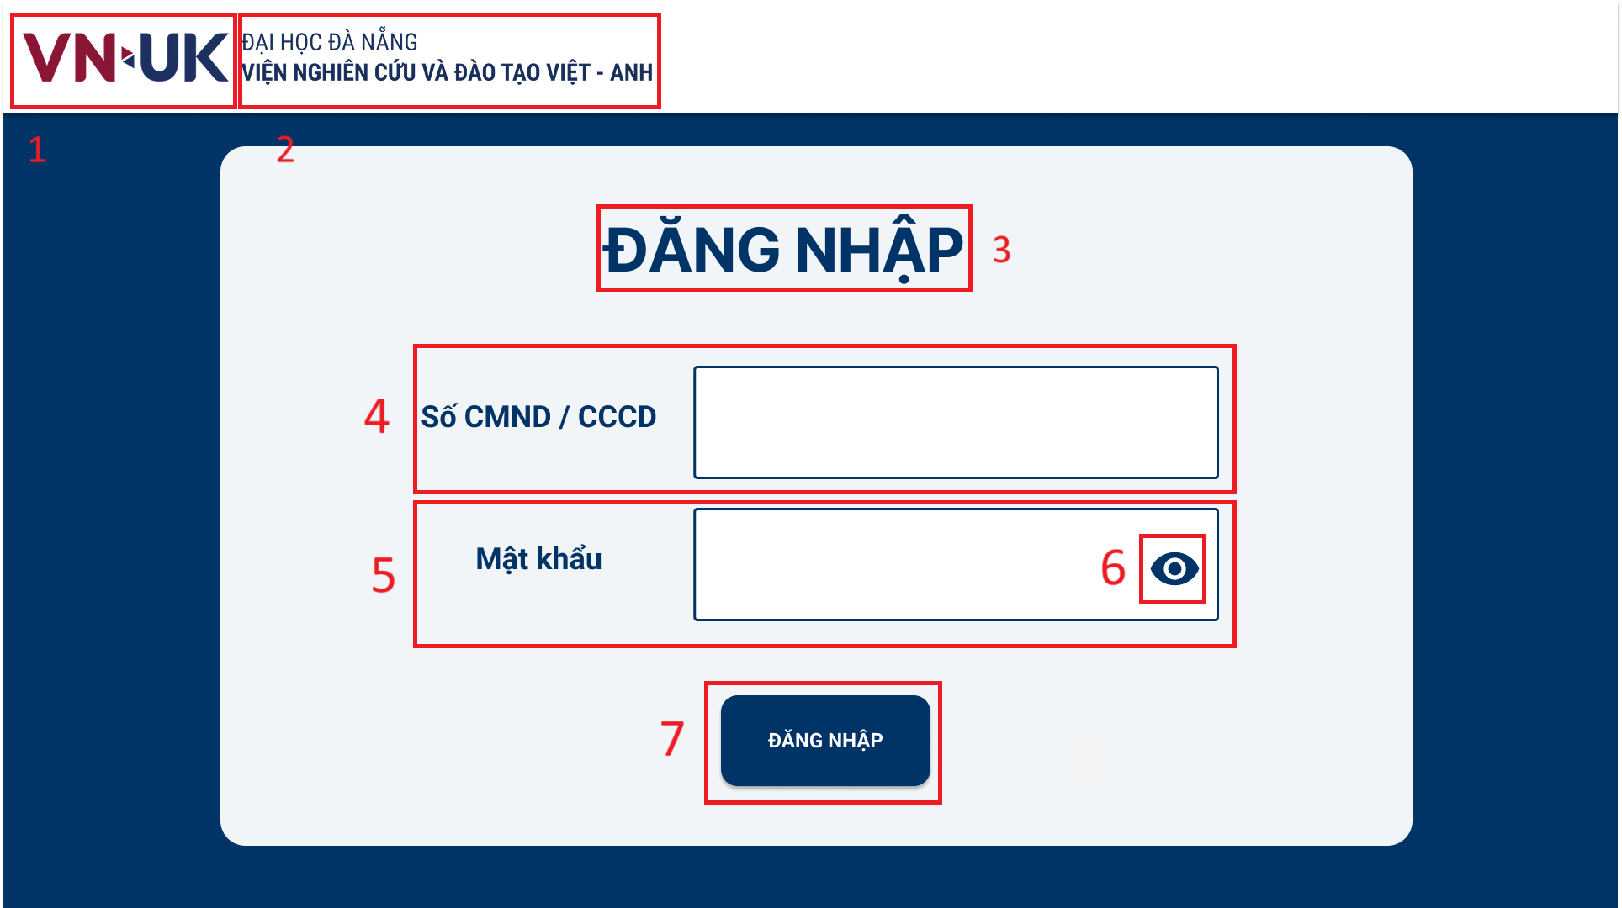

Hình 57. Giao diện màn hình Đăng nhập cho Sinh viên

|  |  |  |  |
| --- | --- | --- | --- |
| No | Loại | Mô tả | Ghi chú |
| 1 | Ảnh | Hiển thị hình ảnh logo “VN-UK” ở góc trên bên trái |  |
| 2 | Text | Hiển thị cứng dòng chữ: “ĐẠI HỌC ĐÀ NẴNG VIỆN NGHIÊN CỨU VÀ ĐÀO TẠO VIỆT - ANH” |  |
| 3 | Text | Hiển thị cứng “ĐĂNG NHẬP” |  |
| 4 | Input Text | Ô nhập “Số CMND/ CCCD” |  |
| 5 | Input Text | Ô nhập “Mật khẩu” |  |
| 6 | Icon | Biểu tượng con mắt nằm trong ô “Mật khẩu”  Sự kiện: cho phép người dùng xem, không xem mật khẩu nhập vào |  |
| 7 | Button | Nút “ĐĂNG NHẬP”  Sự kiện: Sau khi đã nhập CMND/ CCCD và mật khẩu xong thì người dùng sẽ nhấn vào đăng nhập để vào hệ thống |  |

Bảng 28. Đặc tả giao diện màn hình Đăng nhập cho Sinh viên

1. **Màn hình Nhập và kiểm tra thông tin từ CCCD và nhập các trường còn thiếu**

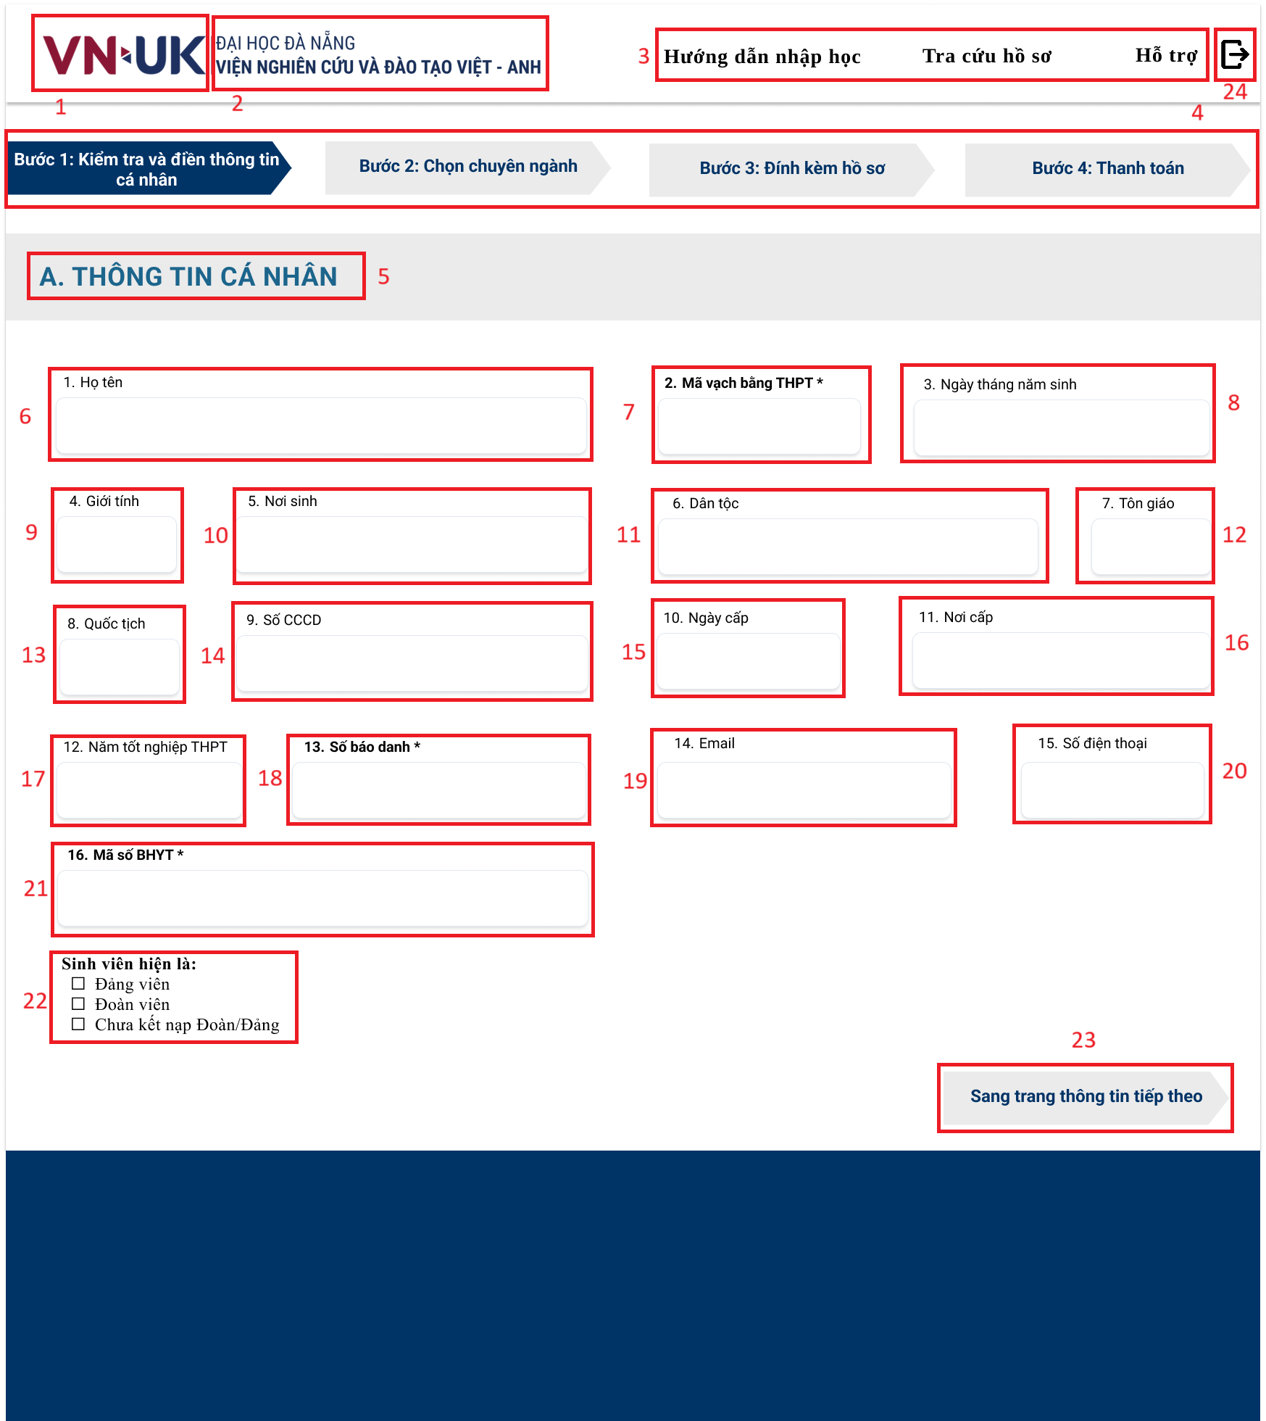

Hình 58. Giao diện màn hình Nhập và kiểm tra các thông tin từ CCCD

|  |  |  |  |
| --- | --- | --- | --- |
| No | Loại | Mô tả | Ghi chú |
| 1 | Ảnh | Hiển thị hình ảnh logo “VN-UK” ở góc trên bên trái |  |
| 2 | Text | Hiển thị cứng dòng chữ: “ĐẠI HỌC ĐÀ NẴNG VIỆN NGHIÊN CỨU VÀ ĐÀO TẠO VIỆT - ANH” |  |
| 3 | Menu Text | Thanh menu ngang hiển thị các liên kết văn bản: “Hướng dẫn nhập học”, “Tra cứu hồ sơ”, “Hỗ trợ”.  Sự kiện: Khi người dùng nhấp vào mỗi liên kết sẽ mở trang tương ứng với điều hướng trong hệ thống. |  |
| 4 | Thanh tiến trình | Thanh hiển thị tiến trình gồm 4 bước: Bước 1, Bước 2, Bước 3, Bước 4.Hiện tại đang ở bước nào thì tô đậm màu cho bước đó |  |
| 5 | Text | Hiển thị cứng tiêu đề “A. THÔNG TIN CÁ NHÂN” |  |
| 6 | Input Text (readonly) | Ô nhập “Họ tên” | Xuất từ CCCD |
| 7 | Input Text | Ô nhập “Mã vạch bằng THPT” | Người dùng nhập (bắt buộc) |
| 8 | Input Text (readonly) | Ô nhập “Ngày tháng năm sinh” | Xuất từ CCCD |
| 9 | Input Text (readonly) | Ô nhập “Giới tính” | Xuất từ CCCD |
| 10 | Input Text (readonly) | Ô nhập “Nơi sinh” | Xuất từ CCCD |
| 11 | Input Text (readonly) | Ô nhập “Dân tộc” | Xuất từ CCCD |
| 12 | Input Text (readonly) | Ô nhập “Tôn giáo” | Xuất từ CCCD |
| 13 | Input Text (readonly) | Ô nhập “Quốc tịch” | Xuất từ CCCD |
| 14 | Input Text (readonly) | Ô nhập “Số CCCD” | Xuất từ CCCD |
| 15 | Input Text (readonly) | Ô nhập “Ngày cấp” | Xuất từ CCCD |
| 16 | Input Text (readonly) | Ô nhập “Nơi cấp” | Xuất từ CCCD |
| 17 | Input Text | Ô nhập “Năm tốt nghiệp THPT” | Người dùng nhập |
| 18 | Input Text | Ô nhập “Số báo danh” | Người dùng nhập (bắt buộc) |
| 19 | Input Text | Ô nhập “Email” | Người dùng nhập |
| 20 | Input Text | Ô nhập “Số điện thoại” | Người dùng nhập |
| 21 | Input Text | Ô nhập “Mã số BHYT” | Người dùng nhập (bắt buộc) |
| 22 | Checkbox | Lựa chọn “Sinh viên hiện là”: Đảng viên / Đoàn viên / Chưa kết nạp Đoàn-Đảng | Người dùng chọn |
| 23 | Button | Nút “Sang trang thông tin tiếp theo”  Sự kiện: Sau khi đã điền hết thông tin của trang này, người dùng bấm “Sang trang thông tin tiếp theo” để chuyển sang trang thông tin khác |  |
| 24 | Icon | Biểu tượng đăng xuất  Sự kiện: Cho phép người dùng đăng xuất ra hệ thống. |  |

Bảng 29. Đặc tả giao diện màn hình Nhập và kiểm tra thông tin từ CCCD

1. **Màn hình Nhập thông tin cá nhân**

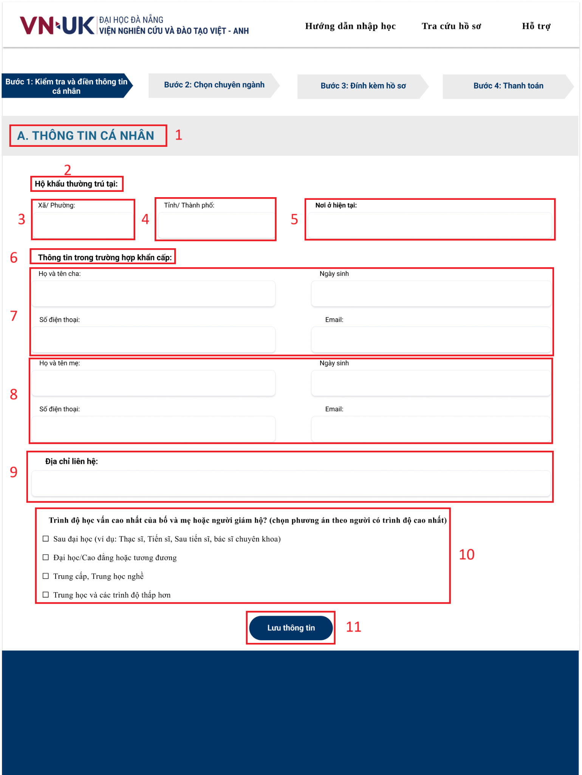

Hình 59. Màn hình giao diện Nhập thông tin cá nhân

|  |  |  |  |
| --- | --- | --- | --- |
| 1 | Text | Hiển thị cứng tiêu đề “A. THÔNG TIN CÁ NHÂN” |  |
| 2 | Text | Hộ khẩu thường trú tại: |  |
| 3 | Input Text | Ô nhập Xã/Phường: Nhập Xã/ Phường theo hộ khẩu thường trú của sinh viên | Người dùng nhập |
| 4 | Input Text | Ô nhập Tỉnh/Thành phố: Nhập Tỉnh/Thành phố theo hộ khẩu thường trú của sinh viên | Người dùng nhập |
| 5 | Input Text | Ô nhập Nơi ở hiện tại: Nhập địa chỉ hiện tại theo hộ khẩu thường trú của sinh viên | Người dùng nhập |
| 6 | Text | Thông tin trong trường hợp khẩn cấp |  |
| 7 | Nhóm Text + Input Text | Thông tin cha gồm 4 trường: Họ và tên, Ngày sinh, Số điện thoại, Email | Người dùng nhập |
| 8 | Nhóm Text + Input Text | Thông tin mẹ gồm 4 trường: Họ và tên, Ngày sinh, Số điện thoại, Email | Người dùng nhập |
| 9 | Input Text | Ô nhập Địa chỉ liên hệ | Người dùng nhập |
| 10 | Checkbox | Lựa chọn: **Trình độ học vấn cao nhất** của bố và/hoặc mẹ hoặc người giám hộ – danh sách 4 tùy chọn:  - Sau đại học  - Đại học/Cao đẳng  - Trung cấp, Trung học  - Trung học và thấp hơn | Người dùng chọn |
| 11 | Button | Nút “Lưu thông tin”  Sự kiện: Sau khi hoàn tất việc nhập và kiểm tra thông tin ở Bước 1, sinh viên nhấn “Lưu thông tin” để lưu tất cả các thông tin đã nhập vào trước đó, sau đó chuyển sang Bước 2 | Khi nhấn, lưu dữ liệu và ở lại màn hình |

Bảng 30. Đặc tả giao diện màn hình Nhập thông tin cá nhân

1. **Màn hình Chọn chuyên ngành**

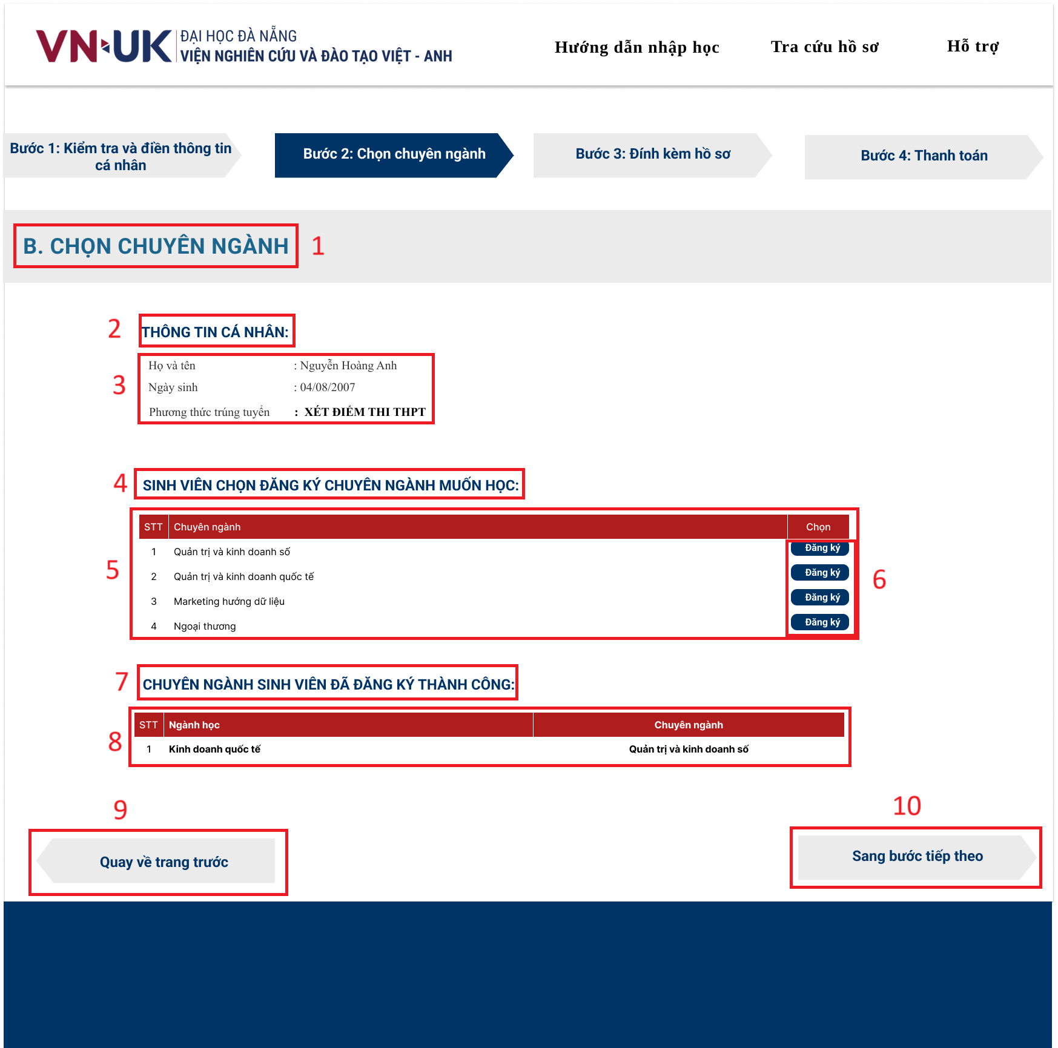

Hình 60. Giao diện màn hình Chọn chuyên ngành

|  |  |  |  |
| --- | --- | --- | --- |
| No | Loại | Mô tả | Ghi chú |
| 1 | Text | Hiển thị cứng tiêu đề "B. CHỌN CHUYÊN NGÀNH" |  |
| 2 | Text | Hiển thị cứng “THÔNG TIN CÁ NHÂN” |  |
| 3 | Nhóm Text  (readonly) | Hiển thị thông tin cá nhân của sinh viên gồm:  - Họ và tên  - Ngày sinh  - Phương thức trúng tuyển (lấy từ hệ thống) | Chỉ hiển thị, không chỉnh sửa |
| 4 | Text | Tiêu đề "SINH VIÊN CHỌN ĐĂNG KÝ CHUYÊN NGÀNH MUỐN HỌC:" |  |
| 5 | Bảng | Danh sách chuyên ngành có các cột:  - STT  - Chuyên ngành  - Cột thao tác "Chọn" | Hiển thị danh sách chuyên ngành của các ngành, nếu ngành không có chuyên ngành thì sinh viên không cần chọn và qua bước tiếp theo. |
| 6 | Button | Nút "Đăng ký" tại mỗi hàng của bảng "Chuyên ngành muốn học"  Sự kiện: Khi nhấn, hệ thống thêm chuyên ngành được chọn vào bảng "Chuyên ngành đã đăng ký thành công" và lưu vào cơ sở dữ liệu. |  |
| 7 | Text | Tiêu đề "CHUYÊN NGÀNH SINH VIÊN ĐÃ ĐĂNG KÝ THÀNH CÔNG:" |  |
| 8 | Bảng | Danh sách chuyên ngành đã đăng ký gồm:  - STT  - Ngành học  - Chuyên ngành |  |
| 9 | Button | Nút "Quay về trang trước"  Sự kiện: Khi nhấn vào “Quay về trang trước” thì hệ thống quay lại màn hình Bước 1, dữ liệu đã nhập ở Bước 1 được giữ nguyên. |  |
| 10 | Button | Nút "Sang bước tiếp theo" Sự kiện: Khi nhấn, hệ thống lưu dữ liệu đăng ký chuyên ngành và chuyển sang màn hình Bước 3 – Đính kèm hồ sơ. |  |

Bảng 31. Đặc tả giao diện màn hình Chọn chuyên ngành

1. **Màn hình đăng tải ảnh thẻ**

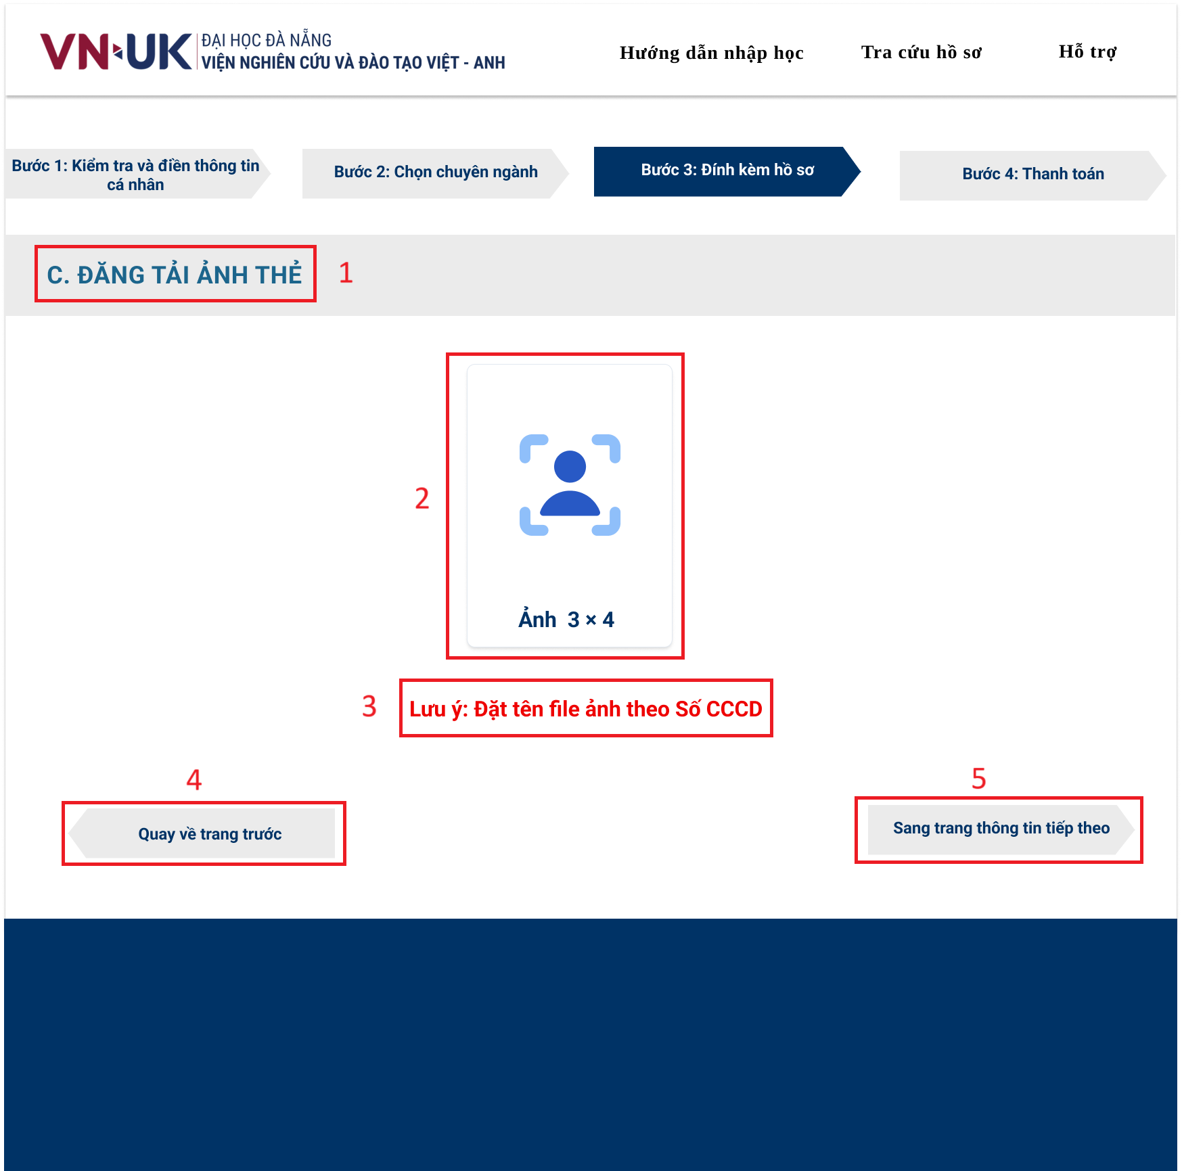

Hình 61. Giao diện màn hình Đăng tải ảnh thẻ

|  |  |  |  |
| --- | --- | --- | --- |
| **No** | **Loại** | **Mô tả** | **Ghi chú** |
| 1 | Text | Hiển thị cứng tiêu đề "C. ĐĂNG TẢI ẢNH THẺ" |  |
| 2 | Upload Ảnh | Khung hiển thị icon người, bên dưới ghi "Ảnh 3×4". Người dùng có thể nhấn vào khung này để mở hộp thoại chọn file từ thiết bị. | Chấp nhận định dạng JPG, PNG; dung lượng tối đa theo quy định |
| 3 | Text | "Lưu ý: Đặt tên file ảnh theo Số CCCD" |  |
| 4 | Button | "Quay về trang trước"  Sự kiện: Khi nhấn “Quay về trang trước”,thì hệ thống quay lại màn hình Bước 2. Chọn chuyên ngành. Dữ liệu đã chọn/upload trước đó vẫn được giữ nguyên. |  |
| 5 | Button | "Sang trang thông tin tiếp theo"  Sự kiện: Khi nhấn “Sang trang thông tin tiếp theo”, hệ thống kiểm tra:  - Ảnh đã được chọn chưa  - Ảnh có đúng định dạng và dung lượng quy định không  - Nếu hợp lệ: lưu dữ liệu và chuyển sang Bước 4 – Thanh toán  - Nếu không: hiển thị thông báo lỗi và yêu cầu upload lại |  |

Bảng 32. Đặc tả giao diện màn hình Đăng tải ảnh thẻ

1. **Màn hình sau khi upload ảnh thẻ**

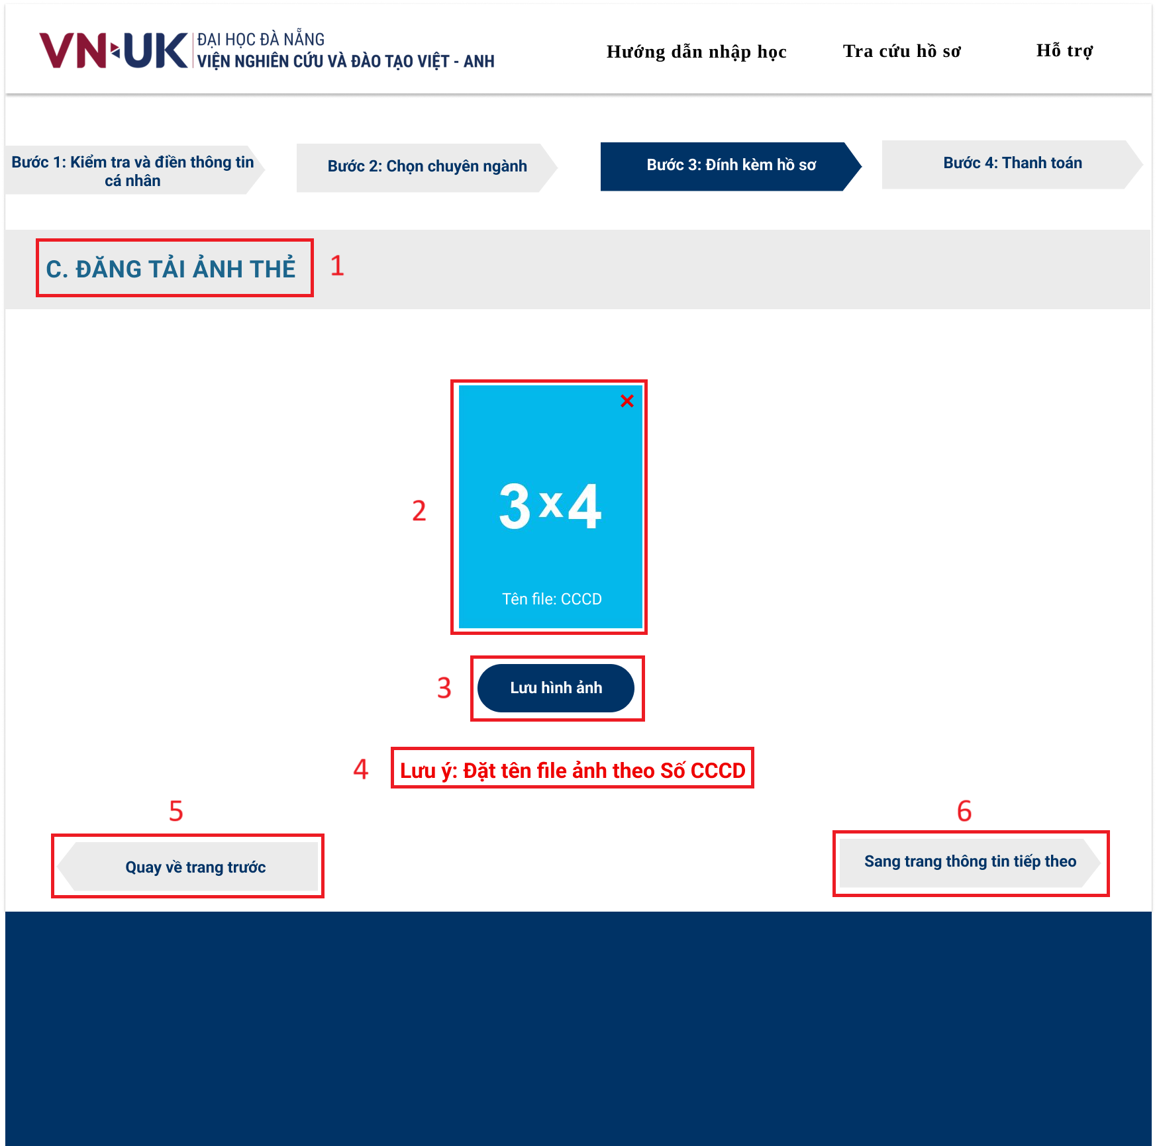

Hình 62. Giao diện màn hình Sau khi upload ảnh thẻ

|  |  |  |  |
| --- | --- | --- | --- |
| **No** | **Loại** | **Mô tả** | **Ghi chú** |
| 1 | Text | Hiển thị cứng tiêu đề "C. ĐĂNG TẢI ẢNH THẺ" |  |
| 2 | Ảnh | Hiển thị ảnh thẻ sau khi người dùng upload. Có nút xóa ảnh (biểu tượng dấu X) để bỏ ảnh vừa chọn. | Chấp nhận định dạng JPG, PNG; dung lượng tối đa theo quy định |
| 3 | Button | Nút “Lưu hình ảnh”  Sự kiện: Khi người dùng chọn ảnh và nhấn nút “Lưu hình ảnh”, hệ thống lưu ảnh vào cơ sở dữ liệu |  |
| 4 | Text | "Lưu ý: Đặt tên file ảnh theo Số CCCD" |  |
| 5 | Button | "Quay về trang trước"  Sự kiện: Khi nhấn “Quay về trang trước”,thì hệ thống quay lại màn hình Bước 2. Chọn chuyên ngành. Dữ liệu đã chọn/upload trước đó vẫn được giữ nguyên. |  |
| 6 | Button | "Sang trang thông tin tiếp theo"  Sự kiện: Sau khi Lưu hình ảnh, người dùng nhấn “Sang trang thông tin tiếp theo” để tiếp tục nhập học |  |

Bảng 33. Đặc tả giao diện màn hình Sau khi upload ảnh thẻ

1. **Màn hình đăng tải minh chứng**

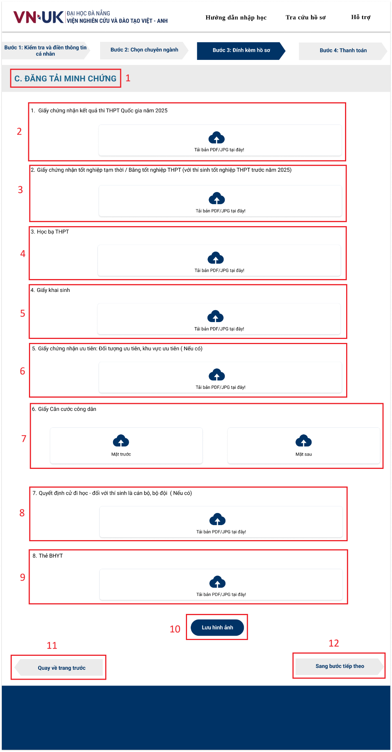

Hình 63. Giao diện màn hình Đăng tải minh chứng

|  |  |  |  |
| --- | --- | --- | --- |
| **No** | **Loại** | **Mô tả** | **Ghi chú** |
| 1 | Text | Hiển thị cứng tiêu đề "C. ĐĂNG TẢI MINH CHỨNG" |  |
| 2 | Upload file | 1. Giấy chứng nhận kết quả thi THPT Quốc gia năm 2025. Khung upload có icon đám mây + dòng chữ “Tải bản PDF/JPG tại đây!”. Khi click sẽ mở hộp thoại chọn file. Chỉ chấp nhận PDF, JPG; dung lượng tối đa theo quy định. | Bắt buộc |
| 3 | Upload file | 2. Giấy chứng nhận tốt nghiệp tạm thời / Bằng tốt nghiệp THPT (với thí sinh tốt nghiệp THPT trước năm 2025). Cách hoạt động giống No.2 | Bắt buộc |
| 4 | Upload file | 3. Học bạ THPT. Cách hoạt động giống No.2 | Bắt buộc |
| 5 | Upload file | 4. Giấy khai sinh. Cách hoạt động giống No.2 | Bắt buộc |
| 6 | Upload file | 5. Giấy chứng nhận ưu tiên: Đối tượng ưu tiên, khu vực ưu tiên (nếu có). Cách hoạt động giống No.2 | Không bắt buộc |
| 7 | Upload file | 6. Giấy Căn cước công dân gồm 2 khung upload “Mặt trước” và “Mặt sau”. Cách hoạt động giống No.2 | Bắt buộc |
| 8 | Upload file | 7. Quyết định cử đi học - áp dụng cho thí sinh là cán bộ, bộ đội (nếu có). Cách hoạt động giống No.2 | Không bắt buộc |
| 9 | Upload file | 8. Thẻ BHYT. Cách hoạt động giống No.2 | Bắt buộc |
| 10 | Button | "Lưu hình ảnh"  Sự kiện: Khi nhấn “Lưu hình ảnh”, hệ thống kiểm tra định dạng/ dung lượng file. Nếu hợp lệ thì hệ thống lưu tất cả các file đã upload vào hồ sơ. Nếu có file sai định dạng, vượt dung lượng hoặc thiếu file bắt buộc, hiển thị thông báo lỗi và yêu cầu sinh viên upload lại. |  |
| 11 | Button | "Quay về trang trước":  Sự kiện: Khi nhấn “Quay về trang trước”, hệ thống sẽ quay lại Bước Upload Ảnh thẻ. Dữ liệu upload sẽ được giữ lại sau khi đã lưu. |  |
| 12 | Button | "Sang bước tiếp theo"  Sự kiện: Khi nhấn “Sang trang tiếp theo”, hệ thống chuyển sang trang upload minh chứng tiếp theo |  |

Bảng 34. Đặc tả màn hình Đăng tải minh chứng

1. **Màn hình sau khi đăng tải minh chứng**

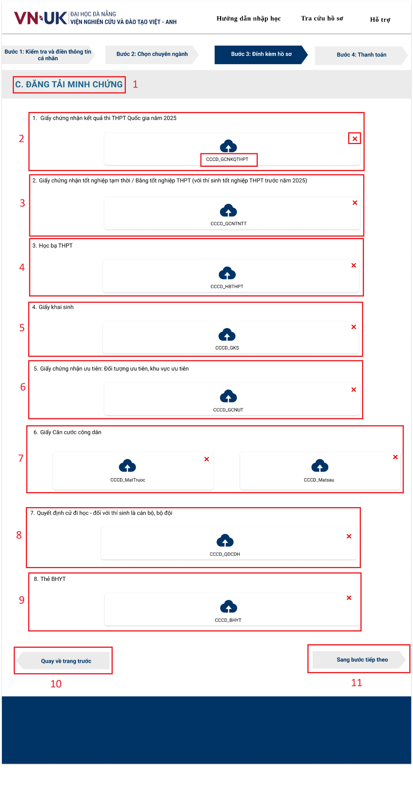

Hình 64. Giao diện màn hình Sau khi đăng tải minh chứng

|  |  |  |  |
| --- | --- | --- | --- |
| **No** | **Loại** | **Mô tả** | **Ghi chú** |
| 1 | Text | Hiển thị cứng tiêu đề "C. ĐĂNG TẢI MINH CHỨNG" |  |
| 2 | Upload file | 1. Giấy chứng nhận kết quả thi THPT Quốc gia năm 2025 – hiển thị khung upload với icon đám mây, bên dưới ghi tên file nếu đã upload (VD: CCCD_GCNKQTHPT).  Sự kiện:  - Click khung upload → mở hộp thoại chọn file.  - Nếu chọn thành công → hiển thị tên file + nút X để xóa.  - Click tên file hoặc icon → mở màn hình xem chi tiết file.  - Click nút X → xóa file và trở lại trạng thái chưa upload. | Bắt buộc upload |
| 3 | Upload file | 2. Giấy chứng nhận tốt nghiệp tạm thời / Bằng tốt nghiệp THPT (cho thí sinh tốt nghiệp trước năm 2025). Tương tự mô tả ở No.2 | Bắt buộc upload |
| 4 | Upload file | 3. Học bạ THPT – Tương tự mô tả ở No.2 | Bắt buộc upload |
| 5 | Upload file | 4. Giấy khai sinh – Tương tự mô tả ở No.2 | Bắt buộc upload |
| 6 | Upload file | 5. Giấy chứng nhận ưu tiên (đối tượng ưu tiên, khu vực ưu tiên) – Tương tự mô tả ở No.2 | Tùy chọn, không bắt buộc |
| 7 | Upload file | 6. Giấy Căn cước công dân – gồm 2 khung: - Mặt trước - Mặt sau. Tương tự mô tả ở No.2 | Bắt buộc upload cả 2 mặt |
| 8 | Upload file | 7. Quyết định cử đi học (áp dụng cho cán bộ, bộ đội) – Tương tự mô tả ở No.2. | Tùy chọn |
| 9 | Upload file | 8. Thẻ BHYT – Tương tự mô tả ở No.2 | Bắt buộc upload |
| 10 | Button | Quay về trang trước – quay lại màn hình upload ảnh thẻ, dữ liệu upload các bước trước vẫn được giữ nguyên. |  |
| 11 | Button | Sang bước tiếp theo  Sự kiện: Sau khi bấm “Sang bước tiếp theo”, hệ thống kiểm tra: Tất cả mục bắt buộc đã upload chưa, file đúng định dạng và dung lượng.Nếu hợp lệ thì sang bước tiếp theo. Nếu không thì hiển thị thông báo và yêu cầu người dùng upload lại. |  |

Bảng 35. Đặc tả giao diện màn hình Sau khi đăng tải minh chứng

1. **Màn hình xem file upload**

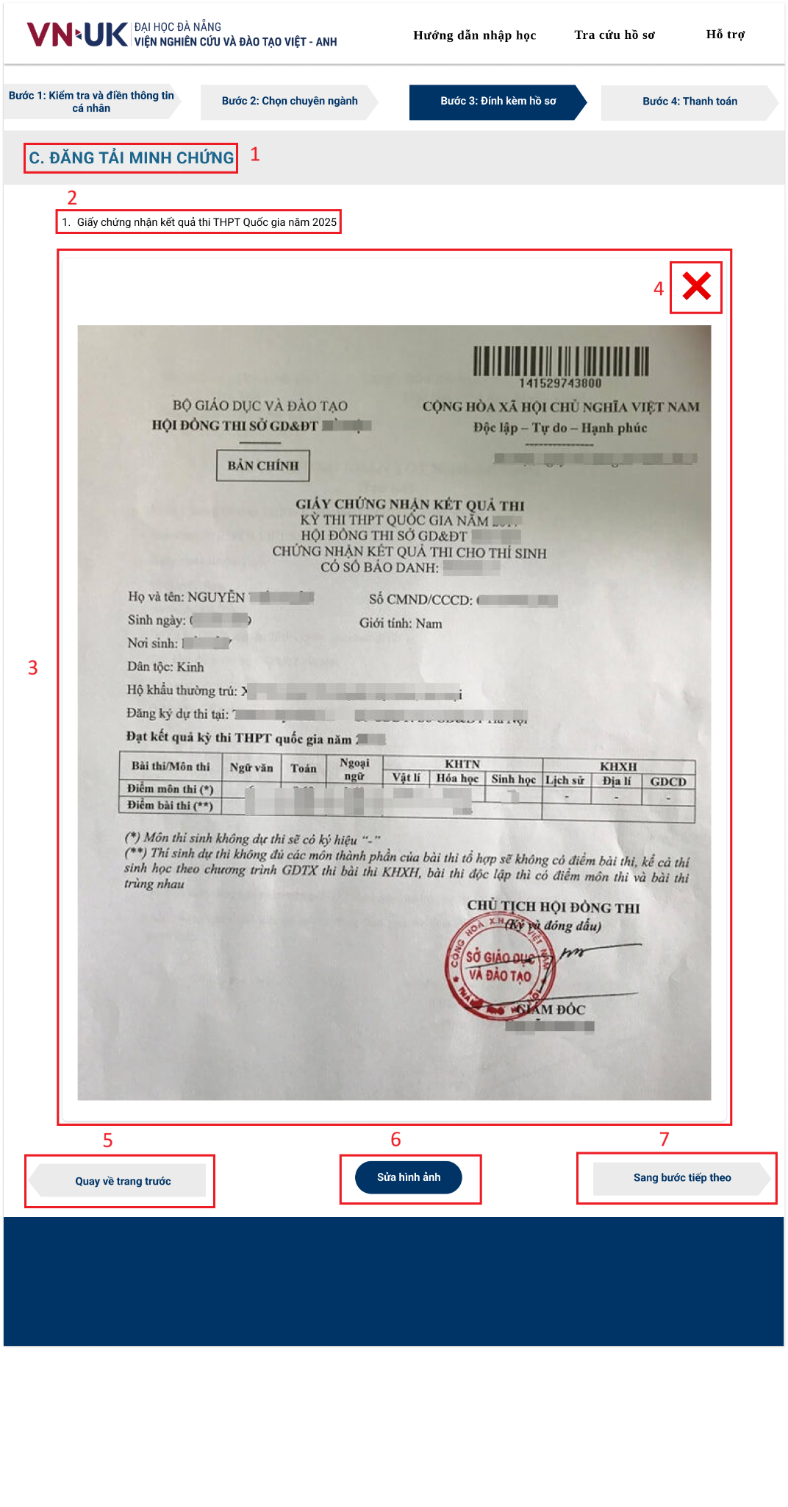

Hình 65. Giao diện màn hình Xem file sau khi upload

|  |  |  |  |
| --- | --- | --- | --- |
| **No** | **Loại** | **Mô tả** | **Ghi chú** |
| 1 | Text | Hiển thị cứng tiêu đề "C. ĐĂNG TẢI MINH CHỨNG" |  |
| 2 | Text | Tiêu đề minh chứng: 1. Giấy chứng nhận kết quả thi THPT Quốc gia năm 2025.( Nếu bấm xem file nào thì hiển thị tên tiêu đề của file đó) |  |
| 3 | Ảnh/PDF preview | Hiển thị nội dung file đã upload dưới dạng xem trước (Preview). Nếu là ảnh → hiển thị ảnh; nếu là PDF → nhúng trình xem PDF cuộn được. | Giữ nguyên tỷ lệ, vừa khung |
| 4 | Icon nút xóa | Nút **X** màu đỏ, ở góc phải khung preview  Sự kiện: Khi nhấn “**X**”→thì hệ thống quay lại màn hình danh sách upload. |  |
| 5 | Button | Quay về trang trước  Sự kiện: Khi bấm vào “Quay về trang trước” thì hệ thống sẽ quay về trang Đăng tải minh chứng” (Bước 3). File vẫn được giữ nguyên. |  |
| 6 | Button | Sửa hình ảnh  Sự kiện: Khi nhấn “Sửa hình ảnh” → mở hộp thoại chọn file mới để thay thế file hiện tại (kiểm tra định dạng, dung lượng) |  |
| 7 | Button | Sang bước tiếp theo  Sự kiện” Khi nhấn “Sang bước tiếp theo” thì hệ thống chuyển sang trang Đăng ký công nhận tín chỉ tiếng Anh” |  |

Bảng 36. Đặc tả giao diện màn hình Xem file sau khi upload

‘

1. **Màn hình đăng ký công nhận tín chỉ tiếng Anh( nếu có)**

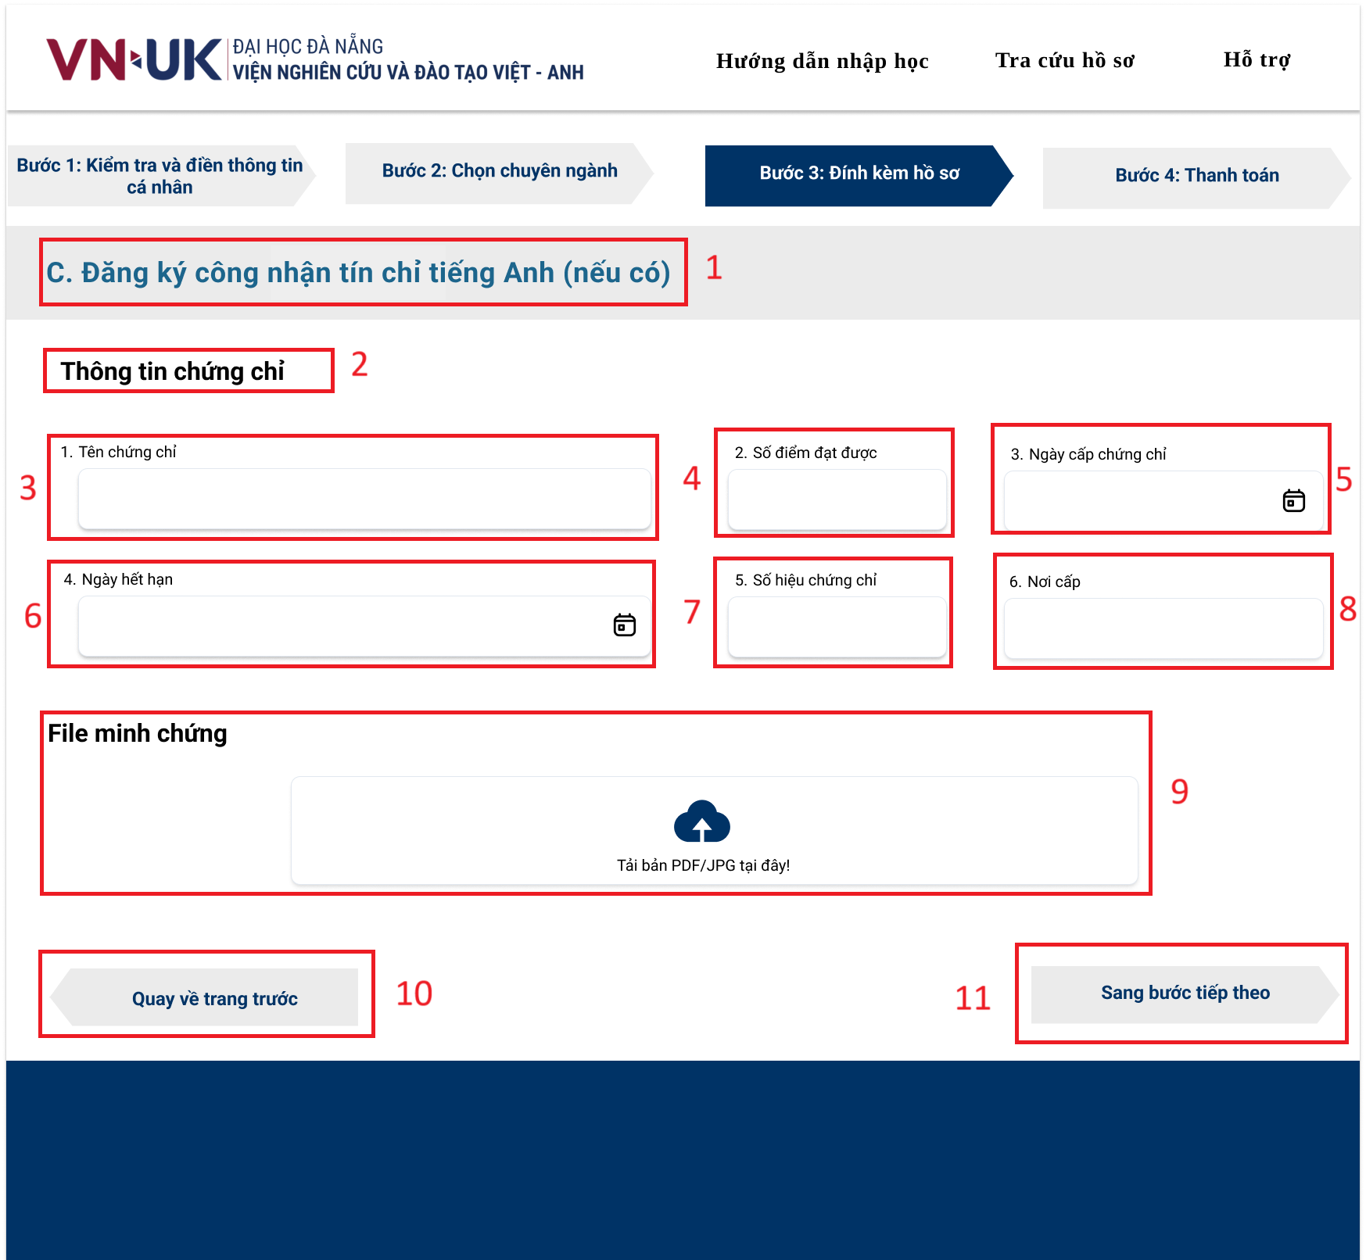

Hình 66. Giao diện màn hình Đăng ký công nhận tín chỉ tiếng Anh (nếu có)

|  |  |  |  |
| --- | --- | --- | --- |
| **No** | **Loại** | **Mô tả** | **Ghi chú** |
| 1 | Text | Hiển thị cứng tiêu đề "C. Đăng ký công nhận tín chỉ tiếng Anh (nếu có)" |  |
| 2 | Text | Thông tin chứng chỉ |  |
| 3 | Input text | Tên chứng chỉ  Người dùng nhập tên chứng chỉ tiếng Anh (ví dụ: IELTS, TOEFL, TOEIC). |  |
| 4 | Input text | Số điểm đạt được  Người dùng nhập vào số điểm trên chứng chỉ (validate chỉ cho nhập số hoặc số thập phân). |  |
| 5 | Input date | Ngày cấp chứng chỉ  Người dùng click vào icon để mở lịch để chọn ngày cấp |  |
| 6 | Input date | Ngày hết hạn  Người dùng click vào icon để mở lịch để chọn ngày hết hạn |  |
| 7 | Input text | Số hiệu chứng chỉ  Người dùng nhập vào số hiệu chứng chỉ (cho phép nhập số và chữ) |  |
| 8 | Input text | Nơi cấp  Người dùng nhập vào nơi cấp, ghi tên tổ chức cấp chứng chỉ. |  |
| 9 | Upload file | File minh chứng – hiển thị khung upload với icon đám mây và dòng chữ "Tải bản PDF/JPG tại đây!".  Sự kiện:  - Click khung upload → mở hộp thoại chọn file.  - Nếu chọn thành công → hiển thị tên file + nút X để xóa.  - Click tên file hoặc icon → mở màn hình xem chi tiết file (preview ảnh hoặc PDF).  - Click nút X → xóa file và trở lại trạng thái chưa upload.  - Kiểm tra định dạng (PDF/JPG) và dung lượng trước khi chấp nhận. |  |
| 10 | Button | Quay về trang trước – Khi nhấn, hệ thống quay về màn hình “Đính kèm hồ sơ” (Bước 3). Dữ liệu đã nhập và file tải lên vẫn được giữ nguyên. |  |
| 11 | Button | Sang bước tiếp theo – Khi nhấn, hệ thống chuyển sang màn hình “Thanh toán” (Bước 4). |  |

Bảng 37. Đặc tả giao diện màn hình Đăng ký công nhận tiếng Anh

1. **Màn hình chọn các khoản tự nguyện thanh toán**

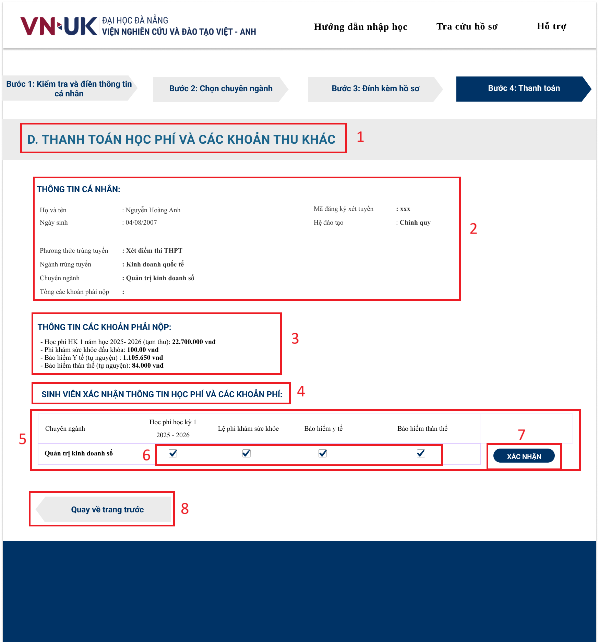

Hình 67. Giao diện màn hình Chọn các khoản tự nguyện thanh toán

|  |  |  |  |
| --- | --- | --- | --- |
| **No** | **Loại** | **Mô tả** | **Ghi chú** |
| 1 | Text | Hiển thị cứng tiêu đề "D. THANH TOÁN HỌC PHÍ VÀ CÁC KHOẢN THU KHÁC" |  |
| 2 | Text | Thông tin cá nhân – hiển thị các trường: Họ và tên, Ngày sinh, Mã đăng ký xét tuyển, Hệ đào tạo, Phương thức trúng tuyển, Ngành trúng tuyển, Chuyên ngành  Tổng các khoản phải nộp (để trống) | Dữ liệu lấy từ hồ sơ đã nhập ở các bước trước |
| 3 | Text | Thông tin các khoản phải nộp  Liệt kê danh sách khoản phí gồm: Học phí HK1 năm học 2025-2026, Phí khám sức khỏe đầu khóa, Bảo hiểm y tế, Bảo hiểm thân thể. Mỗi khoản có số tiền tương ứng. |  |
| 4 | Text | SINH VIÊN XÁC NHẬN THÔNG TIN HỌC PHÍ VÀ CÁC KHOẢN PHÍ |  |
| 5 | Table | Hiển thị bảng gồm các cột: Chuyên ngành, Học phí học kỳ 1, Lệ phí khám sức khỏe, Bảo hiểm y tế, Bảo hiểm thân thể. |  |
| 6 | Checkbox | Mỗi cột trong bảng (trừ chuyên ngành, phí khám sức khỏe đầu khóa) có checkbox để sinh viên tick chọn các khoản thu khác |  |
| 7 | Button | Xác nhận  Sự kiện: Khi nhấn”Xác nhận” hệ thống tự động tính tiền các khoản thu (gồm các khoản bắt buộc và tự nguyện nếu có), sau đó chuyển sang trang khác |  |
| 8 | Button | Quay về trang trước  Sự kiện: Khi bấm vào “Quay về trang trước “ thì hệ thống quay về màn hình “Đăng ký công nhận tín chỉ tiếng Anh” (Bước 3) |  |

Bảng 38. Đặc tả giao diện màn hình Chọn các khoản tự nguyện thanh toán

1. **Màn hình thanh toán**

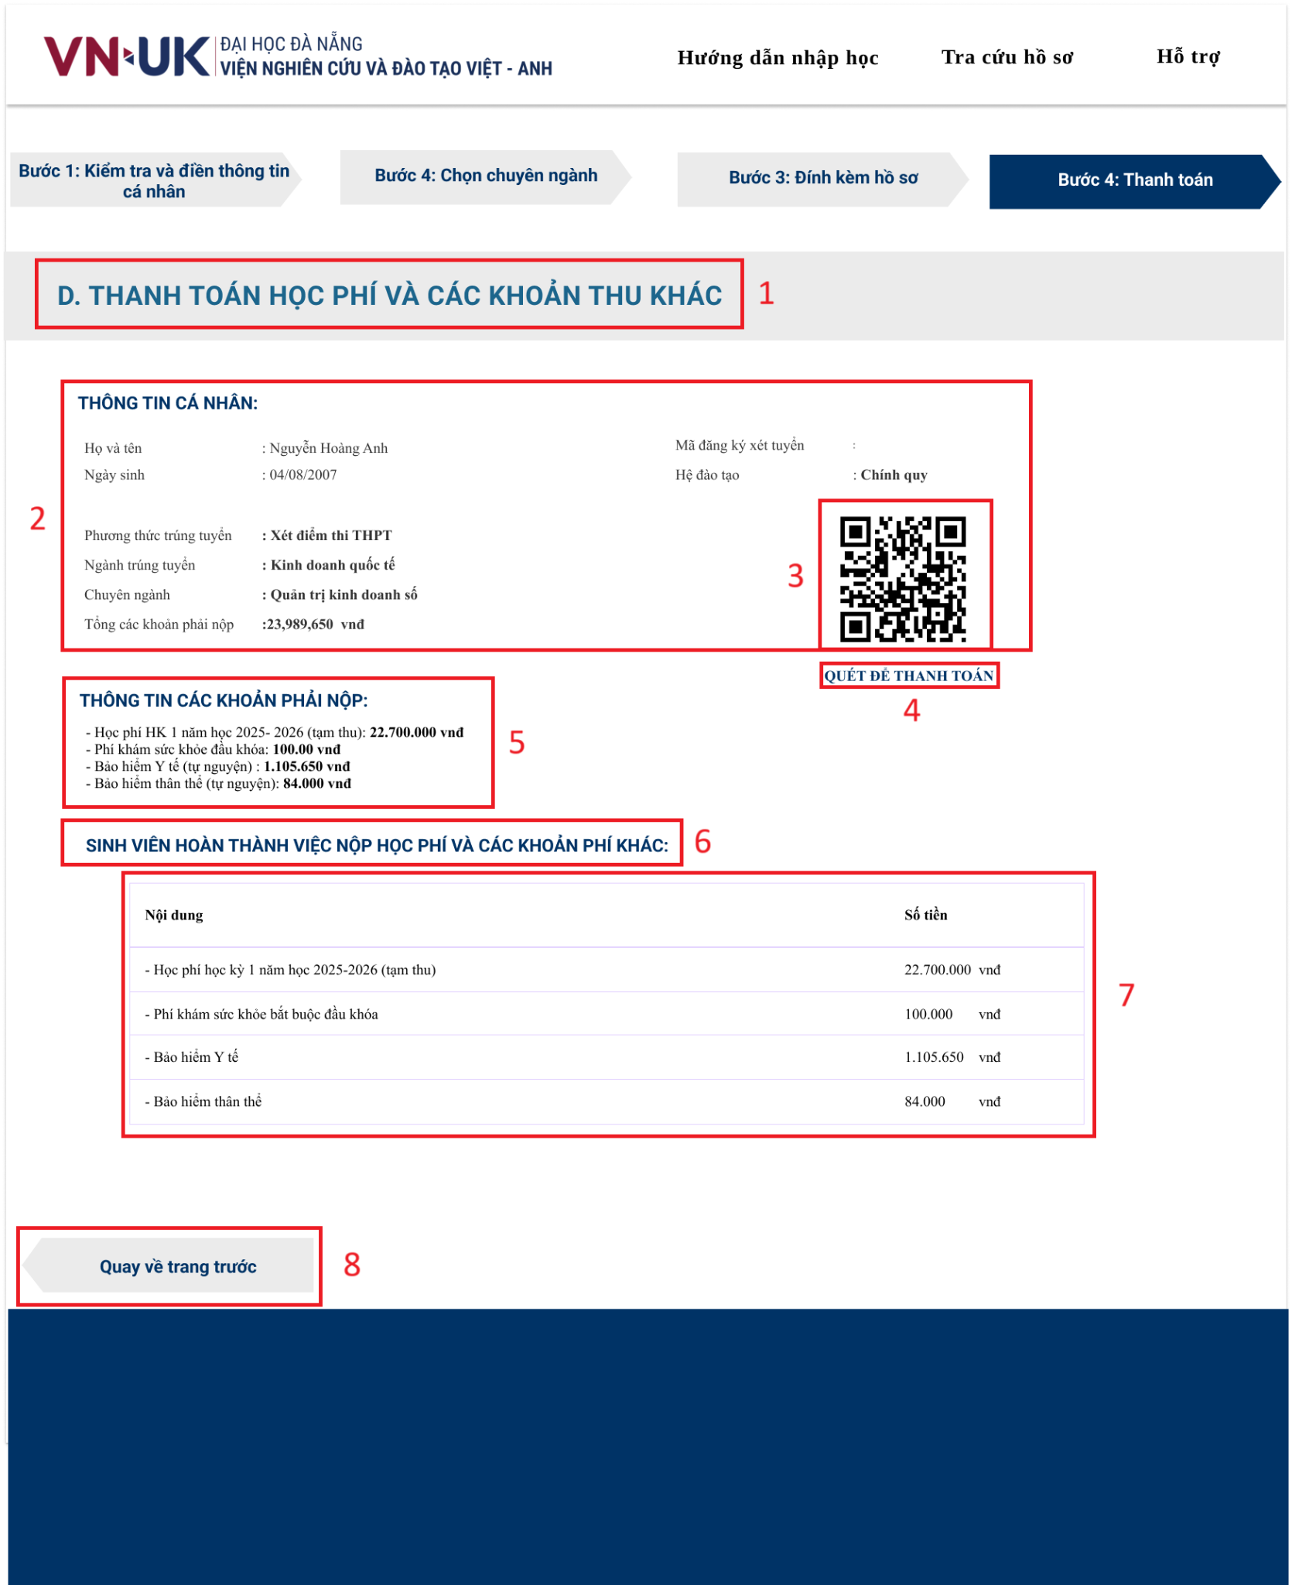

Hình 68. Giao diện màn hình Thanh toán

|  |  |  |  |
| --- | --- | --- | --- |
| **No** | **Loại** | **Mô tả** | **Ghi chú** |
| 1 | Text | Tiêu đề "D. THANH TOÁN HỌC PHÍ VÀ CÁC KHOẢN THU KHÁC" |  |
| 2 | Text | Thông tin cá nhân – hiển thị: Họ và tên, Ngày sinh, Mã đăng ký xét tuyển, Hệ đào tạo, Phương thức trúng tuyển, Ngành trúng tuyển, Chuyên ngành, Tổng các khoản phải nộp (VNĐ, định dạng số có dấu phẩy phân tách) | Dữ liệu lấy từ bước trước |
| 3 | QR Code | Mã QR thanh toán | Sinh viên dùng app ngân hàng để quét |
| 4 | Text | "QUÉT ĐỂ THANH TOÁN" |  |
| 5 | Text | Thông tin các khoản phải nộp – liệt kê: Học phí, Phí khám sức khỏe, Bảo hiểm Y tế (nếu chọn), Bảo hiểm thân thể (nếu chọn) | Khoản nào không chọn thì ẩn |
| 6 | Text | SINH VIÊN HOÀN THÀNH VIỆC NỘP HỌC PHÍ VÀ CÁC KHOẢN PHÍ KHÁC |  |
| 7 | Table | Bảng Sinh viên hoàn thành việc nộp học phí và các khoản phí khác gồm: Nội dung, Số tiền. Nội dung này được lấy từ các khoản đã chọn ở bước trước |  |
| 8 | Button | Quay về trang trước  Sự kiện: Khi bấm “Quay về trang trước” thì hệ thống quay lại màn hình chọn khoản phí; có thể thay đổi chọn các khoản tự nguyện |  |

Bảng 39. Đặc tả giao diện màn hình Thanh toán

1. **Màn hình sau khi thanh toán**

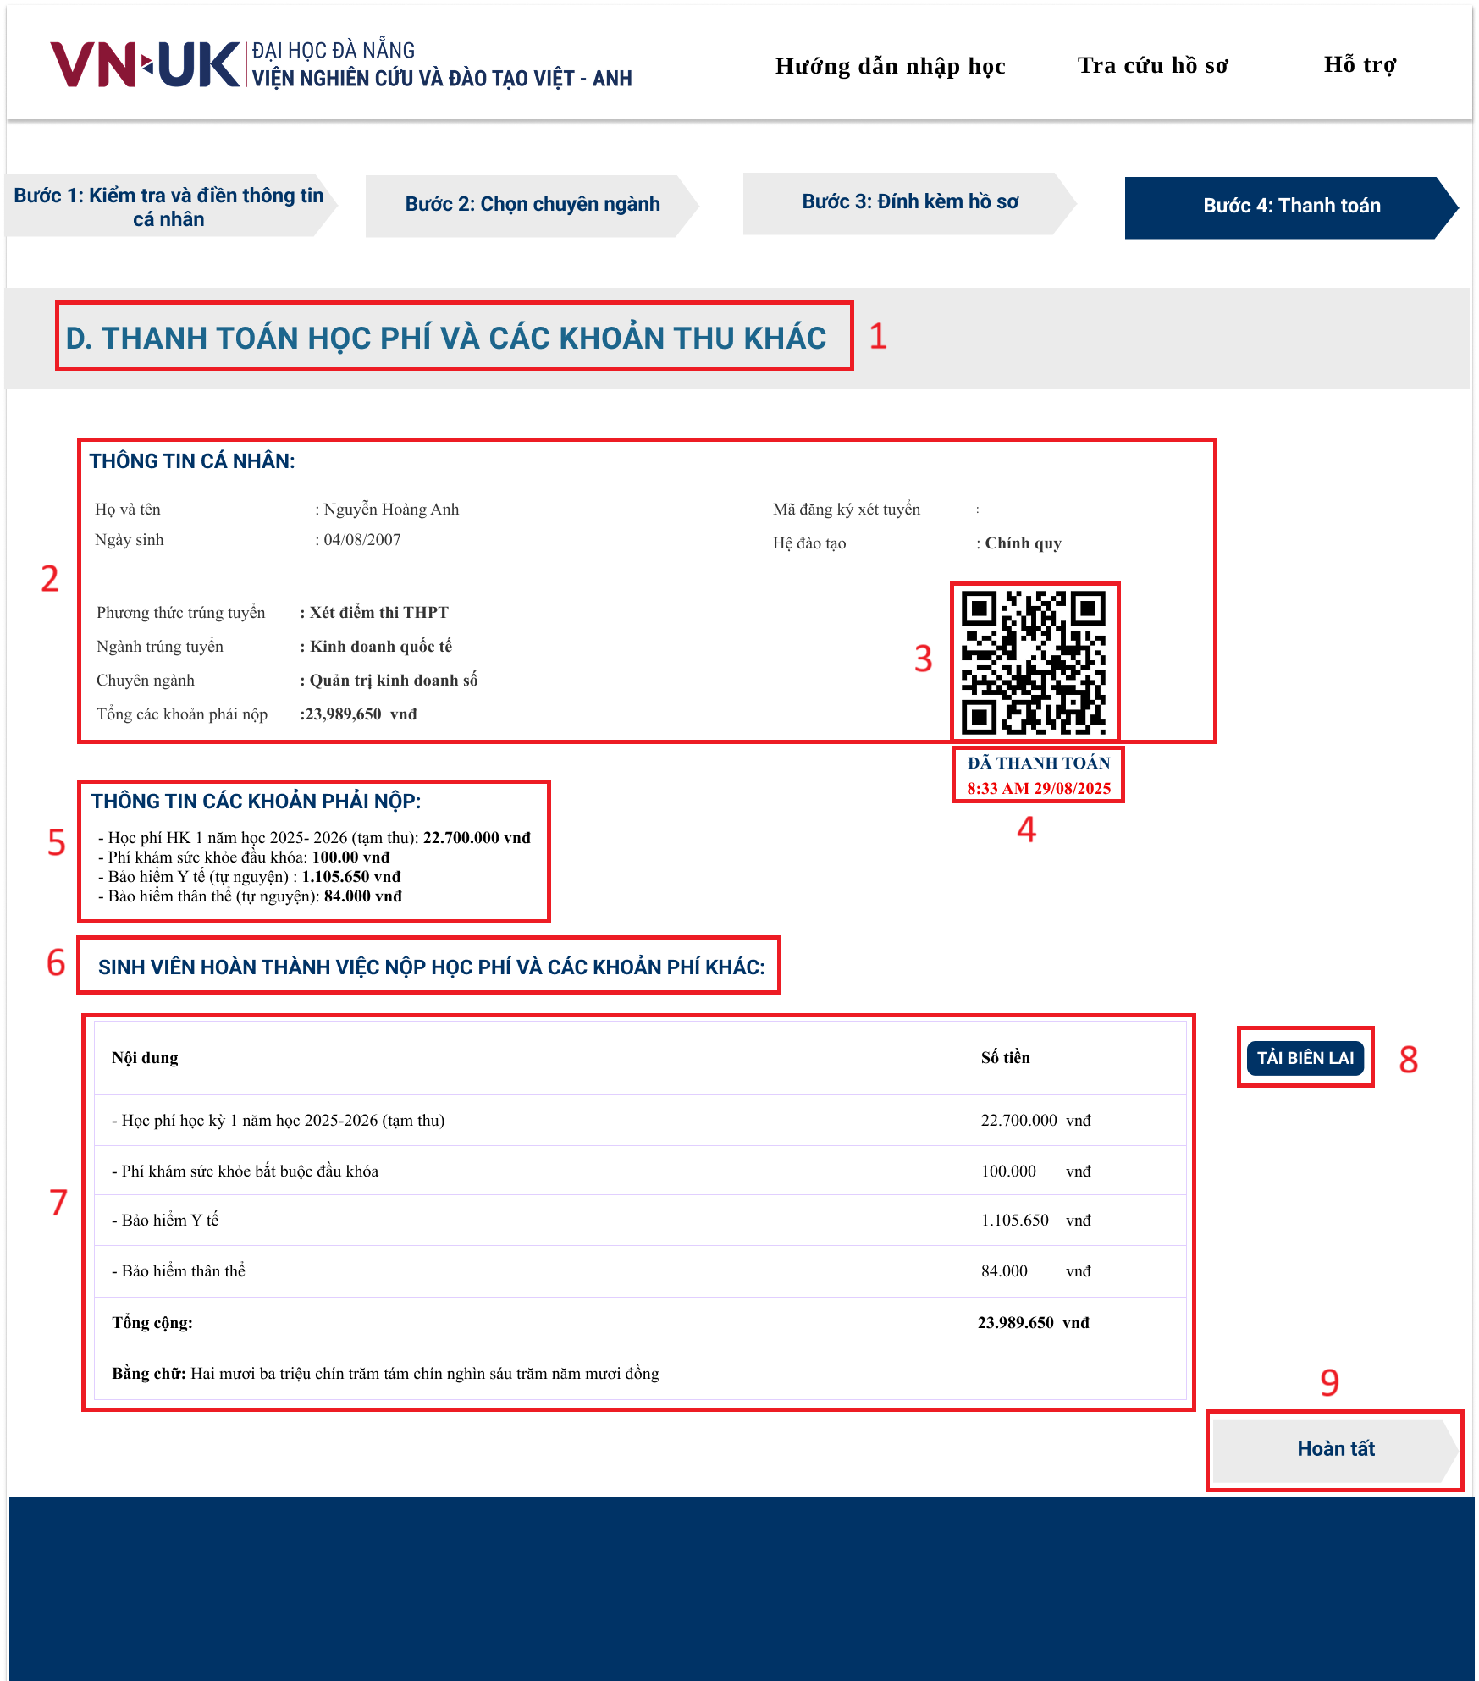

Hình 69. Giao diện màn hình Sau khi thanh toán

|  |  |  |  |
| --- | --- | --- | --- |
| **No** | **Loại** | **Mô tả** | **Ghi chú** |
| 1 | Text | Tiêu đề "D. THANH TOÁN HỌC PHÍ VÀ CÁC KHOẢN THU KHÁC" |  |
| 2 | Text | Thông tin cá nhân – hiển thị: Họ và tên, Ngày sinh, Mã đăng ký xét tuyển, Hệ đào tạo, Phương thức trúng tuyển, Ngành trúng tuyển, Chuyên ngành, Tổng các khoản phải nộp (VNĐ, định dạng số có dấu phẩy phân tách) | Dữ liệu lấy từ bước trước |
| 3 | QR Code | Mã QR thanh toán | Sinh viên dùng app ngân hàng để quét |
| 4 | Text | Hiển thị trạng thái "ĐÃ THANH TOÁN [giờ] [ngày/tháng/năm]" nếu đã thanh toán các khoản phải nộp thành công |  |
| 5 | Text | Thông tin các khoản phải nộp – liệt kê: Học phí, Phí khám sức khỏe, Bảo hiểm Y tế, Bảo hiểm thân thể (cả khoản bắt buộc và tự nguyện) |  |
| 6 | Text | "SINH VIÊN HOÀN THÀNH VIỆC NỘP HỌC PHÍ VÀ CÁC KHOẢN PHÍ KHÁC:" |  |
| 7 | Table | Bảng gồm: Nội dung và Số tiền. Các dòng gồm từng khoản phí đã chọn ở bước trước và tổng cộng. Dưới bảng có phần Bằng chữ ghi số tiền |  |
| 8 | Button | Tải biên lai  Sự kiện: khi bấm “Tải biên lai” thì hệ thống sẽ tải file biên lai PDF đã thanh toán |  |
| 9 | Button | Hoàn tất  Sự kiện: Khi bấm “Hoàn tất” thì kết thúc quy trình thanh toán, hoàn tất nhập học và sang trang Tải lý lịch giấy xác nhận đăng ký nhập học |  |

Bảng 40. Đặc tả giao diện màn hình Sau khi thanh toán

1. **Màn hình xem biên lai thanh toán**

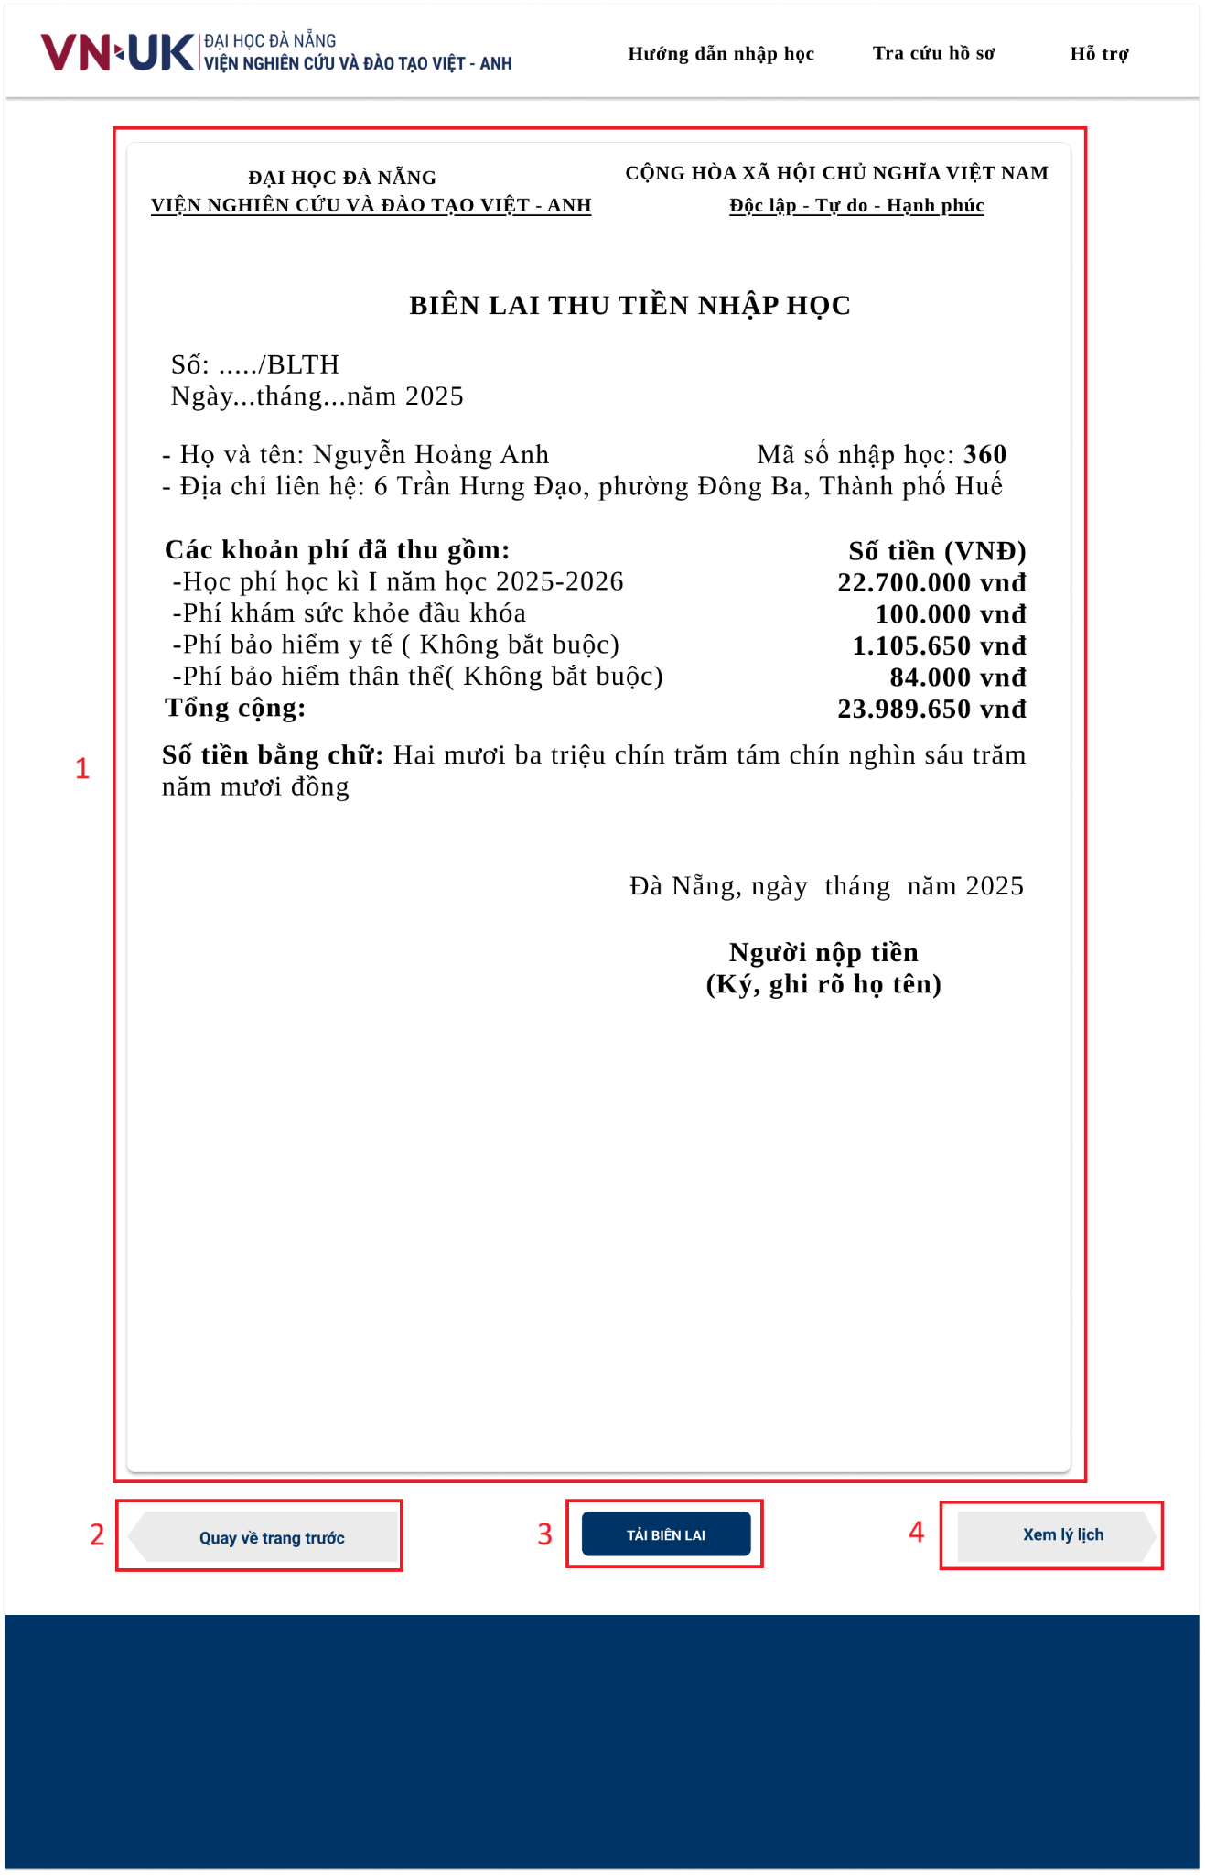

Hình 70. Giao diện màn hình Xem biên lai thanh toán

|  |  |  |  |
| --- | --- | --- | --- |
| **No** | **Loại** | **Mô tả** | **Ghi chú** |
| 1 | Block | Preview biên lai thu tiền nhập học: hiển thị thông tin từ file mẫu gồm thông tin trường, tiêu đề biên lai, thông tin sinh viên, bảng chi tiết khoản thu, tổng cộng, số tiền bằng chữ, chữ ký và dấu mộc. Nội dung giữ nguyên định dạng, font, căn chỉnh như file gốc | Chỉ hiển thị, không chỉnh sửa được |
| 2 | Button | Quay về trang trước  Sự kiện: Khi bấm “Quay về trang trước”thì sẽ quay lại màn hình đã thanh toán các khoản phí |  |
| 3 | Button | Tải biên lai – tải file PDF hoặc gửi lệnh in trực tiếp  Sự kiện: Khi bấm “Tải biên lai” thì hệ thống sẽ xuất file đúng mẫu thanh toán như đã preview | File xuất đúng mẫu biên lai đã preview |
| 4 | Button | Xem lý lịch  Sự kiện: Khi bấm “Xem lý lịch” thì hệ thống sẽ điều hướng sang trang xem lý lịch xác nhận đăng ký nhập học |  |

Bảng 41. Đặc tả giao diện màn hình Xem biên lai thanh toán

1. **Màn hình xem lý lịch nhập học**

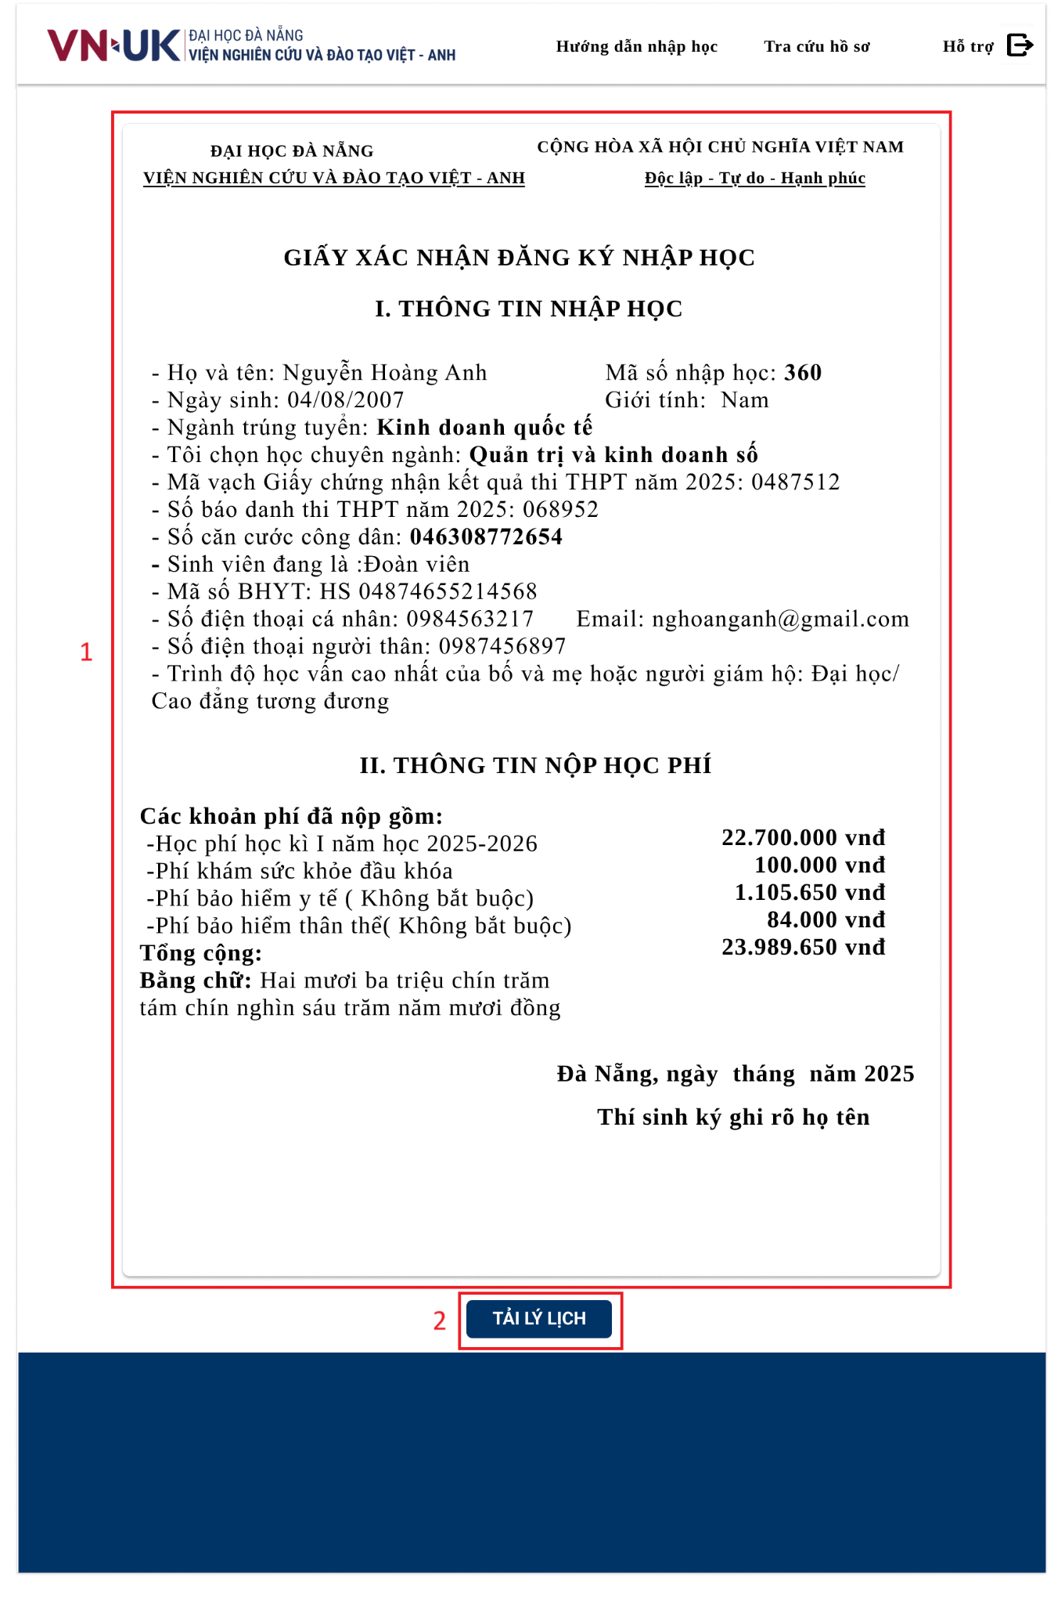

Hình 71. Giao diện màn hình Xem lý lịch nhập học

|  |  |  |  |
| --- | --- | --- | --- |
| **No** | **Loại** | **Mô tả** | **Ghi chú** |
| 1 | Block | Preview giấy xác nhận đăng ký nhập học: hiển thị thông tin từ file mẫu gồm phần thông tin nhập học (họ tên, ngày sinh, ngành học, mã số...), thông tin nộp học phí (các khoản, tổng cộng, số tiền bằng chữ), chữ ký và bố cục giống file gốc. Giữ nguyên định dạng, font, căn chỉnh | Chỉ xem, không chỉnh sửa |
| 2 | Button | Tải lý lịch – tải file PDF lý lịch của thí sinh hoặc chuyển sang màn hình hiển thị lý lịch  Sự kiện: Khi bấm “Tải lý lịch” thì hệ thống sẽ xuất file đúng mẫu lý lịch xác nhận nhập học như đã preview | File xuất đúng mẫu nhập học đã preview |

Bảng 42. Đặc tả giao diện màn hình Xem lý lịch nhập học

1. **Màn hình Tra cứu hồ sơ**

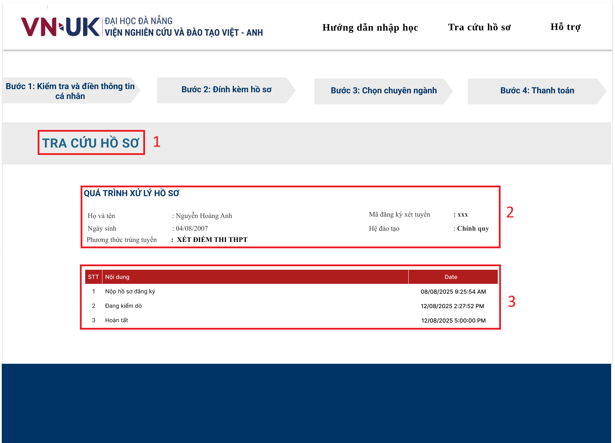

Hình 72. Giao diện màn hình Tra cứu hồ sơ

|  |  |  |  |
| --- | --- | --- | --- |
| **No** | **Loại** | **Mô tả** | **Ghi chú** |
| 1 | Text | Tiêu đề màn hình: "TRA CỨU HỒ SƠ" |  |
| 2 | Text | Thông tin thí sinh gồm các trường: Họ và tên, Ngày sinh, Phương thức trúng tuyển, Mã đăng ký xét tuyển, Hệ đào tạo. | Dữ liệu lấy từ hồ sơ đã đăng ký |
| 3 | Table | Bảng "Quá trình xử lý hồ sơ" gồm 3 cột: STT, Nội dung, Date. Hiển thị danh sách trạng thái xử lý hồ sơ theo thứ tự thời gian. Nội dung và ngày giờ lấy từ hệ thống khi cán bộ xem/ xét duyệt hồ sơ; cột Date định dạng **dd/MM/yyyy hh:mm:ss AM/PM** |  |

Bảng 43. Đặc tả giao diện màn hình Tra cứu hồ sơ

1. **Màn hình Liên hệ hỗ trợ**

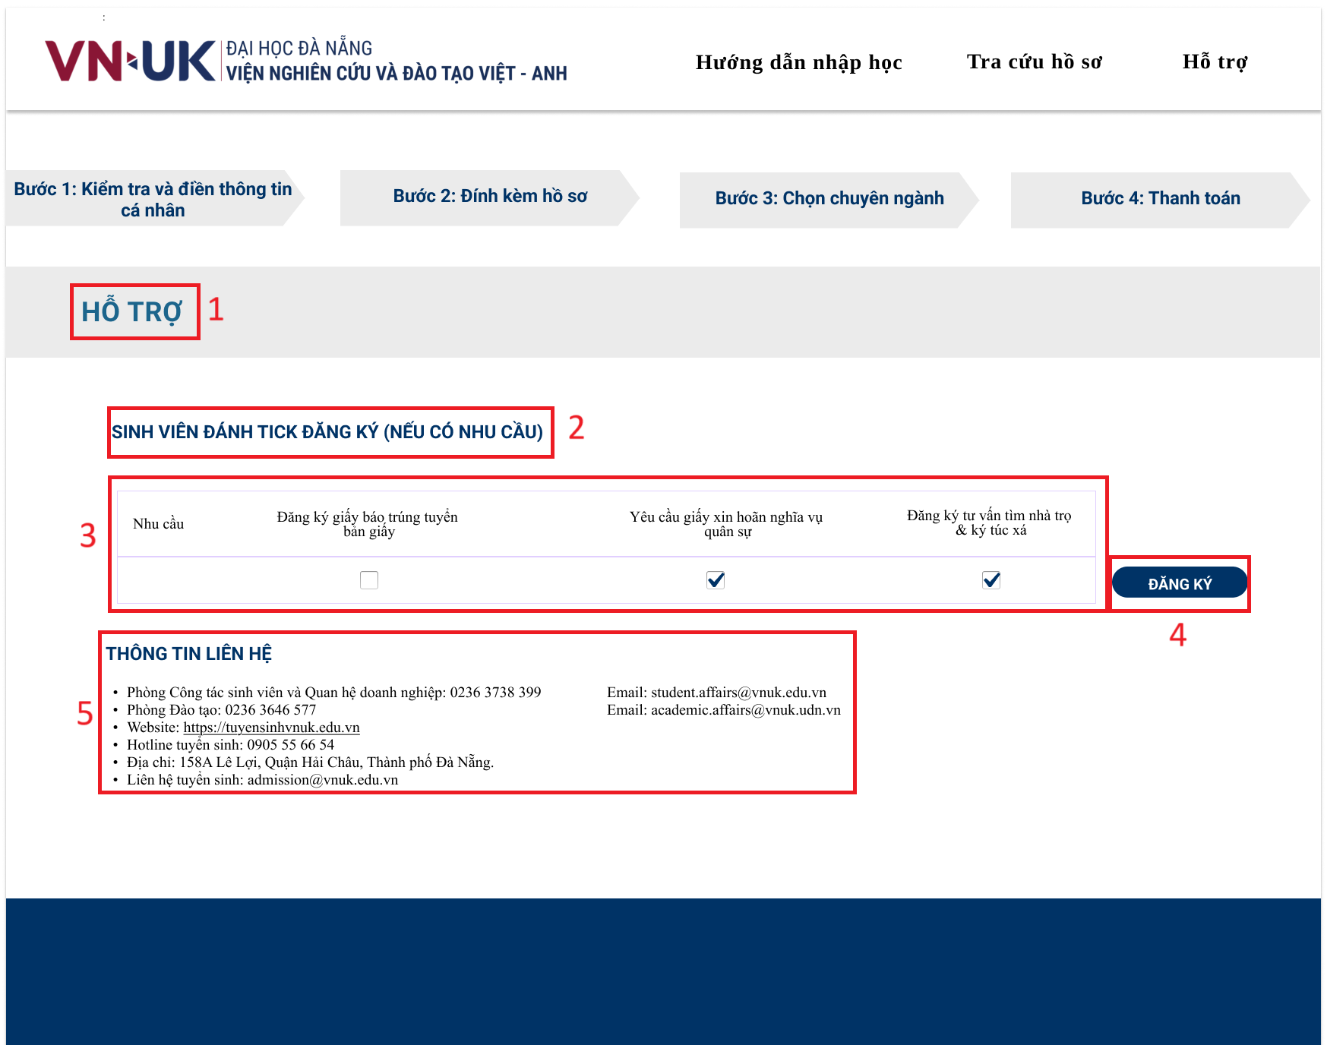

Hình 73. Giao diện màn hình Liên hệ hỗ trợ

|  |  |  |  |
| --- | --- | --- | --- |
| No | Loại | Mô tả | **Ghi chú** |
| 1 | Text | Tiêu đề màn hình: "HỖ TRỢ" |  |
| 2 | Text | SINH VIÊN ĐÁNH TICK ĐĂNG KÝ (NẾU CÓ NHU CẦU) |  |
| 3 | Checkbox | Nhu cầu đăng ký – gồm 3 tùy chọn: (1) Đăng ký giấy báo trúng tuyển bản giấy; (2) Yêu cầu giấy xin hoãn nghĩa vụ quân sự; (3) Đăng ký tư vấn tìm nhà trọ & ký túc xá. Người dùng tick vào ô nếu có nhu cầu. | Có thể tick chọn nhiều mục cùng lúc. Mặc định chưa chọn. |
| 4 | Button | Đăng ký – gửi thông tin nhu cầu đã chọn lên hệ thống.  Sự kiện: Khi bấm, hệ thống kiểm tra nếu có ít nhất một mục được chọn thì lưu thông tin và hiển thị thông báo thành công; nếu không chọn mục nào thì hiển thị thông báo lỗi. | Kiểm tra bắt buộc: ít nhất 1 mục được chọn trước khi gửi. |
| 5 | Text | Thông tin liên hệ – hiển thị các thông tin liên hệ của nhà trường (số điện thoại, email, website, địa chỉ...). | Chỉ hiển thị, không chỉnh sửa. |

Bảng 44. Đặc tả giao diện màn hình Liên hệ hỗ trợ

1. **Đặc tả màn hình của Người quản trị**
2. **Màn hình đăng nhập của người quản trị**

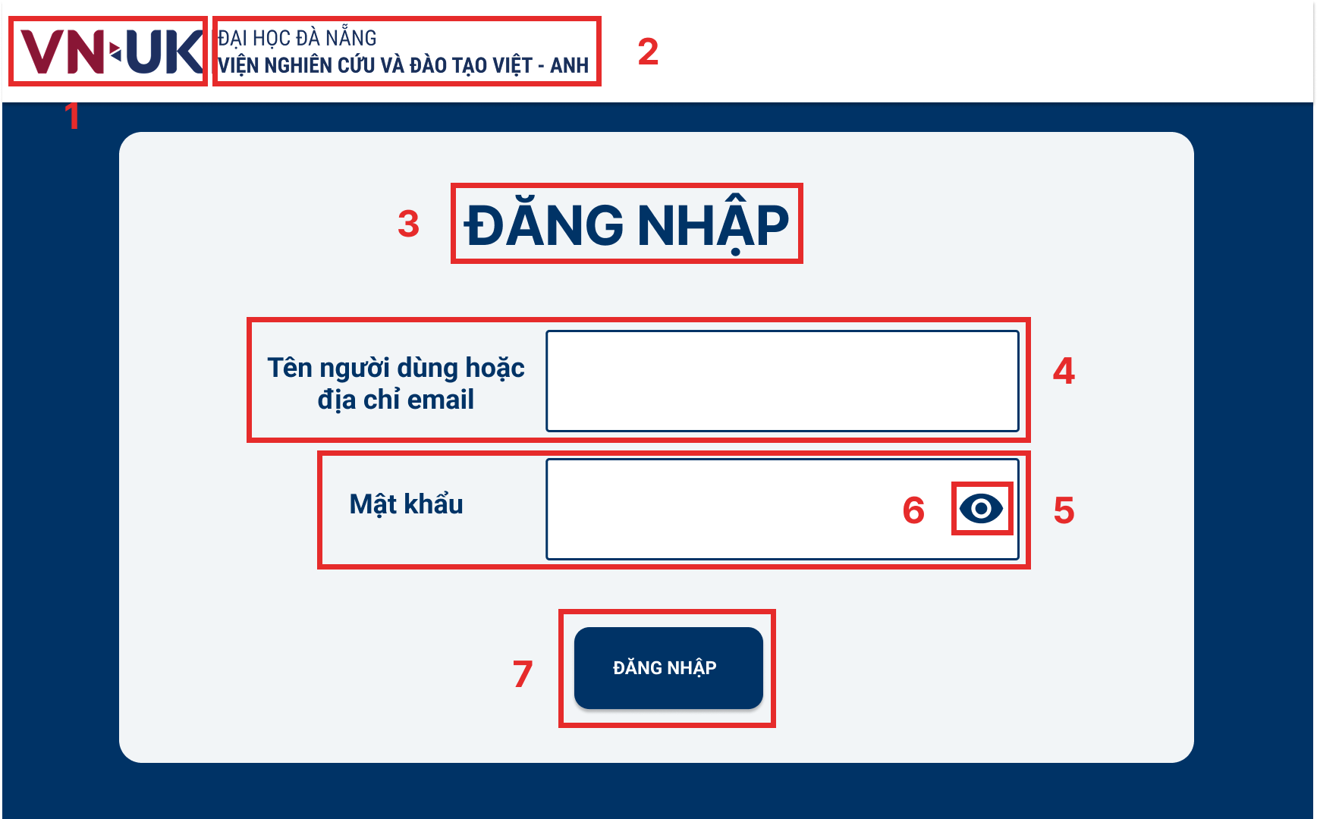

Hình 74. Giao diện màn hình Đăng nhập của người quản trị

|  |  |  |  |
| --- | --- | --- | --- |
| **No** | **Loại** | **Mô tả** | **Ghi chú** |
| 1 | Ảnh | Hiển thị hình ảnh logo “VN-UK” ở góc trên bên trái |  |
| 2 | Text | Hiển thị cứng dòng chữ: “ĐẠI HỌC ĐÀ NẴNG VIỆN NGHIÊN CỨU VÀ ĐÀO TẠO VIỆT - ANH” |  |
| 3 | Text | Hiển thị cứng “ĐĂNG NHẬP” |  |
| 4 | Input Text | Ô nhập “Tên người dùng hoặc địa chỉ email” |  |
| 5 | Input Text | Ô nhập “Mật khẩu” |  |
| 6 | Icon | Biểu tượng con mắt nằm trong ô “Mật khẩu”  Sự kiện: cho phép người dùng xem, không xem mật khẩu nhập vào |  |
| 7 | Button | Nút “ĐĂNG NHẬP”  Sự kiện: Sau khi đã nhập tên người dùng/ địa chỉ email và mật khẩu xong thì người dùng sẽ nhấn vào đăng nhập để vào hệ thống |  |

Bảng 45. Đặc tả giao diện màn hình đăng nhập của Người quản trị

1. **Màn hình Quản lý danh sách sinh viên nhập học**

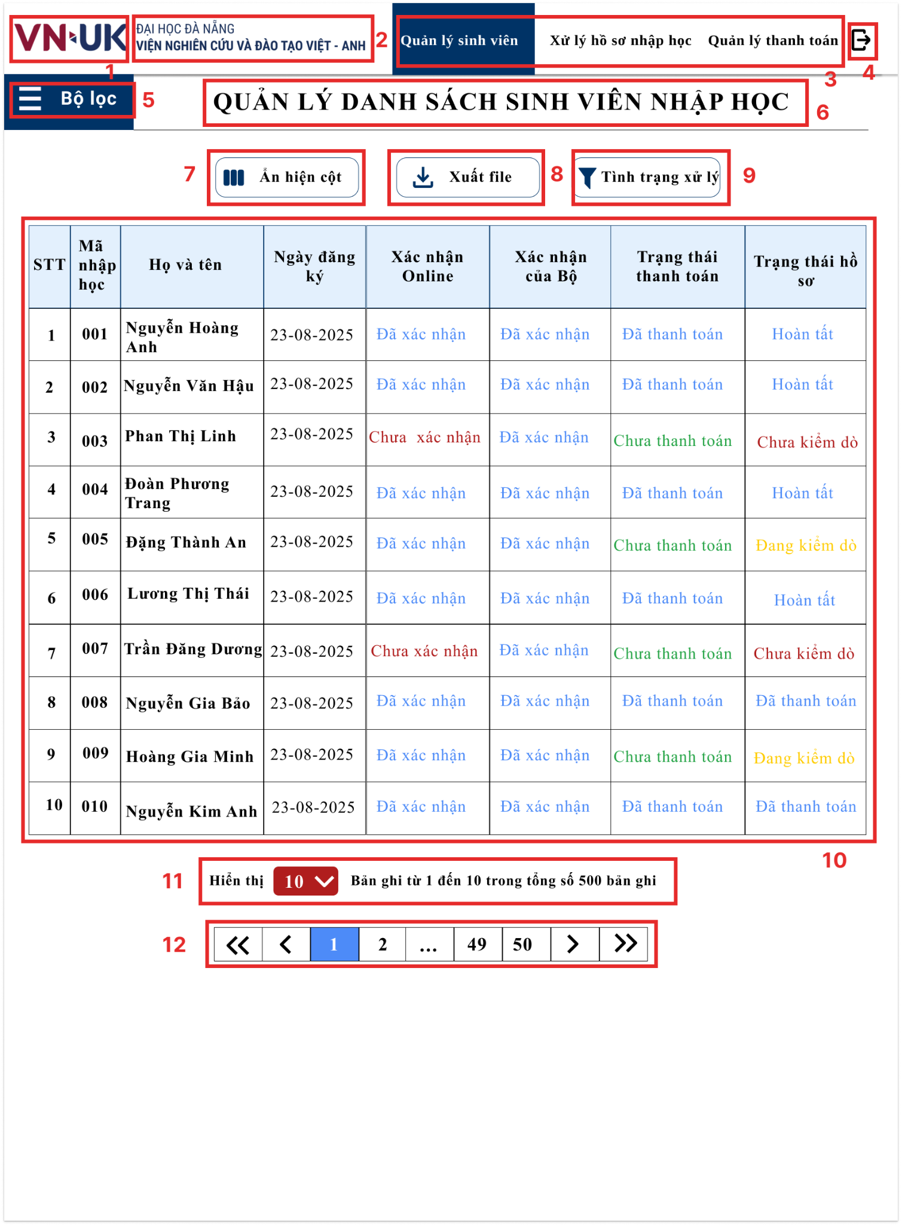

Hình 75. Giao diện màn hình Quản lý danh sách sinh viên nhập học

|  |  |  |  |
| --- | --- | --- | --- |
| **No** | **Loại** | **Mô tả** | **Ghi chú** |
| 1 | Ảnh | Hiển thị hình ảnh logo “VN-UK” ở góc trên bên trái |  |
| 2 | Text | Hiển thị cứng dòng chữ: “ĐẠI HỌC ĐÀ NẴNG VIỆN NGHIÊN CỨU VÀ ĐÀO TẠO VIỆT - ANH” |  |
| 3 | Menu Text | Thanh menu ngang hiển thị các liên kết văn bản:”Quản lý sinh viên”, “ Xử lý hồ sơ nhập học”, “Quản lý thanh toán”. |  |
| 4 | Icon | Biểu tượng đăng xuất  Sự kiện: Cho phép người dùng đăng xuất ra hệ thống. |  |
| 5 | Text | Hiển thị cứng dòng chữ :” Bộ lọc” |  |
| 6 | Text | Hiển thị cứng dòng chữ: **“**QUẢN LÝ DANH SÁCH SINH VIÊN NHẬP HỌC” |  |
| 7 | Button | Nút bấm văn bản: “Ẩn hiện cột”.  Sự kiện: Cho phép người dùng chọn ẩn/hiện các cột dữ liệu trong bảng. |  |
| 8 | Button | Nút bấm có biểu tượng tải xuống và văn bản: “Xuất file”.  **Sự kiện:** Xuất dữ liệu danh sách sinh viên ra file (Excel/PDF). |  |
| 9 | Button | Nút bấm văn bản: “Tình trạng xử lý”.  **Sự kiện**: Mở bộ lọc hoặc hiển thị thống kê tình trạng xử lý hồ sơ. |  |
| 10 | Table | Gồm các cột: STT, Mã nhập học, Họ và tên, Ngày đăng ký, Xác nhận Online, Xác nhận của Bộ, Trạng thái thanh toán, Trạng thái hồ sơ.  Hiển thị danh sách sinh viên và thông tin tương ứng. |  |
| 11 | Dropdown + Text | Dropdown chọn số bản ghi hiển thị (ví dụ: 10, 20, 50).  Text: “Bản ghi từ X đến Y trong tổng số Z bản ghi”. **Sự kiện**: Thay đổi số lượng bản ghi hiển thị trên bảng. |  |

Bảng 46. Đặc tả giao diện màn hình Quản lý danh sách sinh viên nhập học

1. **Màn hình tìm kiếm bằng bộ lọc**

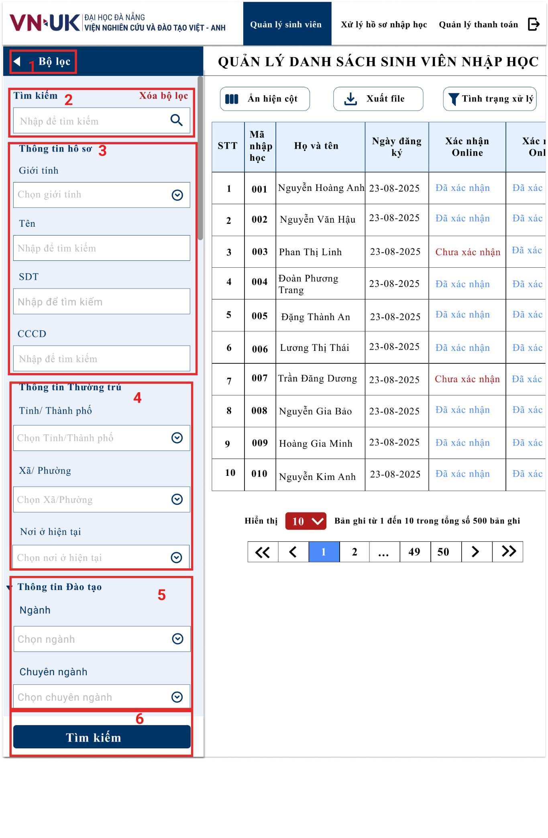

Hình 76. Giao diện màn hình Tìm kiếm bằng bộ lọc

|  |  |  |  |
| --- | --- | --- | --- |
| **No** | **Loại** | **Mô tả** | **Ghi chú** |
| 1 | Button | Hiển thị icon”Back” và text” Bộ lọc” **Sự kiện**: Khi click vào đóng bộ lọc đang hiển thị |  |
| 2 | Textbox | Ô nhập để tìm kiếm nhanh theo từ khóa bất kỳ. |  |
| 3 | Textbox/Drop down | Các ô nhập liệu hoặc chọn điều kiện để lọc theo thông tin hồ sơ: Giới tính (dropdown), Tên (textbox), SĐT (textbox), CCCD (textbox). |  |
| 4 | Dropdown | Các ô chọn điều kiện để lọc theo thông tin thường trú: Tỉnh/Thành phố, Xã/Phường, Nơi ở hiện tại. |  |
| 5 | Dropdown | Các ô chọn điều kiện để lọc theo thông tin đào tạo: Ngành, Chuyên ngành.. |  |
| 6 | Button | Hiển thị cứng :” Tìm kiếm” **Sự kiện:** Khi click vào thực hiện lọc dữ liệu theo các điều kiện đã chọn. |  |

Bảng 47. Đặc tả giao diện màn hình Tìm kiếm bằng bộ lọc

1. **Màn hình hồ sơ chi tiết**

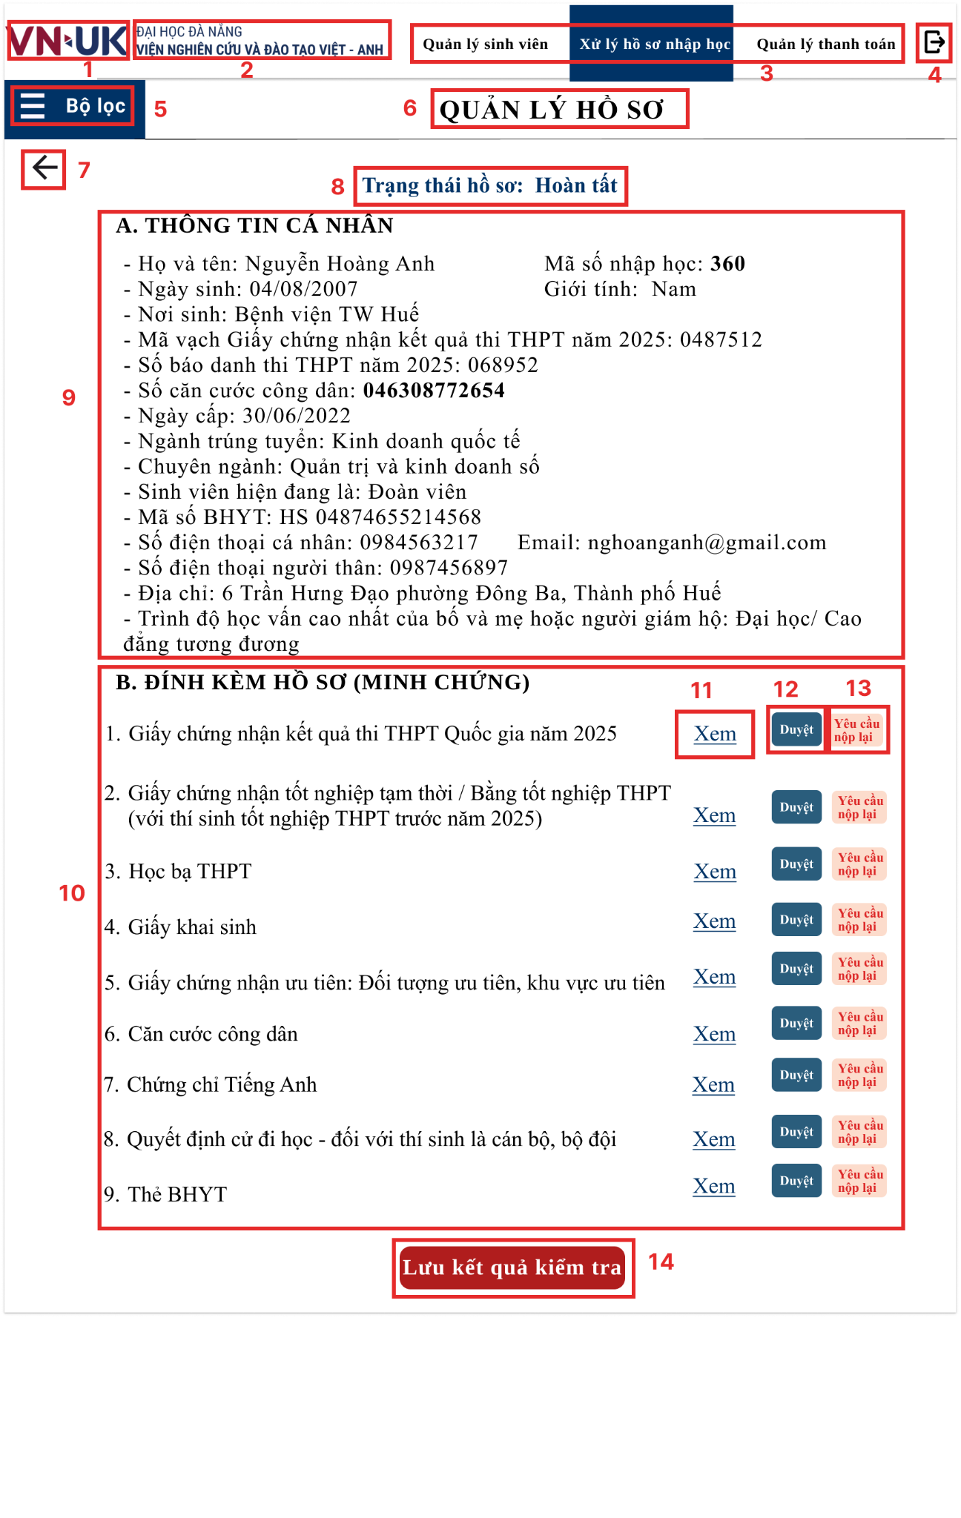

Hình 77. Giao diện màn hình Hồ sơ chi tiết

|  |  |  |  |
| --- | --- | --- | --- |
| **No** | **Loại** | **Mô tả** | **Ghi chú** |
| 1 | Ảnh | Hiển thị hình ảnh logo “VN-UK” ở góc trên bên trái |  |
| 2 | Text | Hiển thị cứng dòng chữ: “ĐẠI HỌC ĐÀ NẴNG VIỆN NGHIÊN CỨU VÀ ĐÀO TẠO VIỆT - ANH” |  |
| 3 | Menu Text | Thanh menu ngang hiển thị các liên kết văn bản:”Quản lý sinh viên”, “ Xử lý hồ sơ nhập học”, “Quản lý thanh toán”. |  |
| 4 | Icon | Biểu tượng đăng xuất  Sự kiện: Cho phép người dùng đăng xuất ra hệ thống. |  |
| 5 | Text | Hiển thị cứng dòng chữ : “Bộ lọc” |  |
| 6 | Text | Hiển thị cứng dòng chữ: **“**QUẢN LÝ HỒ SƠ” |  |
| 7 | Icon | Biểu tượng mũi tên quay lại (Back).  **Sự kiện**: Cho phép người dùng quay lại màn hình trước. |  |
| 8 | Text | Hiển thị trạng thái hồ sơ của sinh viên, ví dụ: “Trạng thái hồ sơ: Hoàn tất”.  **Quy tắc màu:** chữ trạng thái được hiển thị màu xanh dương khi “Hoàn tất”, màu khác khi trạng thái thay đổi. |  |
| 9 | Text | **Hiển thị đầy đủ thông tin cá nhân của sinh viên:** Họ tên, mã số nhập học, ngày sinh, giới tính, nơi sinh, số báo danh, số CCCD, ngày cấp, ngành trúng tuyển, chuyên ngành, tình trạng đoàn viên, mã số BHYT, số điện thoại cá nhân, email, số điện thoại người thân, địa chỉ, trình độ học vấn của phụ huynh/người giám hộ... |  |
| 10 | Text | **Danh sách các giấy tờ minh chứng cần kiểm tra**, ví dụ: giấy chứng nhận kết quả thi, giấy tốt nghiệp, học bạ, giấy khai sinh, giấy chứng nhận ưu tiên, căn cước công dân, chứng chỉ tiếng Anh, quyết định cử đi học, thẻ BHYT. |  |
| 11 | Button | Nút văn bản “Xem” tương ứng từng loại giấy tờ.  **Sự kiện**: Mở file minh chứng mà sinh viên đã tải lên. |  |
| 12 | Button | Nút văn bản “Duyệt”.  **Sự kiện**: Xác nhận giấy tờ hợp lệ. |  |
| 13 | Button | Nút văn bản **“Yêu cầu nộp lại”**.  **Sự kiện**: Đánh dấu giấy tờ không hợp lệ và yêu cầu sinh viên nộp lại. |  |
| 14 | Button | Nút văn bản **“Lưu kết quả kiểm tra”**.  **Sự kiện**: Lưu toàn bộ kết quả duyệt/yêu cầu nộp lại của tất cả giấy tờ trong hồ sơ. |  |

Bảng 48. Đặc tả giao diện màn hình Hồ sơ chi tiết

1. **Màn hình xem chi tiết minh chứng**

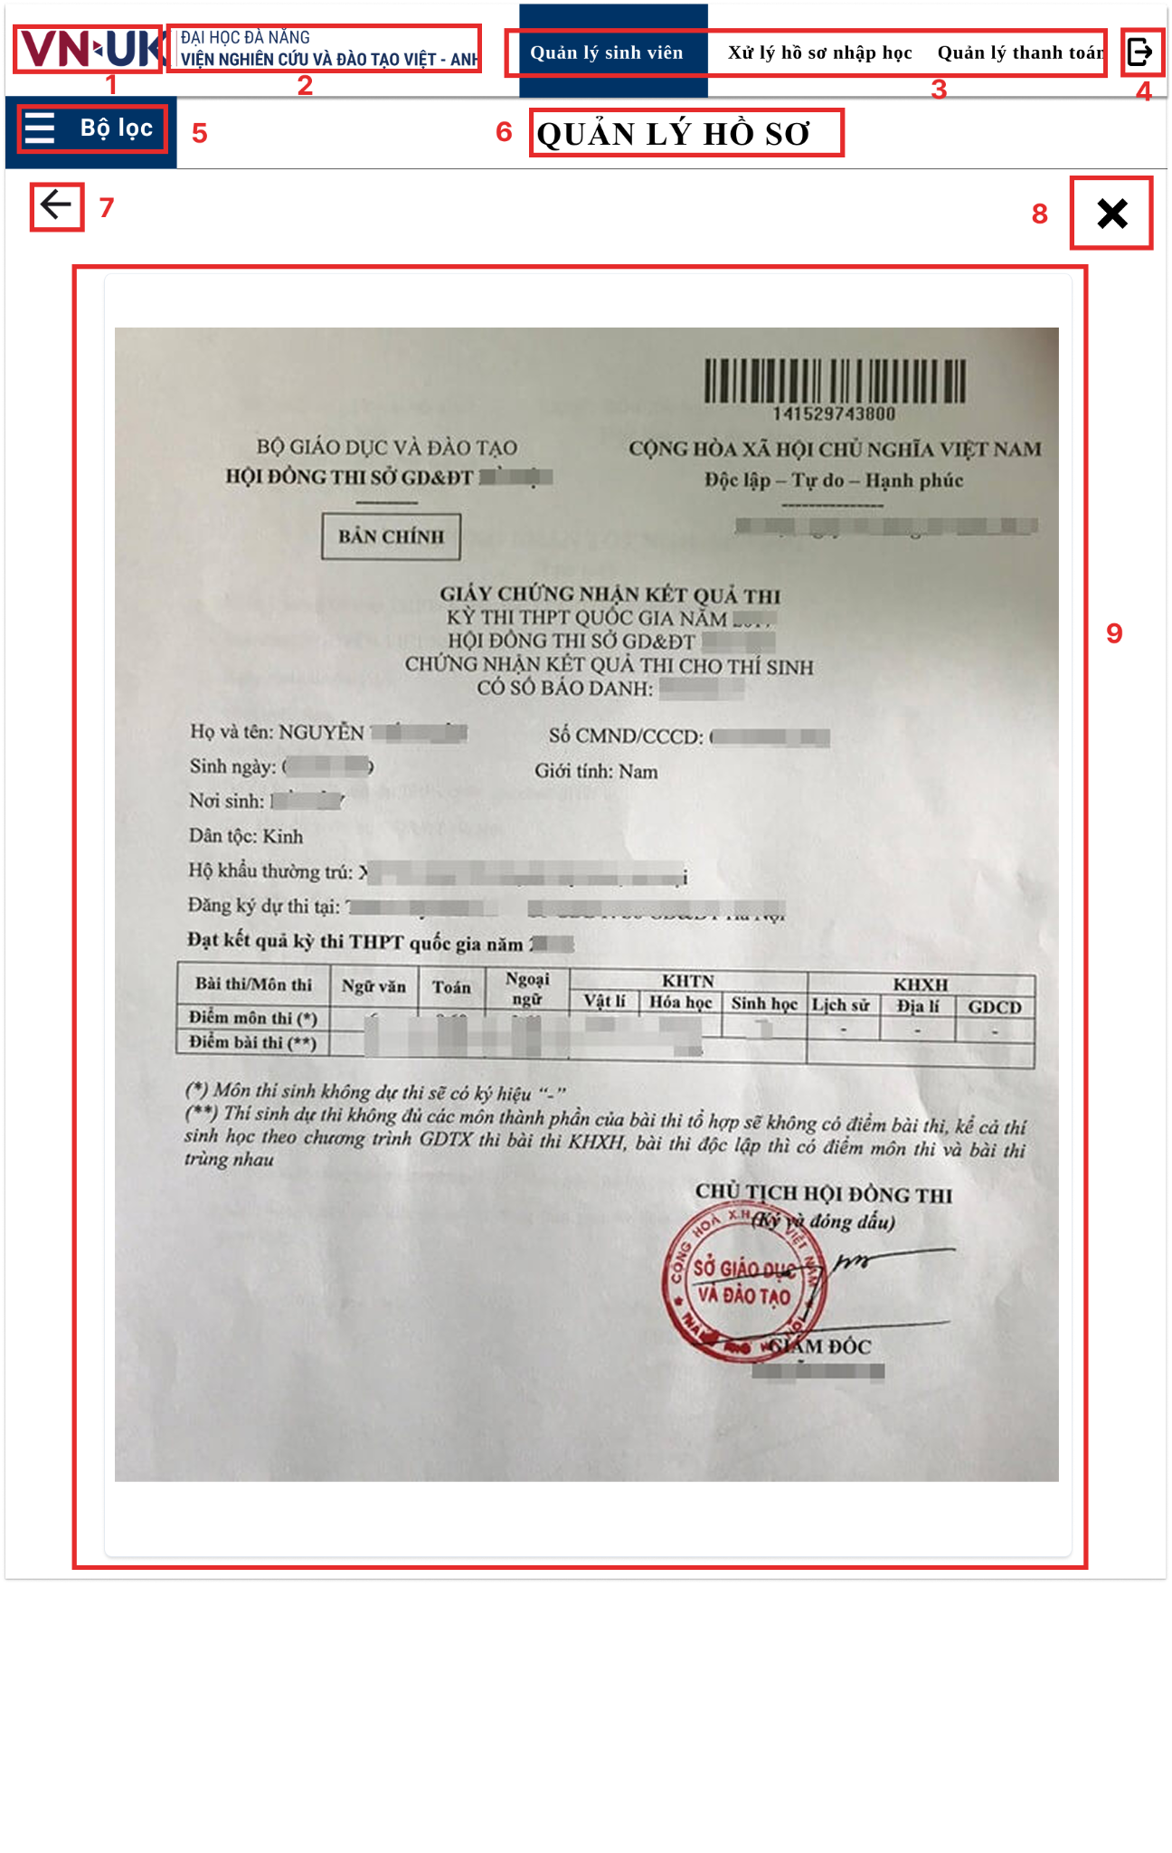

Hình 78. Giao diện màn hình Xem chi tiết minh chứng

|  |  |  |  |
| --- | --- | --- | --- |
| **No** | **Loại** | **Mô tả** | **Ghi chú** |
| 1 | Ảnh | Hiển thị hình ảnh logo “VN-UK” ở góc trên bên trái |  |
| 2 | Text | Hiển thị cứng dòng chữ: “ĐẠI HỌC ĐÀ NẴNG VIỆN NGHIÊN CỨU VÀ ĐÀO TẠO VIỆT - ANH” |  |
| 3 | Menu Text | Thanh menu ngang hiển thị các liên kết văn bản:”Quản lý sinh viên”, “ Xử lý hồ sơ nhập học”, “Quản lý thanh toán”. |  |
| 4 | Icon | Biểu tượng đăng xuất  Sự kiện: Cho phép người dùng đăng xuất ra hệ thống. |  |
| 5 | Text | Hiển thị cứng dòng chữ : “Bộ lọc” |  |
| 6 | Text | Hiển thị cứng dòng chữ: **“**QUẢN LÝ HỒ SƠ” |  |
| 7 | Icon | Biểu tượng mũi tên quay lại (Back).  **Sự kiện**: Cho phép người dùng quay lại màn hình trước. |  |
| 8 | Icon | Biểu tượng dấu “X” ở góc trên bên phải  **Sự kiện**: đóng chế độ xem file minh chứng. |  |
| 9 | Ảnh | Hiển thị toàn bộ hình ảnh minh chứng |  |

Bảng 49. Đặc tả giao diện màn hình Xem chi tiết minh chứng

1. **Màn hình Xử lý hồ sơ nhập học**

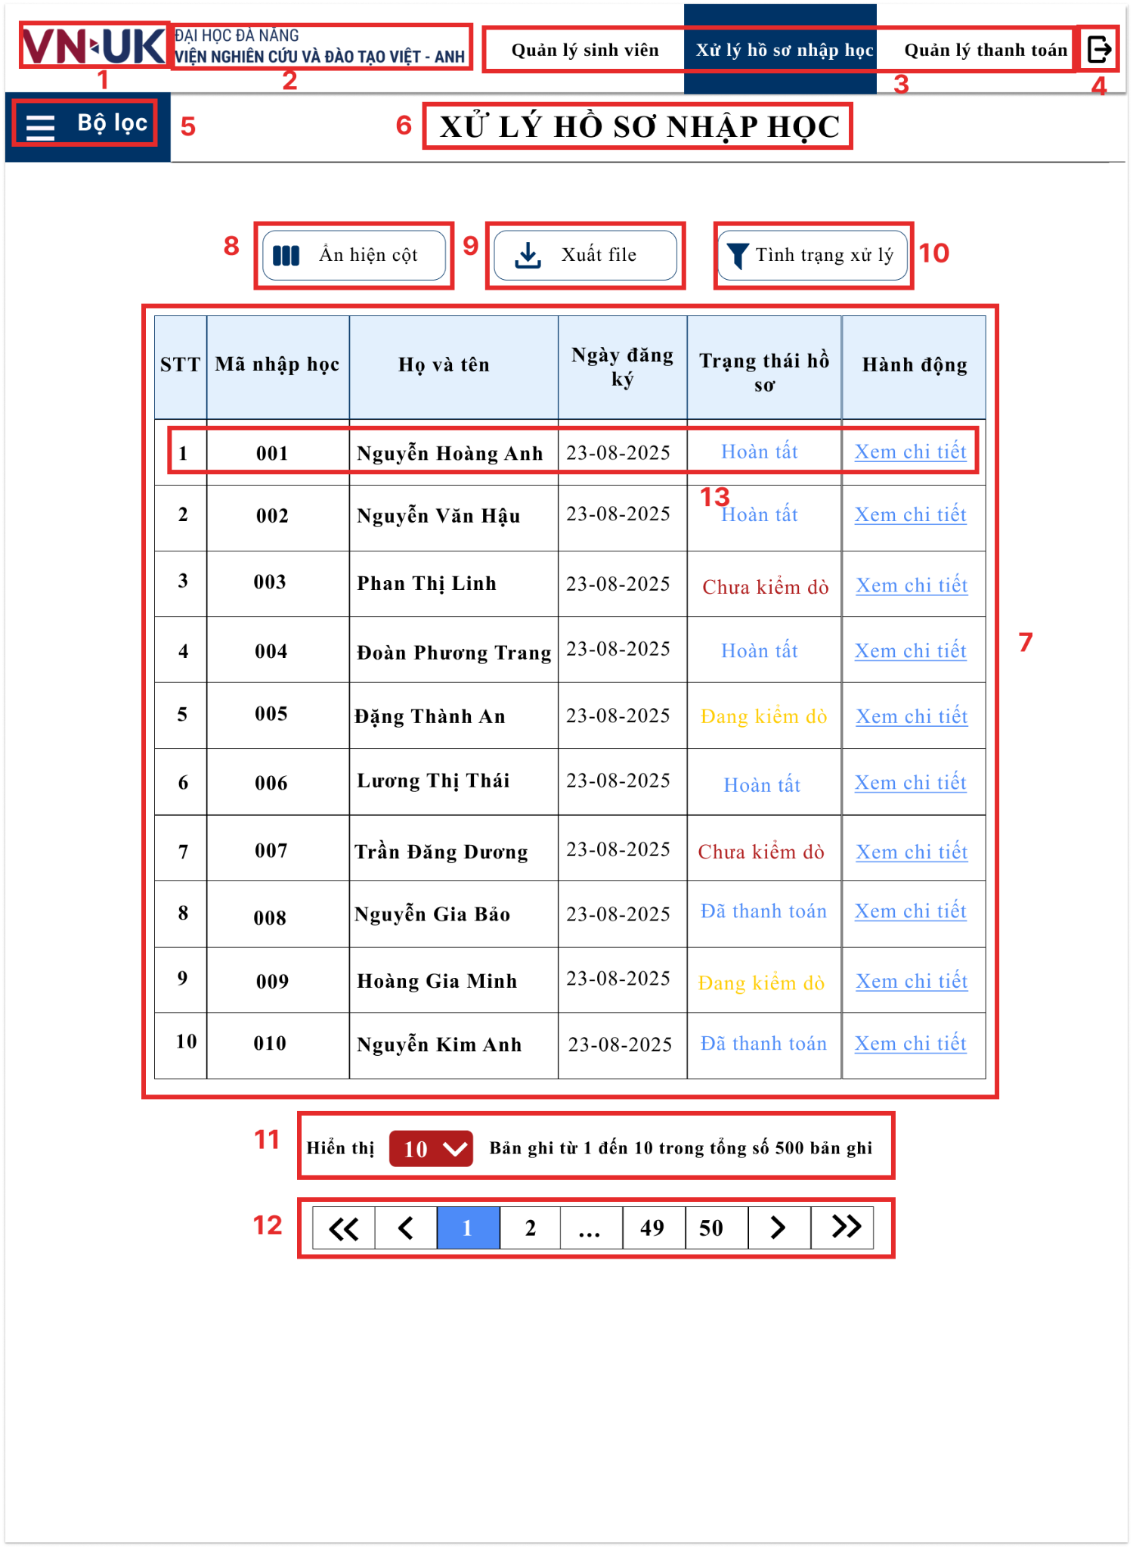

Hình 79. Giao diện màn hình Xử lý hồ sơ nhập học

|  |  |  |  |
| --- | --- | --- | --- |
| **No** | **Loại** | **Mô tả** | **Ghi chú** |
| 1 | Ảnh | Hiển thị hình ảnh logo “VN-UK” ở góc trên bên trái |  |
| 2 | Text | Hiển thị cứng dòng chữ: “ĐẠI HỌC ĐÀ NẴNG VIỆN NGHIÊN CỨU VÀ ĐÀO TẠO VIỆT - ANH” |  |
| 3 | Menu Text | Thanh menu ngang hiển thị các liên kết văn bản:”Quản lý sinh viên”, “ Xử lý hồ sơ nhập học”, “Quản lý thanh toán”. |  |
| 4 | Icon | Biểu tượng đăng xuất  Sự kiện: Cho phép người dùng đăng xuất ra hệ thống. |  |
| 5 | Text | Hiển thị cứng dòng chữ : “Bộ lọc” |  |
| 6 | Text | Hiển thị tiêu đề trang: “XỬ LÝ HỒ SƠ NHẬP HỌC” |  |
| 7 | Table | **Hiển thị danh sách hồ sơ nhập học** gồm các cột: STT, Mã nhập học, Họ và tên, Ngày đăng ký, Trạng thái hồ sơ, Hành động. |  |
| 8 | Button | Nút bấm văn bản: “Ẩn hiện cột”.  Sự kiện: Cho phép người dùng chọn ẩn/hiện các cột dữ liệu trong bảng. |  |
| 9 | Button | Nút bấm có biểu tượng tải xuống và văn bản: “Xuất file”.  **Sự kiện:** Xuất dữ liệu danh sách sinh viên ra file (Excel/PDF). |  |
| 10 | Button | Nút bấm văn bản: “Tình trạng xử lý”.  **Sự kiện**: Mở bộ lọc hoặc hiển thị thống kê tình trạng xử lý hồ sơ. |  |
| 11 | Dropdown + Text | Dropdown chọn số bản ghi hiển thị (ví dụ: 10, 20, 50).  **Text:** “Bản ghi từ X đến Y trong tổng số Z bản ghi”. **Sự kiện**: Thay đổi số lượng bản ghi hiển thị trên bảng. |  |
| 12 | Pagination | Thanh phân trang gồm các nút: trang đầu, trang trước, số trang, trang sau, trang cuối.  **Sự kiện**: Cho phép người dùng chuyển đổi giữa các trang dữ liệu. |  |
| 13 | Click row | Khi nhấn vào 1 hồ sơ trong bảng, hệ thống sẽ mở màn hình chi tiết hồ sơ của người đó. |  |

Bảng 50. Đặc tả giao diện màn hình Xử lý hồ sơ nhập học

1. **Màn hình quản lý thanh toán**

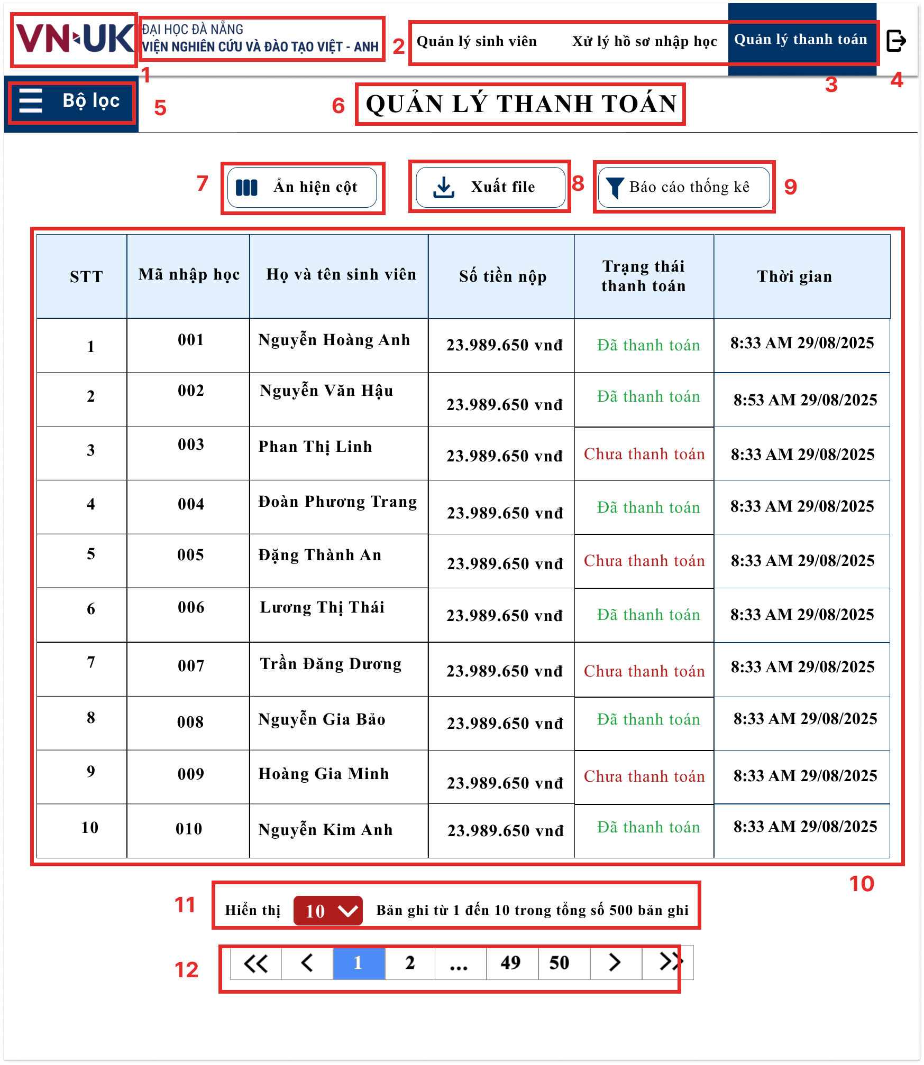

Hình 80. Giao diện màn hình Quản lý thanh toán

|  |  |  |  |
| --- | --- | --- | --- |
| **No** | **Loại** | **Mô tả** | **Ghi chú** |
| 1 | Ảnh | Hiển thị hình ảnh logo “VN-UK” ở góc trên bên trái |  |
| 2 | Text | Hiển thị cứng dòng chữ: “ĐẠI HỌC ĐÀ NẴNG VIỆN NGHIÊN CỨU VÀ ĐÀO TẠO VIỆT - ANH” |  |
| 3 | Menu Text | Thanh menu ngang hiển thị các liên kết văn bản:”Quản lý sinh viên”, “ Xử lý hồ sơ nhập học”, “Quản lý thanh toán”. |  |
| 4 | Icon | Biểu tượng đăng xuất  Sự kiện: Cho phép người dùng đăng xuất ra hệ thống. |  |
| 5 | Text | Hiển thị cứng dòng chữ : “Bộ lọc” |  |
| 6 | Text | Hiển thị cứng tiêu đề trang: “QUẢN LÝ THANH TOÁN” |  |
| 7 | Button | Nút bấm văn bản: “Ẩn hiện cột”.  Sự kiện: Cho phép người dùng chọn ẩn/hiện các cột dữ liệu trong bảng. |  |
| 8 | Button | Nút bấm có biểu tượng tải xuống và văn bản: “Xuất file”.  **Sự kiện:** Xuất dữ liệu danh sách sinh viên ra file (Excel/PDF). |  |
| 9 | Button | Nút bấm văn bản: “Tình trạng xử lý”.  **Sự kiện**: Mở bộ lọc hoặc hiển thị thống kê tình trạng xử lý hồ sơ. |  |
| 10 | Table | **Bảng dữ liệu gồm các cột**: STT, Mã nhập học, Họ và tên sinh viên, Số tiền nộp, Trạng thái thanh toán, Thời gian  **Sự kiện**: Cho phép click vào từng dòng để xem chi tiết hồ sơ sinh viên |  |
| 11 | Dropdown + Text | Dropdown chọn số bản ghi hiển thị (ví dụ: 10, 20, 50).  **Text:** “Bản ghi từ X đến Y trong tổng số Z bản ghi”. **Sự kiện**: Thay đổi số lượng bản ghi hiển thị trên bảng. |  |
| 12 | Pagination | Thanh phân trang gồm các nút: trang đầu, trang trước, số trang, trang sau, trang cuối.  **Sự kiện**: Cho phép người dùng chuyển đổi giữa các trang dữ liệu. |  |

Bảng 51. Đặc tả giao diện màn hình Quản lý thanh toán

1. **Màn hình xem chi tiết thanh toán**

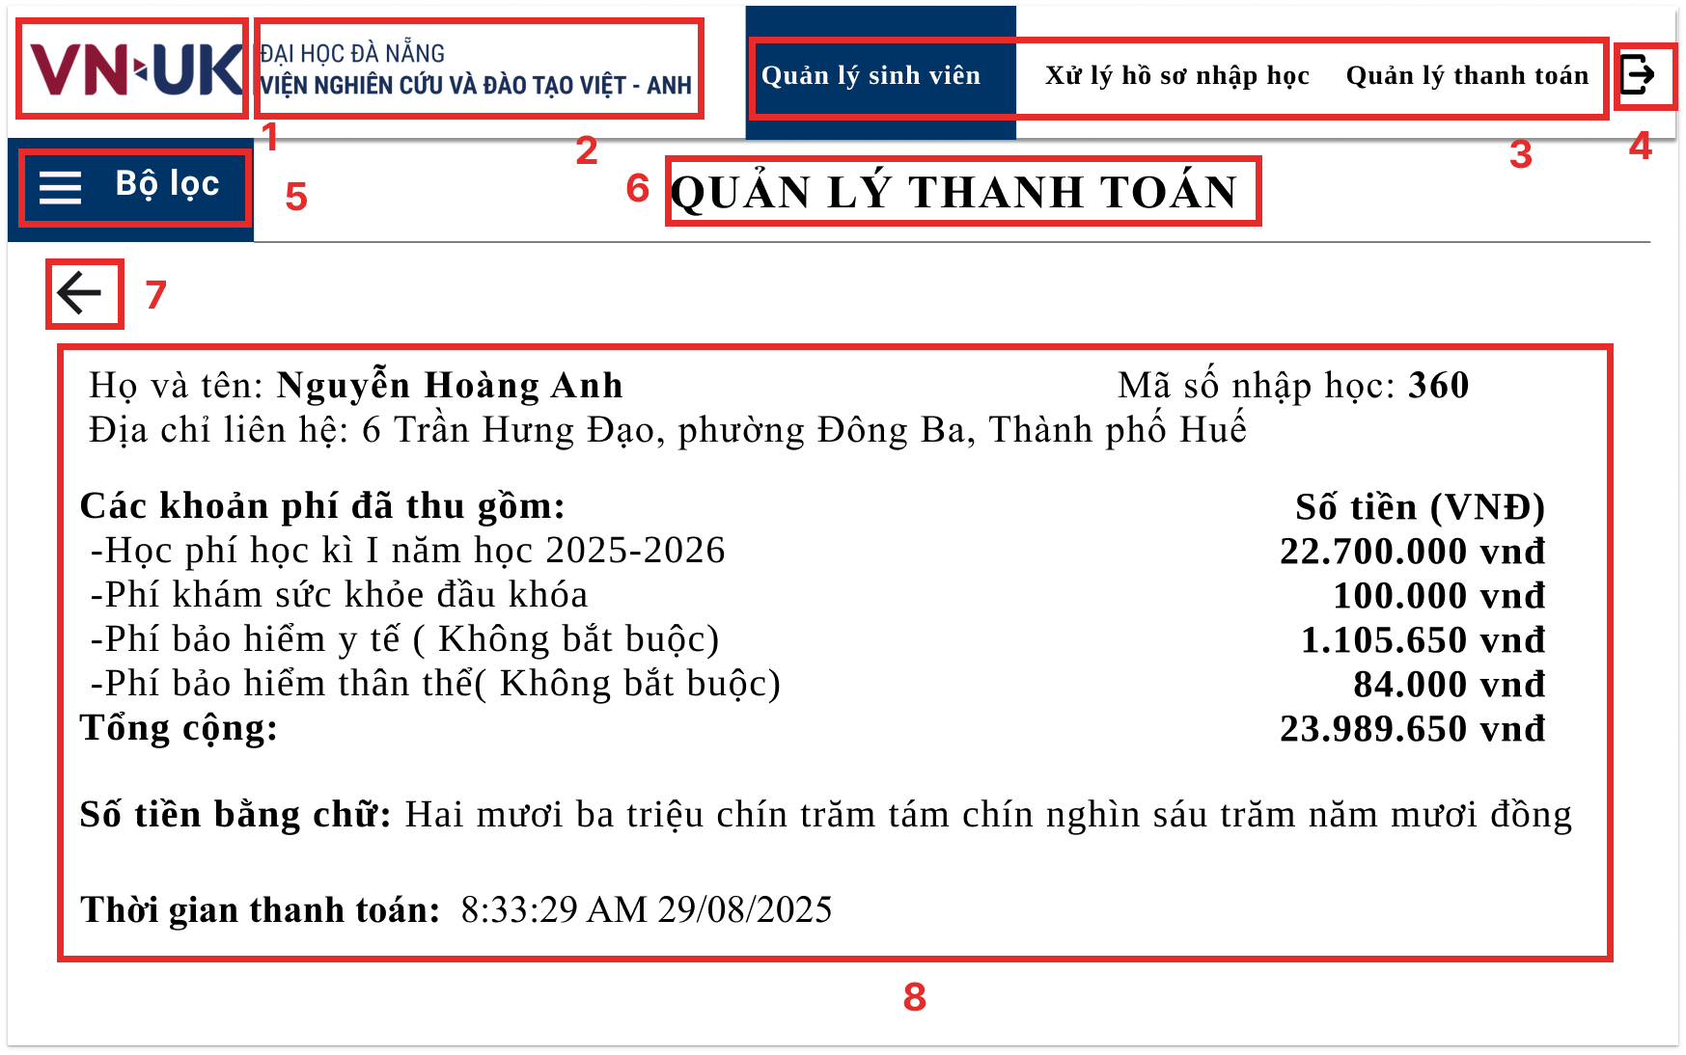

Hình 81. Giao diện màn hình Xem chi tiết thanh toán

|  |  |  |  |
| --- | --- | --- | --- |
| **No** | **Loại** | **Mô tả** | **Ghi chú** |
| 1 | Ảnh | Hiển thị hình ảnh logo “VN-UK” ở góc trên bên trái |  |
| 2 | Text | Hiển thị cứng dòng chữ: “ĐẠI HỌC ĐÀ NẴNG VIỆN NGHIÊN CỨU VÀ ĐÀO TẠO VIỆT - ANH” |  |
| 3 | Menu Text | Thanh menu ngang hiển thị các liên kết văn bản:”Quản lý sinh viên”, “ Xử lý hồ sơ nhập học”, “Quản lý thanh toán”. |  |
| 4 | Icon | Biểu tượng đăng xuất  Sự kiện: Cho phép người dùng đăng xuất ra hệ thống. |  |
| 5 | Text | Hiển thị cứng dòng chữ : “Bộ lọc” |  |
| 6 | Text | Hiển thị cứng tiêu đề trang: “QUẢN LÝ THANH TOÁN” |  |
| 7 | Icon | Biểu tượng mũi tên quay lại (Back).  **Sự kiện**: Cho phép người dùng quay lại màn hình trước. |  |
| 8 | Text | Hiển thị thông tin gồm: Họ và tên sinh viên, mã số nhập học, địa chỉ liên hệ, danh sách các khoản phí kèm số tiền (VNĐ), tổng số tiền đã thanh toán, số tiền bằng chữ và thời gian thanh toán. |  |

Bảng 52. Đặc tả giao diện màn hình Xem chi tiết thanh toán

1. **Màn hình xuất file**

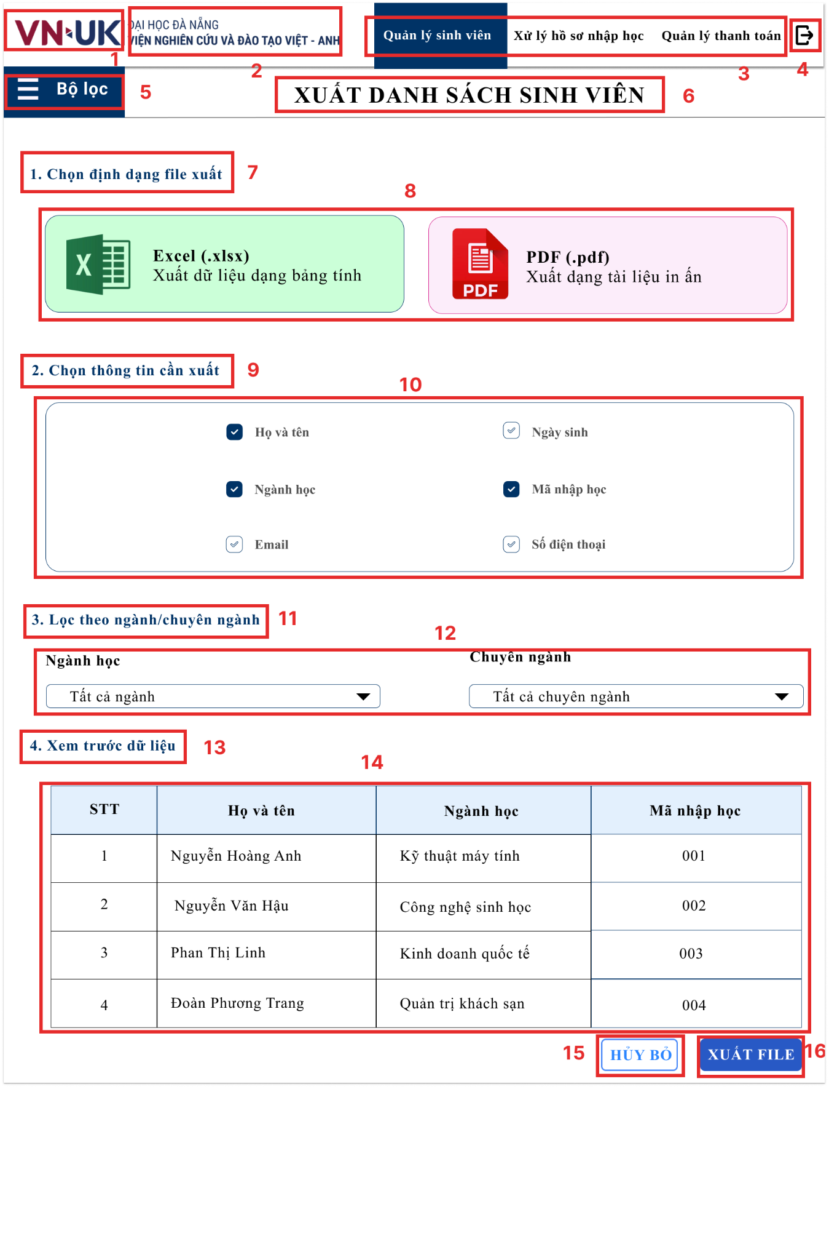

Hình 82. Giao diện màn hình Xuất file

|  |  |  |  |
| --- | --- | --- | --- |
| **No** | **Loại** | **Mô tả** | **Ghi chú** |
| 1 | Ảnh | Hiển thị hình ảnh logo “VN-UK” ở góc trên bên trái |  |
| 2 | Text | Hiển thị cứng dòng chữ: “ĐẠI HỌC ĐÀ NẴNG VIỆN NGHIÊN CỨU VÀ ĐÀO TẠO VIỆT - ANH” |  |
| 3 | Menu Text | Thanh menu ngang hiển thị các liên kết văn bản:”Quản lý sinh viên”, “ Xử lý hồ sơ nhập học”, “Quản lý thanh toán”. |  |
| 4 | Icon | Biểu tượng đăng xuất  Sự kiện: Cho phép người dùng đăng xuất ra hệ thống. |  |
| 5 | Text | Hiển thị cứng dòng chữ : “Bộ lọc” |  |
| 6 | Text | Hiển thị cứng tiêu đề trang: “XUẤT DANH SÁCH SINH VIÊN” |  |
| 7 | Text | Hiển thị cứng tiêu đề mục: “1. Chọn định dạng file xuất” |  |
| 8 | Button | Hai tuỳ chọn xuất file: “Excel (.xlsx) – Xuất dữ liệu dạng bảng tính” và “PDF (.pdf) – Xuất dạng tài liệu in ấn” |  |
| 9 | Text | Hiển thị cứng tiêu đề mục: “2. Chọn thông tin cần xuất” |  |
| 10 | Checkbox | Các checkbox: “Họ và tên”, “Ngày sinh”, “Ngành học”, “Mã nhập học”, “Email”, “Số điện thoại”. Mặc định tích chọn: Họ và tên, Ngành học, Mã nhập học |  |
| 11 | Text | Hiển thị cứng tiêu đề mục: “3. Lọc theo ngành/chuyên ngành” |  |
| 12 | Dropdown | Hai dropdown: “Ngành học” và “Chuyên ngành”. Giá trị mặc định: Tất cả ngành / Tất cả chuyên ngành |  |
| 13 | Text | Hiển thị cứng tiêu đề mục: “4. Xem trước dữ liệu” |  |
| 14 | Table | Bảng hiển thị dữ liệu gồm các cột: STT, Họ và tên, Ngành học, Mã nhập học. Dữ liệu mẫu gồm 4 sinh viên |  |
| 15 | Button | Nút “HỦY BỎ”  **Sự kiện:** Huỷ thao tác xuất file, quay về màn hình trước đó hoặc giữ nguyên màn hình nhưng bỏ chọn các lựa chọn hiện tại |  |
| 16 | Button | Nút “XUẤT FILE”  **Sự kiện:** Thực hiện xuất file theo định dạng và thông tin người dùng đã chọn |  |

Bảng 53. Đặc tả Giao diện màn hình Xuất file

1. **Màn hình Báo cáo thống kê thanh toán**

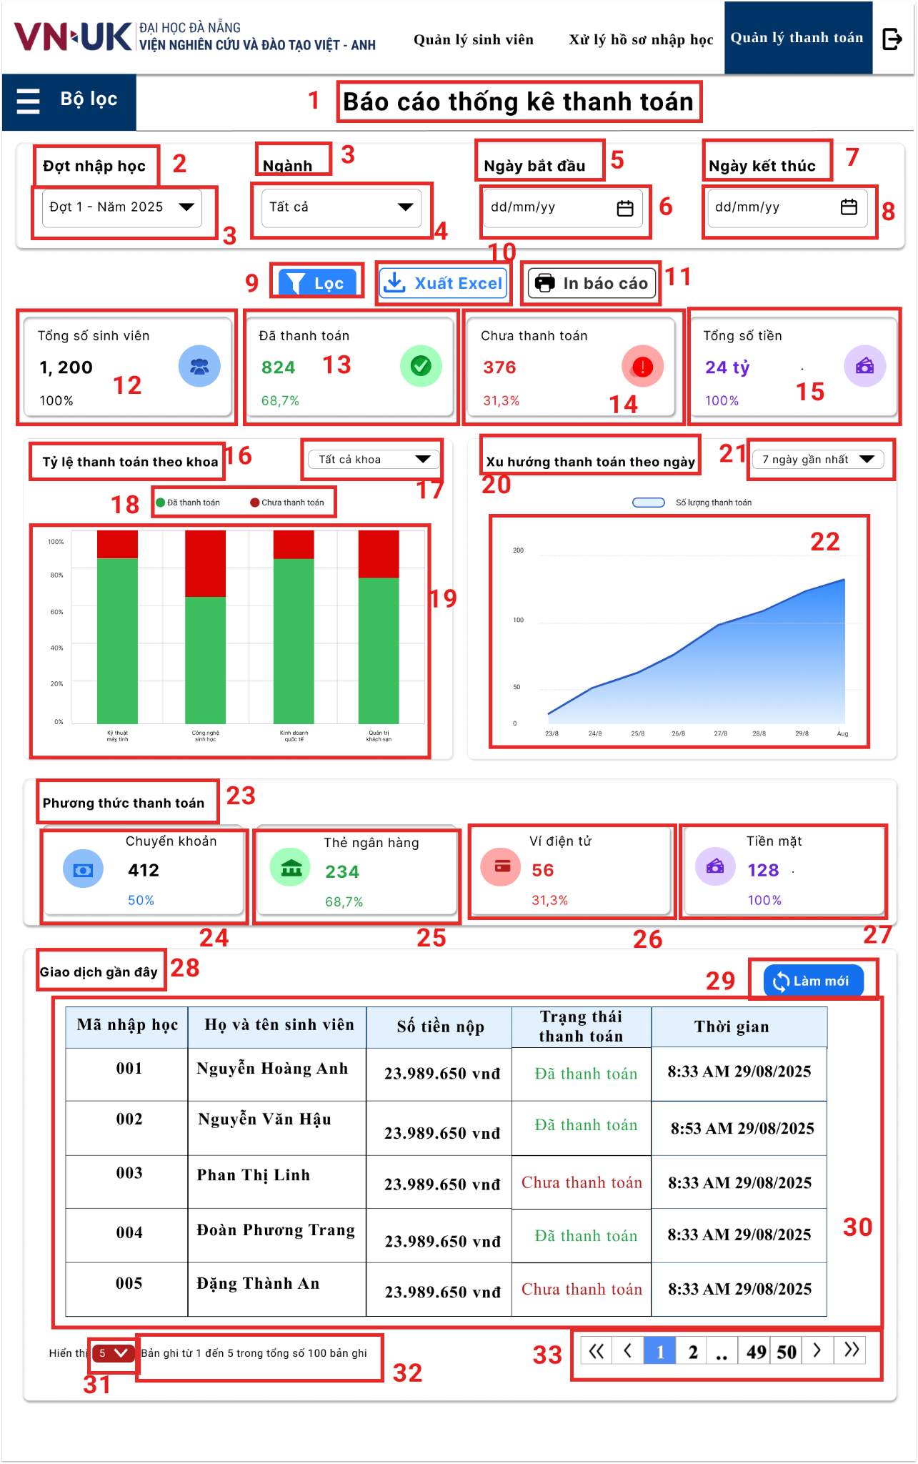

Hình 83. Giao diện màn hình Báo cáo thống kê thanh toán

|  |  |  |  |
| --- | --- | --- | --- |
| **No** | **Loại** | **Mô tả** | **Ghi chú** |
| 1 | Text | Hiển thị cứng dòng chữ: “Báo cáo thống kê thanh toán” |  |
| 2 | Label | Hiển thị cứng dòng chữ: “Đợt nhập học” |  |
| 3 | Dropdown | Chọn các điều kiện để lọc theo đợt nhập học |  |
| 4 | Label | Hiển thị cứng dòng chữ: “Ngành” |  |
| 5 | Dropdown | Chọn các điều kiện để lọc theo ngành |  |
| 6 | Label | Hiển thị cứng dòng chữ: “Ngày bắt đầu” |  |
| 7 | Dropdown | Chọn các điều kiện để lọc theo ngày bắt đầu |  |
| 8 | Label | Hiển thị cứng dòng chữ: “Ngày kết thúc” |  |
| 9 | Button | Text”Lọc” Sự kiện: Khi click vào tiến hành lọc và hiển thị kết quá theo các điều kiện lọc đã nhập ở trên |  |
| 10 | Button | Text”Xuất excel” Sự kiện: Khi click vào tiến hành xuất kết quả ra file excel |  |
| 11 | Button | Text”In báo cáo” Sự kiện: Khi click vào tiến hành xuất báo cáo thống kê ra file pdf |  |
| 12 | Card | Hiển thị tổng số sinh viên theo số lượng và phần trăm có được |  |
| 13 | Card | Hiển thị số đã thanh toán theo số lượng và phần trăm có được |  |
| 14 | Card | Hiển thị số chưa thanh toán theo số lượng và phần trăm có được |  |
| 15 | Card | Hiển thị tổng số tiền đã thanh toán theo số lượng và phần trăm có được |  |
| 16 | Text | Hiển thị cứng “Tỷ lệ thanh toán theo khoa” |  |
| 17 | Dropdown | Chọn các điều kiện để lọc theo khoa |  |
| 18 | Chart Legend | Chú giải biểu đồ: màu xanh = đã thanh toán, màu đỏ = chưa thanh toán |  |
| 19 | Chart | Biểu đồ hiển thị tỷ lệ thanh toán theo khoa |  |
| 20 | Text | Hiển thị cứng “Xu hướng thanh toán theo ngày” |  |
| 21 | Dropdown | Chọn khoảng thời gian hiển thị xu hướng thanh toán |  |
| 22 | Chart (Line) | Biểu đồ đường xu hướng thanh toán theo ngày |  |
| 23 | Text | Hiển thị cứng “Phương thức thanh toán” |  |
| 24 | Card | Hiển thị số giao dịch “Chuyển khoản” theo số lượng và tỷ lệ phần trăm |  |
| 25 | Card | Hiển thị số giao dịch “Thẻ ngân hàng” theo số lượng và tỷ lệ phần trăm |  |
| 26 | Card | Hiển thị số giao dịch “Ví điện tử” theo số lượng và tỷ lệ phần trăm |  |
| 27 | Card | Hiển thị số giao dịch “Tiền mặt” theo số lượng và tỷ lệ phần trăm |  |
| 28 | Text | Hiển thị cứng “Giao dịch gần đây” |  |
| 29 | Button | Text: Làm mới Sự kiện: Khi click làm mới lại table đang hiển thị |  |
| 30 | Table | Bảng danh sách giao dịch (Mã nhập học, Họ và tên sinh viên, Số tiền nộp, Trạng thái thanh toán, Thời gian) |  |
| 31 | Dropdown | Chọn số bản ghi hiển thị mỗi trang |  |
| 32 | Text | Hiển thị thông tin phân trang “Bản ghi từ … trong tổng số …” |  |
| 33 | Pagination | Điều hướng trang dữ liệu |  |

Bảng 54. Đặc tả Giao diện màn hình Báo cáo thống kê thanh toán